Юлия Борисовна Гиппенрейтер
Общаться с ребенком. Как?

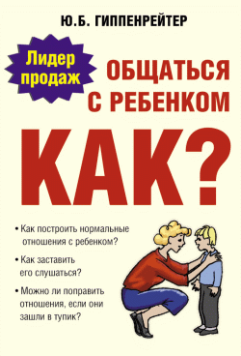

«Общаться с ребенком. Как?»:
АСТ, Астрель, Харвест; Москва; 2008; ISBN 978-5-17-052715-1, 978-5-271-20891-1, 978-985-16-5630-7

Аннотация

Издание 6-е.
Малыш, который получает полноценное питание и хороший медицинский уход, но лишен полноценного общения со взрослым, плохо развивается не только психически, но и физически: он не растет, худеет, теряет интерес к жизни. «Проблемные», «трудные», «непослушные» и «невозможные» дети, так же как дети «с комплексами», «забитые» или «несчастные» – всегда результат неправильно сложившихся отношений в семье. Книга Юлии Борисовны Гиппенрейтер нацелена на гармонизацию взаимоотношений в семье, ведь стиль общения родителей сказывается на будущем их ребенка!

Ю. Б. Гиппенрейтер
Общаться с ребенком. Как?

Предисловие к 6-му изданию

Эта книга повторяет текст предыдущих ее изданий без изменений. Однако в ней гораздо больше рисунков, к тому же цветных. Обычно иллюстрации помогают лучше понять то, что выражено словами. Они пробуждают интерес и лучше запоминаются. Как оказалось, многие родители читают эту книгу вместе с детьми, и картинки очень помогают в их совместных обсуждениях и разборах случаев. Надеюсь, в этом новом виде книга понравится читателям всех возрастов.
Приношу глубокую благодарность художницам Валерии Хмара и Полине Егорушкиной, творчески воплотившим в рисунках многие интересные и трудные моменты общения детей и взрослых.

Проф. Ю. Б. Гиппенрейтер, апрель 2008 год

Предисловие к 5-му изданию

Этот выпуск повторяет предыдущие издания книги без изменений.
Меня очень радует постоянное стремление родителей улучшать свои взаимоотношения с детьми. Читатели часто обращаются с просьбой написать «больше» или «что-нибудь еще». Эти просьбы вдохновляют и заставляют думать об углублении и расширении главных тем, которым посвящена эта книга. Надеюсь, в скором будущем мне удастся выполнить пожелания читателей.
Хочется добавить, что все ответы на вопросы «Как…?», которые вы здесь находите, относятся не только к отношениям с ребенком, но и к взаимоотношениям взрослых между собой. Очень важно, чтобы в семье каждый умел по-настоящему слушать, искренне выражать свои эмоции, мирно разрешать конфликты, уважать уникальность и достоинство другого. Невозможно создать правильные отношения с ребенком, если нет мирной и доброжелательной атмосферы в семье в целом.
Я нередко слышу от близкого друга: «Напиши в своей книжке, что мужья – те же дети», а знакомые женщины добавляют: «И жены – тоже!». И они правы в том смысле, что гуманные принципы общения универсальны для всех возрастов. Если вы еще не женаты или у вас еще нет детей, а тем более если они у вас есть, самое время позаботиться друг о друге и о гармоничных отношениях между собой. Тогда вы станете создателями атмосферы, которая необходима для развития личности ребенка – и вашей тоже.
Очень надеюсь, что эта книга поможет вам в этом.

Проф. Ю. Б. Гиппенрейтер, август 2006

Предисловие ко 2-му изданию

Первое издание этой книги быстро разошлось, что подтвердило огромную потребность наших читателей в приобретении знаний и практических навыков, которые помогают лучше общаться с детьми.
Восхищает исключительная готовность людей серьезно трудиться для создания психологического благополучия своих детей и семей, несмотря на экономические катаклизмы и стрессы нашей современной жизни. Специалисты «помогающих профессий» – практические психологи, психотерапевты, социальные работники и педагоги, число которых сейчас быстро растет, стали незаменимыми участниками этого процесса.
Автору было приятно и важно получить доброжелательные отзывы о практической пользе книги от разных кругов читателей – родителей и учителей, упомянутых специалистов, работающих с семьями и детьми, преподавателей, обучающих этих специалистов, и даже (что было особенно приятной неожиданностью) от самих детей-подростков.
Положительный прием книги заставил продолжать думать над ее содержанием: что еще было бы полезно в нее включить?
Некоторые результаты этих размышлений нашли отражение в настоящем издании. Прежде всего в него вошел совсем новый материал, посвященный «слоям» нашей эмоциональной жизни, самооценке и ее решающей роли в жизни ребенка и взрослого. Это составило содержание нового, десятого урока. В нем же систематизируются практические выводы из всех предыдущих уроков.
Далее, в книгу включены несколько новых боксов с описанием исследований и примеров, которые помогают обогатить содержание соответствующих уроков (см. уроки 4, 9 и 10).
Наконец, нужно отметить новое художественное оформление настоящего издания.
Хочу принести искреннюю благодарность художнику Г. А. Карасевой за чуткое отношение ко всем пожеланиям автора и их мастерское творческое воплощение в рисунках и макете книги.
Моя неизменная глубокая благодарность Т. В. Сорокиной за огромный кропотливый труд по литературному редактированию обоих изданий книги, а также за постоянный энтузиазм, который был для меня большой поддержкой в процессе работы над книгой.

Проф. Ю. Б. Гиппенрейтер Москва, 1997 г.

Можно ли что-то поправить? Как?
(Предисловие к 1-му изданию)

– Как построить нормальные отношения с ребенком?
– Как заставить его слушаться?
– Можно ли поправить отношения, если они совсем зашли в тупик?
Практика воспитания изобилует подобными «вечными» вопросами. Может ли психология помочь родителям, учителям, воспитателям в их решении?
Безусловно, может. В последние десятилетия психологи сделали ряд замечательных открытий. Одно из них – о значении стиля общения с ребенком для развития его личности.
Теперь уже стало бесспорной истиной, что общение так же необходимо ребенку, как и пища. Малыш, который получает полноценное питание и хороший медицинский уход, но лишен постоянных контактов со взрослым, плохо развивается не только психически, но и физически: он не растет, худеет, теряет интерес к жизни.
Анализ многочисленных случаев смерти младенцев в домах ребенка, проведенный в Америке и Европе после Первой мировой войны, – случаев, необъяснимых с одной лишь медицинской точки зрения, – привел ученых к выводу: причина – неудовлетворенная потребность детей в психологическом контакте, то есть в уходе, внимании, заботе со стороны близкого взрослого.
Этот вывод произвел огромное впечатление на специалистов всего мира: врачей, педагогов, психологов. Проблемы общения стали еще больше привлекать внимание ученых.
Если продолжить сравнение с пищей, то можно сказать, что общение может быть не только здоровым, но и вредоносным. Плохая пища отравляет организм; неправильное общение «отравляет» психику ребенка, ставит под удар его психологическое здоровье, эмоциональное благополучие, а впоследствии, конечно, и его судьбу.
«Проблемные», «трудные», «непослушные» и «невозможные» дети, так же, как дети «с комплексами», «забитые» или «несчастные» – всегда результат неправильно сложившихся отношений в семье.
Мировая практика психологической помощи детям и их родителям показала, что даже очень трудные проблемы воспитания вполне разрешимы, если удается восстановить благоприятный стиль общения в семье.
Основные черты этого стиля определились в результате огромной работы психологов-гуманистов, теоретиков и практиков. Один из основателей гуманистической психологии – известный американский психолог Карл Роджерс – назвал его «личностно центрированным», то есть ставящим в центр внимания личность того человека, с которым ты сейчас общаешься.
Гуманистический подход к человеку и человеческим взаимоотношениям составил идейную основу этой книги. Он противостоит авторитарному стилю воспитания детей, который долгое время бытовал в наших школах и семьях. Гуманизм в воспитании основан прежде всего на понимании ребенка – его нужд и потребностей, на знании закономерностей его роста и развития его личности. Стиль общения, с которым вы познакомитесь в этой книге, базируется на таких знаниях.
Прежде чем приступить к основному содержанию, сообщу об одной очень важной закономерности, обнаруженной практическими психологами.
Оказалось, что большинство тех родителей, которые обращаются за психологической помощью по поводу трудных детей, сами в детстве страдали от конфликтов с собственными родителями. Специалисты пришли к выводу, что стиль родительского взаимодействия непроизвольно «записывается» (запечатлевается) в психике ребенка. Это происходит очень рано, еще в дошкольном возрасте, и, как правило, бессознательно.
Став взрослым, человек воспроизводит его как естественный. Таким образом из поколения в поколение происходит социальное наследование стиля общения: большинство родителей воспитывают своих детей так, как их самих воспитывали в детстве.
«Со мной никто не возился, и ничего, вырос», – говорит папа, не замечая, что вырос-то он как раз человеком, который не считает нужным и не умеет заниматься с сыном, наладить с ним теплые дружеские отношения.
Другая часть родителей более или менее осознает, в чем именно заключается правильное воспитание, но на практике испытывает трудности. Бывает, что теоретическая разъяснительная работа, проводимая психологами и педагогами из лучших побуждений, приносит родителям вред: они узнают, что делают «все не так», пытаются вести себя по-новому, быстро «срываются», теряют уверенность в своих силах, винят и клеймят себя, а то и выливают раздражение на детей.
Из всего сказанного следует сделать вывод: родителей надо не только просвещать, но и обучать способам правильного общения с детьми.
Этим и стали заниматься практические психологи.
Обучаться, конечно, лучше всего в живом общении. Во многих странах уже не одно десятилетие существуют «курсы общения» для родителей. Только в США через такие курсы прошли сотни тысяч матерей, отцов, а также учителей. И снова открытие: оказалось, что многие родители гораздо более готовы к изменению стиля общения в семье, чем предполагали психологи. В результате обучения взрослые не только смогли прекратить «холодную войну» с детьми, но и установили с ними глубокое взаимопонимание.
О другом замечательном результате сообщают родители, которые успели пройти курсы до наступления у их детей «переходного возраста».
Они вовсе не нашли этот возраст трудным – ни для себя, ни для своих детей.
В нашей стране курсы общения для родителей (их еще называют «группами» или «тренингами») тоже стали приобретать все большую популярность, хотя их, конечно, все еще слишком мало, чтобы удовлетворить огромную накопившуюся потребность в практических психологических знаниях.
Долгое время наши читатели были также лишены книг по практической психологии. В этом смысле мы сильно отстаем от западных стран, где в последние десятилетия изданы десятки практических руководств для родителей и учителей.
Несколько лет назад я задалась целью освоить одну из самых популярных программ тренинга общения, разработанных в США Томасом Гордоном и изложенных в его книгах «P.E.T. Parent Effectiveness Training» (1970) и «Т.Е.Т Teacher Effectiveness Training» (1975). В результате проведения многочисленных групп с родителями и учителями удалось собрать материал для этой книги. Она сохраняет общую схему программы Т. Гордона, но вместе с тем дополнена идеями и практическими приложениями, разработанными другими авторами в зарубежной и отечественной психологии (из отечественных ученых – прежде всего Л. С. Выготским, А. Н. Леонтьевым, П. Я. Гальпериным).
Некоторые теоретические взгляды я старалась излагать так, чтобы они были созвучны русской культуре, соответствовали уровню и характеру знаний наших родителей и учителей, соотносились с их установками, нормами и ценностями. Почти все примеры, помещенные в этой книге, взяты из российской действительности, хотя подчас они удивительным образом повторяют эпизоды, которые находишь в американских книжках по этой тематике.
Мне хотелось сделать эту книгу полезным практическим руководством как для участников тренингов, так и для тех, кто хочет или вынужден осваивать искусство общения самостоятельно. Поэтому первая часть написана в форме уроков и включает упражнения, вопросы и примеры.
Каждый урок содержит небольшой, но важный, а подчас и трудный для усвоения материал. Необходимо делать задания к урокам, а не только читать их текст. Очень важно почувствовать и пережить первые успехи в ваших практических пробах после каждого урока, и только потом двигаться дальше. Постепенно вы станете обнаруживать чудесные перемены в вашей ситуации с ребенком, даже если вначале она казалась безнадежной.
В книге вы также найдете популярное изложение некоторых научных сведений, результатов исследований и экспериментов, а также письма родителей, которые иллюстрируют темы наших практических занятий. Чтобы не нарушать линейное движение по урокам, мы решили оформить этот материал в виде отдельных блоков – «боксов». Их можно читать и независимо от текста уроков.
В ходе подготовки книги родилась идея включить часть, посвященную «трудному» переходному возрасту – теме, составляющей не менее половины всех жалоб и обращений за помощью. В ней вы найдете описание одной реальной истории помощи «трудному подростку», и мы вместе сделаем попытку провести анализ как бы в обратном направлении: от живого процесса к конкретным знаниям и навыкам, которые и составили содержание всех наших предыдущих занятий, и таким образом еще раз убедиться в их действенности.
В заключение я очень хочу поблагодарить всех, кто участвовал в наших тренингах: родителей, учителей, воспитателей школ и детских садов, студентов психологического факультета и слушателей спецпотока МГУ.
Вы искренне делились своими проблемами, переживаниями, пробами, ошибками – и снова пробами. Малейший успех каждого из вас поддерживал и вдохновлял остальных, и многие к концу наших занятий достигали глубоких сдвигов в понимании себя и своих детей. Ваши поиски и успехи, напряженный душевный труд нашли отражение в этой книге и, я надеюсь, вдохновят вступить на этот путь многих и многих других родителей, педагогов и воспитателей.

Проф. Ю. Б. Гиппенрейтер Москва, 1995 г.

Часть 1
Уроки общения с ребенком

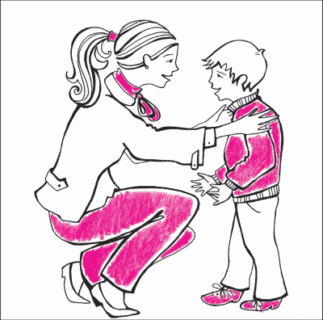

Урок 1
Безусловное принятие

Что это такое? Воспитание – не дрессура. Потребность в принадлежности • Результаты непринятия • Трудности и их причины • Домашние задания • Вопросы родителей
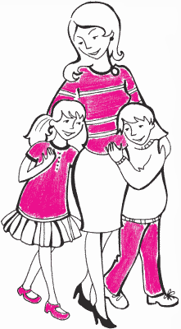
Начиная наши систематические занятия, хочу познакомить вас с одним общим принципом, без соблюдения которого все попытки наладить отношения с ребенком оказываются безуспешными. Он и будет для нас отправной точкой. Принцип этот – безусловное принятие.
Что он означает?

Безусловно принимать ребенка – значит любить его не за то, что он красивый, умный, способный, отличник, помощник и так далее, а просто так, просто за то, что он есть!

Нередко можно слышать от родителей такое обращение к сыну или дочке: «Если ты будешь хорошим мальчиком (девочкой), то я буду тебя любить». Или: «Не жди от меня хорошего, пока ты не перестанешь… (лениться, драться, грубить), не начнешь… (хорошо учиться, помогать по дому, слушаться)».
Приглядимся: в этих фразах ребенку прямо сообщают, что его принимают условно, что его любят (или будут любить) «только если…». Условное, оценочное отношение к человеку вообще характерно для нашей культуры. Такое отношение внедряется и в сознание детей.
Пятиклассник из Молдовы нам пишет: «А за что тогда любить ребенка? За лень, за невежество, за неуважение к старшим? Извините, но я это не понимаю! Своих детей я буду любить, только если…».
Причина широко бытующего оценочного отношения к детям кроется в твердой вере, что награды и наказания – главные воспитательные средства. Похвалишь ребенка – и он укрепится в добре, накажешь – и зло отступит. Но вот беда: они не всегда безотказны, эти средства. Кто не знает и такую закономерность: чем больше ребенка ругают, тем хуже он становится. Почему же так происходит? А потому, что воспитание ребенка – это вовсе не дрессура. Родители существуют не для того, чтобы вырабатывать у детей условные рефлексы.

* * *

Психологами доказано, что потребность в любви, в принадлежности, то есть нужности другому, одна из фундаментальных человеческих потребностей. Ее удовлетворение – необходимое условие нормального развития ребенка. Эта потребность удовлетворяется, когда вы сообщаете ребенку что он вам дорог, нужен, важен, что он просто хороший. Такие сообщения содержатся в приветливых взглядах, ласковых прикосновениях, прямых словах: «Как хорошо, что ты у нас родился», «Я рада тебя видеть», «Ты мне нравишься», «Я люблю, когда ты дома», «Мне хорошо, когда мы вместе…».
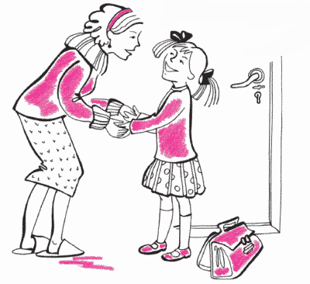
Я люблю, когда ты дома.

Известный семейный терапевт Вирджиния Сатир рекомендовала обнимать ребенка несколько раз в день, говоря, что четыре объятия совершенно необходимы каждому просто для выживания, а для хорошего самочувствия нужно не менее восьми объятий в день! И, между прочим, не только ребенку, но и взрослому.
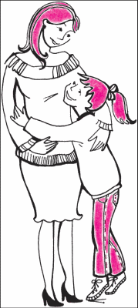
Ты мне нравишься. Мне хорошо, когда мы вместе. Я рада тебя видеть.

Конечно, ребенку подобные знаки безусловного принятия особенно нужны, как пища растущему организму. Они его питают эмоционально, помогая психологически развиваться. Если же он не получает таких знаков, то появляются эмоциональные проблемы, отклонения в поведении, а то и нервно-психические заболевания.

Мать одной пятилетней девочки, обнаружив у дочки симптомы невроза, обратилась к врачу. В разговоре выяснилось, что однажды дочь спросила: «Мама, а какая самая большая неприятность была у вас с папой до моего рождения?». «Почему ты так спрашиваешь?» – удивилась мать. «Да потому, что потом ведь самой большой неприятностью у вас стала я», – ответила девочка.

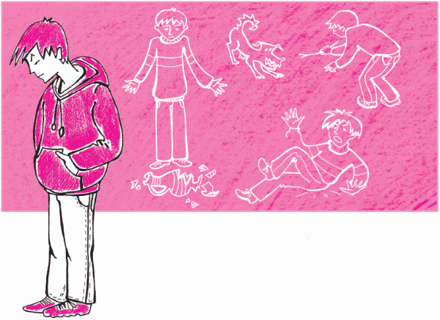
Ты сама сказала, что тебе без меня лучше…

Попробуем представить, сколько же десятков, если не сотен раз слышала эта девочка, прежде чем прийти к подобному заключению, что она «не такая», «плохая», «всем надоедает», «сущее наказание»… И все пережитое воплотилось в ее неврозе.
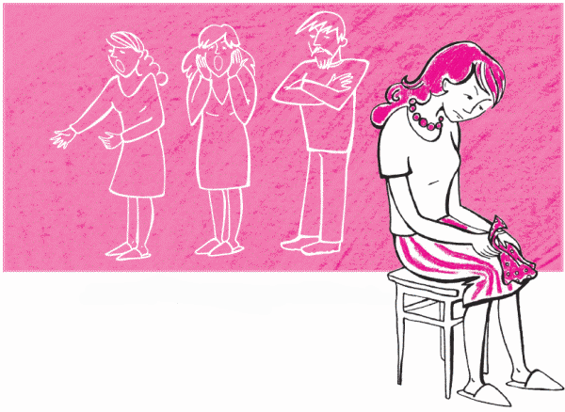
Я же о тебе забочусь… Ради твоей же пользы….

Мы далеко не всегда следим за своими обращениями к детям. Как-то в «Учительской газете» было опубликовано покаянное письмо матери: она с опозданием поняла, что нанесла душевную рану своему сыну. Мальчик ушел из дома, написав в записке, чтобы его не искали: «Ты сама сказала, что тебе без меня лучше». Вот ведь как буквально понимают нас дети! Они искренни в своих чувствах, и наделяют абсолютной искренностью любую фразу, сказанную взрослым. Чем чаще родители раздражаются на ребенка, одергивают, критикуют его, тем быстрее он приходит к обобщению: «Меня не любят». Доводы родителей типа: «Я же о тебе забочусь» или «Ради твоей же пользы» дети не слышат. Точнее, они могут услышать слова, но не их смысл. У них своя, эмоциональная, бухгалтерия. Тон важнее слов, и если он резкий, сердитый или просто строгий, то вывод всегда однозначный: «Меня не любят, не принимают». Иногда это оформляется для ребенка не столько в слова, сколько в ощущение себя плохим, «не таким», несчастливым.

* * *

Давайте посмотрим, во что развивается «комплекс непринятия» по мере взросления детей. Вот отрывок из письма четырнадцатилетней девочки.

«Я не верю, что с матерью могут быть дружеские отношения. У меня самые нелюбимые дни – это суббота и воскресенье. Мама в эти дни меня ругает. Если бы она со мной, вместо того чтобы орать, говорила по-человечески, я бы ее лучше поняла… Ее тоже можно понять, она хочет сделать из меня хорошего человека, а получает несчастного. Мне надоело так жить. Прошу у вас помощи! Помогите мне!!!».

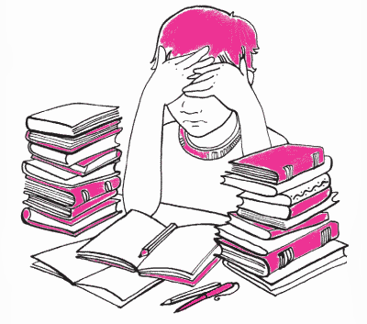
Обида, одиночество, а порой и отчаяние звучат в письмах других ребят. Они рассказывают о том, что родители с ними «не дружат», никогда не говорят «по-человечески», «тычут», «орут», используют только повелительные глаголы: «сделай!», «убери!», «принеси!», «помой!». Многие дети уже не надеются на улучшение обстановки дома и ищут помощи на стороне. Обращаясь в редакцию газет и журналов («Помогите!», «Что мне делать?», «Не могу дальше так жить!»), все дети до одного меняют имена, не приводят обратного адреса. «Если родители узнают – прибьют». И через все это порой пробиваются нотки теплой детской заботы о родителях: «Как ее успокоить?», «Им тоже трудно», «Ее тоже можно понять…». Правда, так пишут в основном дети до тринадцати-четырнадцати лет. А те, кто постарше, уже очерствели. Они просто не хотят видеть родителей, не хотят находиться с ними под одной крышей.
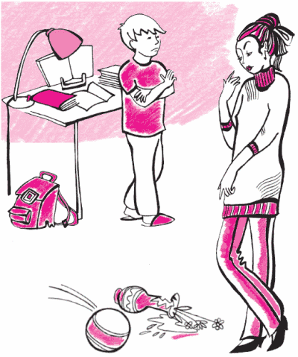

Часто родители спрашивают:
«Если я принимаю ребенка, значит ли это, что я не должна никогда на него сердиться?»
Отвечаю. Нет, не значит. Скрывать и тем более копить свои негативные чувства ни в коем случае нельзя. Их надо выражать, но выражать особым образом. И об этом мы будем много говорить позже. А пока обращаю ваше внимание на следующие правила:

► Можно выражать свое недовольство отдельными действиями ребенка, но не ребенком в целом.
► Можно осуждать действия ребенка, но не его чувства, какими бы нежелательными или «непозволительными» они не были. Раз они у него возникли, значит, для этого есть основания.
► Недовольство действиями ребенка не должно быть систематическим, иначе оно перерастет в непринятие его.

Пишет десятиклассница:

«Я часто читала в журналах и газетах, что, мол, больше внимания надо уделять детям. Глупости. Я, да и многие мои сверстники, рады при малейшей возможности остаться одни. Идешь и думаешь: „Хоть бы их не было дома…“. В воскресенье в голове: „Господи, лучше лишний день учиться!“.

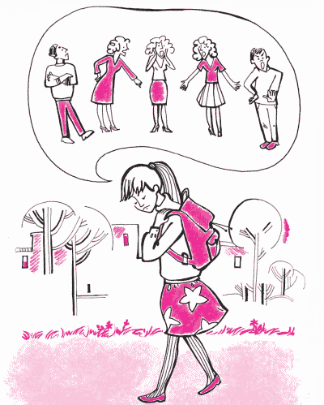
А что чувствуют родители? Как им живется? У них не меньше горечи и обид: «Не жизнь, а одно мучение…», «Иду домой как на поле битвы», «По ночам перестала спать – все плачу…».
Поверьте, даже если дело дошло до таких крайностей, крайностей для обеих сторон, еще не все потеряно: родители могут вернуть мир в семью. Но для этого надо начинать с себя. Почему с себя? Потому что у взрослых больше знаний, способности контролировать себя, больше жизненного опыта.
Конечно, и родители нуждаются в помощи. Я надеюсь, что эту помощь вы будете получать в ходе наших занятий. А сейчас давайте попробуем понять, какие причины мешают родителям безусловно принимать ребенка и показывать ему это.

* * *

Пожалуй, главная из них – это настрой на «воспитание», о котором речь уже шла выше.
Вот типичная реплика одной мамы. «Как же я буду его обнимать, если он еще не выучил уроки? Сначала дисциплина, а потом уже добрые отношения. Иначе я его испорчу».
И мама встает на путь критических замечаний, напоминаний, требований. Кому из нас не известно, что вероятнее всего сын отреагирует всевозможными отговорками, оттягиваниями, а если приготовление уроков – старая проблема, то и открытым сопротивлением. Мама из, казалось бы, резонных «педагогических соображений» попадает в заколдованный круг, круг взаимного недовольства, нарастающего напряжения, частых конфликтов.
Где же ошибка? Ошибка была в самом начале: дисциплина не до, а после установления добрых отношений, и только на базе них. Что и как для этого делать, мы будем обсуждать позже. А сейчас упомяну о других возможных причинах эмоционального непринятия или даже отталкивания ребенка. Иногда родители о них не подозревают, иногда их осознают, но стараются заглушить свой внутренний голос.
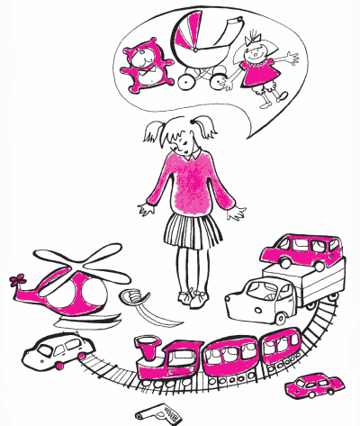
Причин таких много. Например, ребенок появился на свет, так сказать, незапланированным. Родители его не ждали, хотели пожить «в свое удовольствие»; вот и теперь он им не очень нужен. Или они мечтали о мальчике, а родилась девочка. Часто случается, что ребенок оказывается в ответе за нарушенные супружеские отношения. Например, он похож на отца, с которым мать в разводе, и некоторые его жесты или выражения лица вызывают у нее глухую неприязнь.
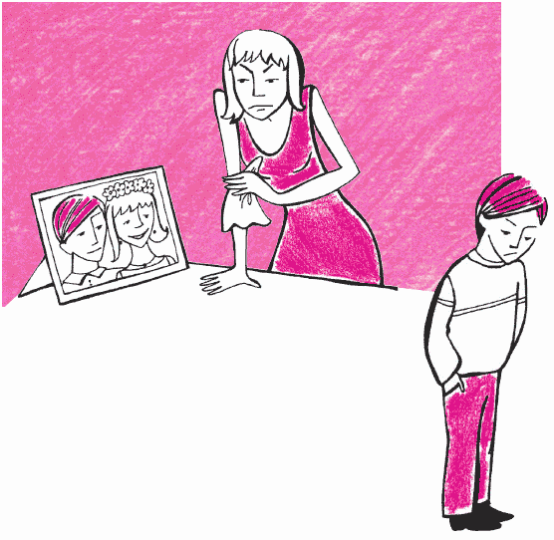
Скрытая причина может стоять и за усиленным «воспитательным» настроем родителя. Ею может быть, например, стремление компенсировать свои жизненные неудачи, неосуществившиеся мечты или желание доказать супругу и всем домашним свою крайнюю необходимость, незаменимость, «тяжесть бремени», которое приходится нести.
Иногда в таких случаях сами родители нуждаются в помощи консультанта. Но все равно, первый шаг можно и нужно сделать: самостоятельно задуматься о возможной причине своего непринятия ребенка. А следующими шагами будут задания, к которым мы и подошли.

Домашние задания

Задание первое

Посмотрите, насколько вам удается принимать вашего ребенка. Для этого в течение дня (а лучше двух-трех дней) постарайтесь подсчитать, сколько раз вы обратились к нему с эмоционально положительными высказываниями (радостным приветствием, одобрением, поддержкой) и сколько – с отрицательными (упреком, замечанием, критикой). Если количество отрицательных обращений равно или перевешивает число положительных, то с общением у вас не все благополучно.

Задание второе
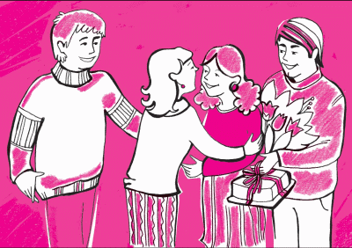
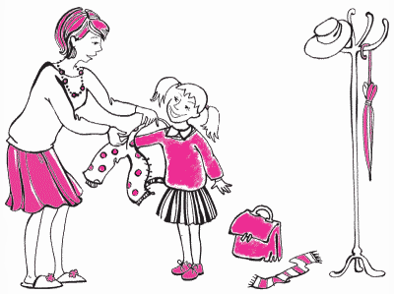
Закройте на минуту глаза и представьте себе, что вы встречаете своего лучшего друга (или подругу). Как вы показываете, что рады ему, что он вам дорог и близок? А теперь представьте, что это ваш собственный ребенок: вот он приходит домой из школы и вы показываете, что рады его видеть. Представили? Теперь вам легче будет сделать это на самом деле, до всяких других слов и вопросов. Хорошо, если вы продолжите эту встречу в том же духе в течение еще нескольких минут. Не бойтесь «испортить» его в течение этих минут, это совершенно немыслимо.

Задание третье

Обнимайте вашего ребенка не менее четырех раз в день (обычные утреннее приветствие и поцелуй на ночь не считаются). Примечание: Неплохо то же делать и по отношению ко взрослым членам семьи.

Задание четвертое

Выполняя два предыдущих задания, обратите внимание на реакции ребенка, да и на свои собственные чувства тоже.

Урок 2
Помощь родителей. Осторожно!

Как быть, если ребенок делает «не то»? Вмешательство родителей и реакции детей. Проблема ошибок. Правило 1. Домашние задания
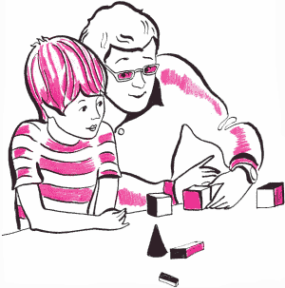
На первом уроке вы познакомились с принципом, который можно считать основой наших отношений с ребенком – безоценочным, безусловным его принятием. Мы говорили о том, как важно постоянно сообщать ребенку, что он нам нужен и важен, что его существование для нас – радость.
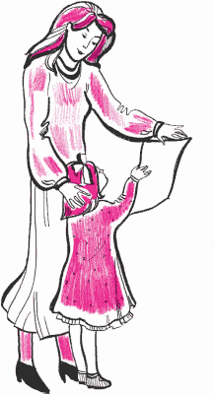
Важно постоянно сообщать ребенку, что его существование для нас – радость.

Сразу возникает вопрос-возражение: легко следовать этому совету в спокойные моменты или если все идет хорошо. А если ребенок делает «не то», не слушается, раздражает? Как быть в этих случаях?

* * *

Мы будем отвечать на этот вопрос по частям. На этом уроке разберем ситуации, в которых ваш ребенок чем-то занят, что-то делает, но делает, по вашему мнению, «не так», плохо, с ошибками.
Представьте себе картину: малыш увлеченно возится с мозаикой. Получается у него не все как надо, мозаинки рассыпаются, перемешиваются, не сразу вставляются, да и цветочек получается «не такой». Вам хочется вмешаться, научить, показать. И вот вы не выдерживаете: «Подожди, – говорите вы, – надо не так, а вот так». Но ребенок недовольно отвечает: «Не надо, я сам».
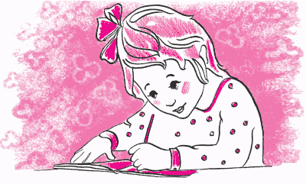
Другой пример. Второклассница пишет письмо бабушке. Вы заглядываете ей через плечо. Письмо трогательное, да вот только почерк корявый, да и ошибок много: все эти знаменитые детские «ищо», «сонце», «чюствую». Как же не заметить и не поправить? Но ребенок после замечаний расстраивается, скисает, не хочет писать дальше.
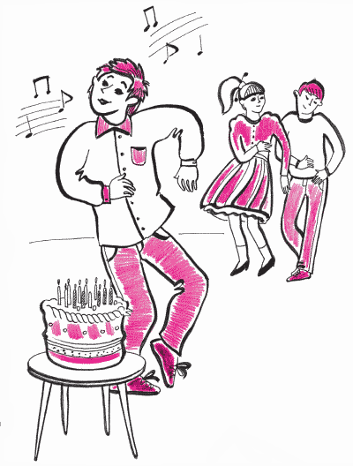
Однажды мать заметила уже довольно взрослому сыну: «Ой, как у тебя получается неуклюже, ты бы сначала научился…» Это был день рождения сына, и он в приподнятом настроении азартно танцевал со всеми – как умел. После этих слов он сел на стул и мрачно просидел весь остаток вечера, мать же обиделась на его обиду. День рождения был испорчен.
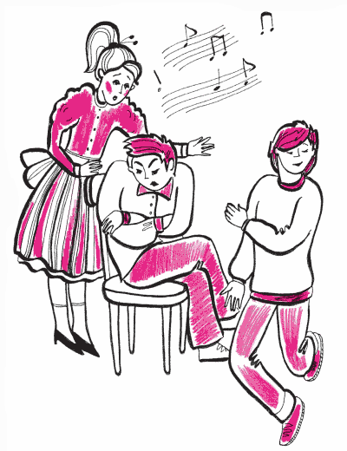
Вообще разные дети по-разному реагируют на родительские «не так»: одни грустнеют и теряются, другие обижаются, третьи бунтуют: «Раз плохо, не буду вообще!» Как будто бы реакции разные, но все они показывают, что детям не по нраву такое обращение. Почему?
Чтобы лучше это понять, давайте вспомним себя детьми.
Как долго у нас самих не получалось написать букву, чисто подмести пол или ловко забить гвоздь? Теперь эти дела нам кажутся простыми. Так вот, когда мы показываем и навязываем эту «простоту» ребенку, которому на самом деле трудно, то поступаем несправедливо. Ребенок вправе на нас обижаться.
Посмотрим на годовалого малыша, который учится ходить. Вот он отцепился от вашего пальца и делает первые неуверенные шаги. При каждом шаге с трудом удерживает равновесие, покачивается, напряженно двигает ручонками. Но он доволен и горд. Мало кому из родителей придет в голову поучать: «Разве так ходят? Смотри, как надо!» Или: «Ну что ты все качаешься? Сколько раз я тебе говорила, не маши руками. Ну-ка пройди еще раз, и чтобы все было правильно!»
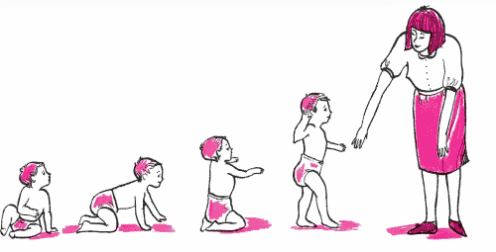
Малыш доволен уже тем, что у него что-то получается, ведь он уже «идет», пусть пока нетвердо.

Комично? Нелепо? Но так же нелепы с психологической точки зрения любые критические замечания, обращенные к человеку (ребенку или взрослому), который учится что-либо делать сам.

Четыре результата учения
Ваш ребенок чему-то учится. Общий итог будет состоять из нескольких частных результатов. Назовем четыре из них.
Первый, самый очевидный – это знание, которое он получит, или умение, которое он освоит.
Второй результат менее очевиден: это тренировка общей способности учиться, то есть учить самого себя.
Третий результат – эмоциональный след от занятия – удовлетворение или разочарование, уверенность или неуверенность в своих силах.
Наконец, четвертый результат – след на ваших взаимоотношениях с ним, если вы принимали участие в занятиях. Здесь итог также может быть либо положительным (остались довольны друг другом), либо отрицательным (пополнилась копилка взаимных недовольств).
Запомните: родителей подстерегает опасность ориентироваться только на первый результат (выучился? научился?) Ни в коем случае не забывайте об остальных трех. Они гораздо важнее.
Так что, если ваш ребенок строит из кубиков странный «дворец», лепит собачку, похожую на ящерицу, пишет корявым почерком или не очень складно рассказывает о фильме, но при этом увлечен или сосредоточен, – не критикуйте, не поправляйте его. А если вы еще и проявите искренний интерес к его делу, то почувствуете, как усилится взаимное уважение и принятие друг друга, так необходимые и вам, и ему.

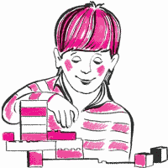
Предвижу вопрос: как же научить, если не указывать на ошибки?
Да, знание ошибок полезно и часто необходимо, но указывать на них нужно с особенной осторожностью. Во-первых, не стоит замечать каждую ошибку, во-вторых, ошибку лучше обсудить потом, в спокойной обстановке, а не в тот момент, когда ребенок увлечен делом, наконец, замечания всегда надо делать на фоне общего одобрения.
И в этом искусстве нам стоит поучиться у самих детей. Спросим себя: знает ли порой ребенок о своих ошибках? Согласитесь, часто знает – так же, как ощущает нетвердость шагов годовалый малыш. А как он к этим ошибкам относится? Оказывается, более терпимо, чем взрослые. Почему? А он доволен уже тем, что у него что-то получается, ведь он уже «идет», пусть пока нетвердо. К тому же он догадывается, завтра получится лучше! Мы, родители, замечаниями хотим скорее добиться лучших результатов. А получается часто совсем наоборот.

Как-то отец одного девятилетнего мальчика признался: «Я так придирчиво отношусь к ошибкам сына, что отбил у него всякую охоту учиться чему-нибудь новому. Когда-то мы с ним увлекались сборкой моделей. Теперь он делает их сам, и делает прекрасно. Однако застрял на них: все модели да модели. А вот какое-нибудь новое дело ни за что не хочет начинать. Говорит: не смогу, не получится – и чувствую, это оттого, что я его совсем закритиковал».

Надеюсь, теперь вы готовы принять правило, которым стоит руководствоваться в тех ситуациях, когда ребенок чем-то занят самостоятельно. Назовем его Правилом 1.

Не вмешивайтесь в дело, которым занят ребенок, если он не просит помощи. Своим невмешательством вы будете сообщать ему: «С тобой все в порядке! Ты, конечно, справишься!».

Домашние задания

Задание первое

Представьте себе круг дел (можно даже составить их список), с которыми ваш ребенок в принципе может справиться самостоятельно, хотя и не всегда совершенно.

Задание второе

Для начала выберите из этого круга несколько дел и постарайтесь ни разу не вмешаться в их выполнение. В конце одобрите старания ребенка, несмотря на их результат.

Задание третье

Запомните две-три ошибки ребенка, которые вам показались особенно досадными. Найдите спокойное время и подходящий тон, чтобы поговорить о них.

Урок 3
«Давай вместе!»

Если ему трудно. Правило 2. Закон «зоны ближайшего развития» и что бывает, если его не учитывать. Пример с чтением. Правило 2 с разъяснениями. Двухколесный велосипед. «Зеница ока» и две опасности. Домашние задания. Вопросы родителей
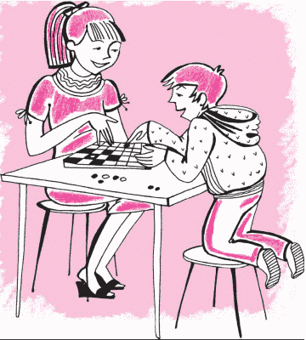
На предыдущем уроке мы говорили о том, как важно оставлять ребенка в покое, если он хочет делать что-то сам и делает это с удовольствием (Правило 1).
Другое дело, если он натолкнулся на серьезную трудность, с которой он не может справиться. Тогда позиция невмешательства не годится, она может принести только вред.

Отец одиннадцатилетнего мальчика рассказывает: «Подарили мы Мише на день рождения конструктор. Он обрадовался, сразу стал его собирать. Было воскресенье, и я играл с младшей дочкой на ковре. Через пять минут слышу: „Пап, не получается, помоги“. А я ему в ответ: „Ты что, маленький? Сам разбирайся“. Миша погрустнел и скоро бросил конструктор. Так с тех пор к нему и не подходит».

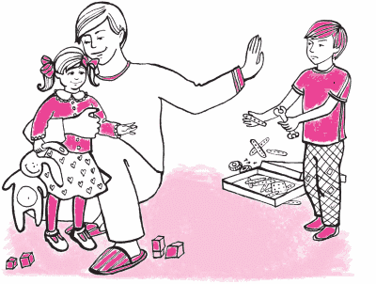
Почему родители часто отвечают так, как ответил Мишин отец? Скорее всего, из лучших побуждений они хотят приучить детей быть самостоятельными, не бояться трудностей.
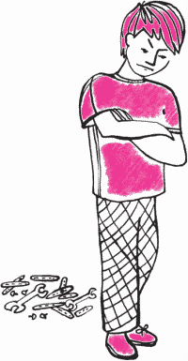
Бывает, конечно, и другое: некогда, неинтересно, или родитель сам не знает, как надо. Все эти «педагогические соображения» и «уважительные причины» главные препятствия на пути выполнения нашего Правила 2. Давайте его запишем сначала в общем виде, а позже – более подробно, с разъяснениями.

Если ребенку трудно и он готов принять вашу помощь, обязательно помогите ему.

Очень хорошо начать со слов «Давай вместе». Эти волшебные слова открывают ребенку дверь в область новых умений, знаний и увлечений.
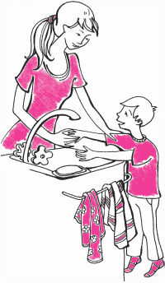
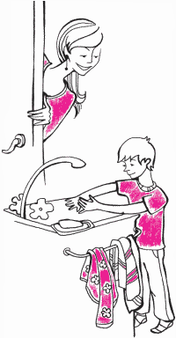
На первый взгляд может показаться, что Правила 1 и 2 противоречат друг другу. Однако противоречие это кажущееся. Просто они относятся к разным ситуациям. В ситуациях, где применимо Правило 1, ребенок о помощи не просит и даже протестует, когда ее оказывают. Правило 2 используют, если ребенок либо прямо просит о помощи, либо жалуется, что у него «не выходит», «не получается», что он «не знает как», либо вообще оставляет начатое дело после первых неудач. Любое из этих проявлений – сигнал о том, что ему необходимо помочь.

* * *

Наше Правило 2 – не просто добрый совет. Оно опирается на психологический закон, открытый выдающимся психологом Львом Семеновичем Выготским. Он назвал его «зоной ближайшего развития ребенка». Глубоко убеждена, что каждый родитель должен непременно знать об этом законе. Расскажу о нем вкратце.
Известно, что в каждом возрасте для каждого ребенка существует ограниченный круг дел, с которыми он может справиться сам. За пределами этого круга – дела, доступные для него только при участии взрослого или же недоступные вообще.
Например, дошкольник уже может сам застегнуть пуговицы, вымыть руки, убрать игрушки, но он не может хорошо организовать свои дела в течение дня. Вот почему в семье дошкольника так часто звучат родительские слова «Пора», «Теперь мы будем», «Сначала поедим, а потом…»
Давайте нарисуем простую схему – один круг внутри другого. Маленький круг будет обозначать все дела, с которыми ребенок справляется сам, а зона между границами малого и большого круга – дела, которые ребенок делает только вместе со взрослым. За пределами большего круга окажутся задачи, которые сейчас не под силу ни ему одному, ни вместе со старшими (рис. 3.1).
а)


б)

Рис. 3.1

Вот теперь можно объяснить, что открыл Л. С. Выготский. Он показал, что по мере развития ребенка круг дел, которые он начинает выполнять самостоятельно, увеличивается за счет тех дел, которые он раньше выполнял вместе со взрослым, а не тех, которые лежат за пределами наших кругов. Другими словами, завтра ребенок будет делать сам то, что сегодня он делал с мамой, и именно благодаря тому, что это было «с мамой». Зона дел вместе – это золотой запас ребенка, его потенциал на ближайшее будущее. Вот почему ее назвали зоной ближайшего развития. Представим себе, что у одного ребенка эта зона широкая (рис. 3.1-а), то есть родители с ним много занимаются, а у другого узкая (рис. 3.1-б), так как родители часто предоставляют его самому себе. Первый ребенок будет развиваться быстрее, чувствовать себя увереннее, успешнее, благополучнее.
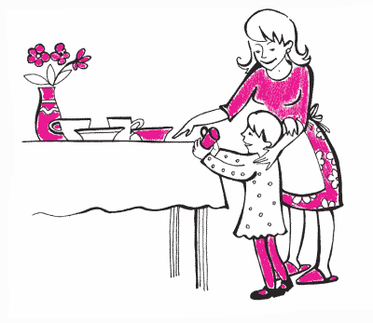
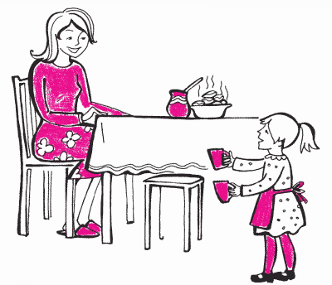
Теперь, я надеюсь, вам станет более понятно, почему оставлять «из педагогических соображений» ребенка одного там, где ему трудно, – грубая ошибка. Это значит не учитывать основной психологический закон развития.
Надо сказать, что дети хорошо чувствуют и знают, в чем они сейчас нуждаются. Как часто они просят: «Поиграй со мной», «Пойдем погуляем», «Давай повозимся», «Возьми меня с собой», «А можно я тоже буду?» И если у вас нет действительно серьезных причин для отказа или отсрочки, ответ пусть будет только один «Да!».
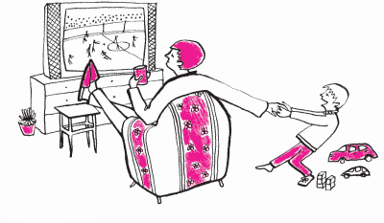
А что бывает, когда родители регулярно отказывают? Приведу в качестве иллюстрации разговор в психологической консультации.

МАТЬ: У меня ребенок какой-то странный, наверное, ненормальный. Недавно сидим мы с мужем на кухне, разговариваем, а он открывает дверь и прямо на нас с палкой идет, и прямо бьет.
КОНСУЛЬТАНТ: А как вы с ним обычно проводите время?
МАТЬ: С ним-то? Да никак не провожу. А когда мне? Дома все кручусь по хозяйству. А он хвостом ходит – поиграй да поиграй со мной. А я ему: «Да отстань ты, сам играй, тебе что, игрушек не хватает?»
КОНСУЛЬТАНТ: А муж ваш, он с ним играет?
МАТЬ: Что вы! Муж как придет с работы, так сразу на диван и в телевизор…
КОНСУЛЬТАНТ: А ваш сын к нему подходит?
МАТЬ: Конечно, подходит, но он его прогоняет: «Не видишь, я устал, иди к матери!»

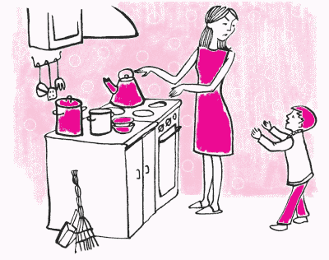
Так ли уж удивительно, что отчаявшийся мальчик перешел «к физическим методам воздействия»? Его агрессия – реакция на ненормальный стиль общения (точнее, не-общения) с ним родителей. Подобный стиль не только не способствует развитию ребенка, но порой становится причиной его серьезных эмоциональных проблем.

* * *

Теперь посмотрим на каком-нибудь конкретном примере, как применять Правило 2.
Известно, есть дети, которые не любят читать. Их родители справедливо огорчаются и пытаются любыми способами приучить ребенка к книге. Однако часто ничего не получается.

Одни знакомые родители жаловались, что их сын совсем мало читает. Оба хотели, чтобы он вырос образованным и начитанным человеком. Они были очень занятые люди, поэтому ограничивались тем, что доставали «самые интересные» книги и выкладывали их сыну на стол. Правда, они еще напоминали, и даже требовали, чтобы тот сел читать. Однако мальчик равнодушно проходил мимо целых стоп приключенческих и фантастических романов и отправлялся на улицу играть с ребятами в футбол.

Есть более верный способ, который открыли и постоянно переоткрывают родители: читать вместе с ребенком. Во многих семьях читают вслух дошкольнику, еще не знакомому с буквами. Но некоторые родители продолжают это делать и потом, когда их сын или дочь уже ходят в школу. Сразу замечу, что на вопрос: «Как долго надо читать вместе с ребенком, уже научившимся складывать буквы в слова?» – однозначно ответить нельзя. Дело в том, что скорость автоматизации чтения у всех детей разная (это связано с индивидуальными особенностями их головного мозга). Поэтому важно в трудный период освоения чтения помочь ребенку увлечься содержанием книги.
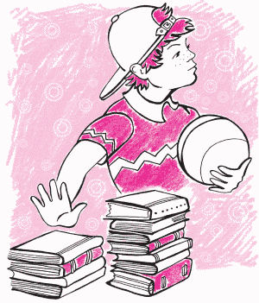
На родительских курсах одна мать поделилась тем, как ей удалось пробудить интерес к чтению у своего девятилетнего сына:

«Вова не очень любил книги, читал он медленно, ленился. А из-за того, что мало читал, не мог научиться читать быстро. Вот и получалось что-то вроде заколдованного круга. Что делать? Решила его заинтересовать. Стала выбирать интересные книги и читать ему на ночь. Он забирался в кровать и ждал, когда я закончу свои домашние дела.
Читали – и оба увлекались: что будет дальше? Уже пора свет гасить, а он: «Мамочка, ну пожалуйста, ну еще одну страничку!». А мне самой интересно… Тогда договаривались твердо: еще пять минут – и все. Конечно, он ждал с нетерпением следующего вечера. А иногда и не дожидался, дочитывал рассказ до конца сам, особенно если мало оставалось. И уже не я ему, а он мне говорил: «Прочти обязательно!» Я, конечно, старалась прочитать, чтобы вместе вечером новый рассказ начать. Так постепенно он начал брать книгу в руки, и теперь, бывает, его не оторвешь!».

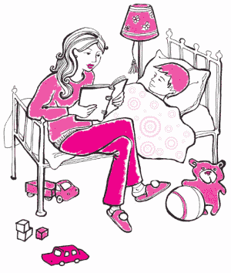
Эта история – не только прекрасная иллюстрация того, как родитель создал зону ближайшего развития для своего ребенка и помог ее освоить. Он также убедительно показывает: когда родители ведут себя сообразно описанному закону им легко сохранять дружеские благожелательные отношения с детьми.
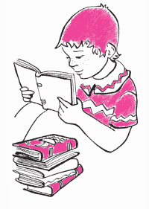
Мы подошли к тому чтобы записать Правило 2 целиком.

Если ребенку трудно, и он готов принять вашу помощь, обязательно помогите ему. При этом:
► Возьмите на себя только то, что он не может выполнить сам, остальное предоставьте делать ему самому.
► По мере освоения ребенком новых действий постепенно передавайте их ему.

Как видите, теперь Правило 2 объясняет, как именно помогать ребенку в трудном деле. Следующий пример хорошо иллюстрирует смысл дополнительных пунктов этого правила.

* * *
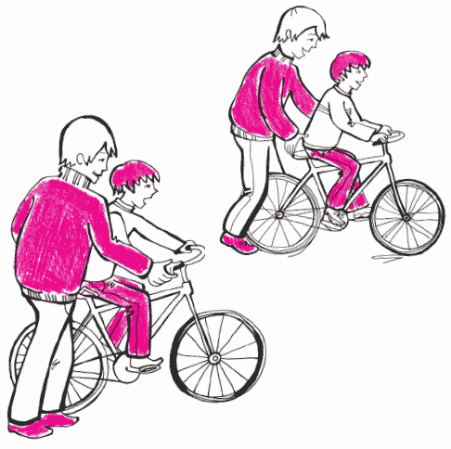
Многим из вас, наверное, доводилось учить ребенка кататься на двухколесном велосипеде. Обычно начинается с того, что ребенок садится в седло, теряет равновесие и норовит упасть вместе с велосипедом. Вам приходится, схватив одной рукой руль, другой седло, удерживать велосипед в вертикальном положении. На этом этапе почти все делаете вы сами: вы везете велосипед, а ребенок лишь неумело и нервно пытается крутить педали. Однако через некоторое время вы обнаруживаете, что он начал сам выправлять руль, и тогда вы постепенно ослабляете свою руку.
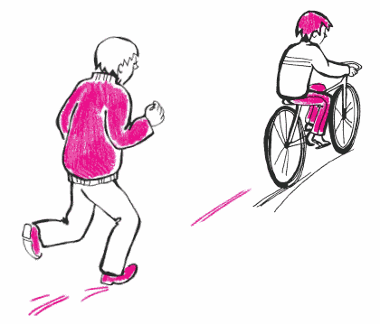
Еще через некоторое время оказывается, что вам можно оставить руль и бежать сзади, лишь поддерживая седло. Наконец, вы чувствуете, что можете временно отпустить седло, давая ребенку проехать самостоятельно несколько метров, хотя готовы подхватить его снова в любую минуту. И вот настает момент, когда он уверенно едет сам!
Если присмотреться к любому новому делу, которое дети осваивают с вашей помощью, многое окажется похожим. Обычно дети активны, и они постоянно стремятся взять на себя то, что делаете вы.
Если, играя с сыном в электрическую железную дорогу, отец вначале составляет рельсы и подключает к сети трансформатор, то через некоторое время мальчик стремится сделать все это сам, да еще укладывает рельсы каким-нибудь своим интересным способом.
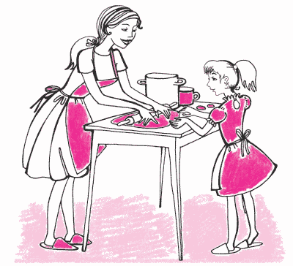
Если мать раньше отрывала дочке кусок теста и давала ей сделать свой, «детский», пирожок, то теперь девочка хочет сама месить и разделывать тесто.
Стремление ребенка завоевывать все новые «территории» дел очень важно, и его следует охранять как зеницу ока.

* * *

Мы подошли, пожалуй, к самому тонкому моменту: как уберечь естественную активность ребенка? Как не забить, не заглушить ее?
Оказывается, родителей подстерегает здесь двойная опасность.
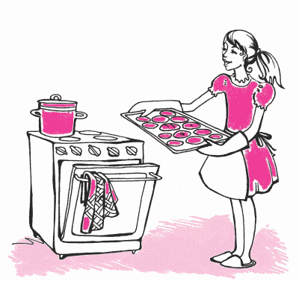
…Дети активны, и они постоянно стремятся взять на себя то, что делаете вы.

Опасность первая – слишком рано переложить свою часть на ребенка. В нашем примере с велосипедом это равносильно тому, чтобы уже через пять минут отпустить и руль, и седло. Неизбежное в таких случаях падение может привести к тому, что у ребенка пропадет желание садиться на велосипед.
Вторая опасность – наоборот, слишком долгое и настойчивое участие родителя, так сказать, занудливое руководство, в совместном деле. И снова наш пример хорошо помогает увидеть эту ошибку.
Представьте себе: родитель, держа велосипед за руль и за седло, бегает рядом с ребенком день, второй, третий, неделю… Научится ли тот ездить самостоятельно? Едва ли. Скорее всего, ему вообще надоест это бессмысленное занятие. А уж присутствие взрослого – непременно!
В следующих уроках мы не раз вернемся к трудностям детей и родителей вокруг повседневных дел. А сейчас пора перейти к заданиям.
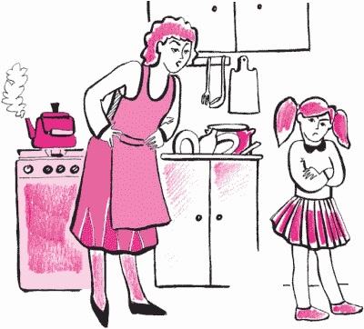

Как это случается
Среди подростков провели опрос: помогают ли они дома по хозяйству? Большинство учеников 4-6-х классов ответили отрицательно. При этом ребята высказали недовольство тем, что родители не допускают их до многих домашних дел: не дают готовить, стирать и гладить, ходить в магазин. Среди учащихся 7-8-х классов оказалось столько же ребят, не занятых в домашнем хозяйстве, однако число недовольных было в несколько раз меньше!
Этот результат показывает, как угасает желание детей быть активными, брать на себя различные дела, если взрослые не способствуют этому. Последующие упреки в адрес детей, что они «ленивы», «несознательны», «эгоистичны», столь же запоздалы, сколь и бессмысленны. Эти «лень», «несознательность», «эгоизм» мы, родители, не замечая того, порой сотворяем сами.

Домашние задания

Задание первое

Выберите для начала какое-нибудь дело, которое не очень хорошо получается у вашего ребенка. Предложите ему «Давай вместе!» Посмотрите на его реакцию: если он проявит готовность, займитесь с ним вместе. Внимательно следите за моментами, когда можно ослабить ваше участие («отпустить руль»), но не делайте этого слишком рано или резко. Обязательно отметьте первые, даже небольшие самостоятельные успехи ребенка; поздравьте его (а заодно и себя!).
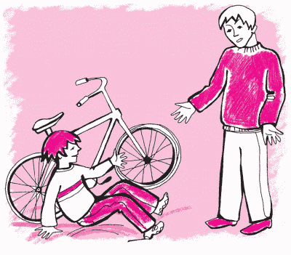

Задание второе

Выберите пару новых дел, которые вы хотели бы, чтобы ребенок научился делать сам. Повторите ту же процедуру. Снова поздравьте с успехами его и себя.

Задание третье

Обязательно в течение дня поиграйте, поболтайте, поговорите по душам с ребенком, чтобы время, проводимое вместе с вами, было для него положительно окрашено.

Вопросы родителей

ВОПРОС: Не избалую ли я ребенка этими постоянными занятиями вместе? Привыкнет все перекладывать на меня.
ОТВЕТ: Ваше беспокойство справедливо, в то же время от вас зависит, как много и как долго вы будете брать на себя его дела.
ВОПРОС: Что делать, если мне некогда заниматься с ребенком?
ОТВЕТ: Насколько я понимаю, у вас есть «более важные» дела. Стоит осознать, что порядок важности вы выбираете сами. В этом выборе вам может помочь известный многим родителям факт, что на исправление упущенного в воспитании детей потом уходит в десятки раз больше времени и сил.
ВОПРОС: А если ребенок и сам не делает, и мою помощь не принимает?
ОТВЕТ: Похоже, что вы встретились с эмоциональными проблемами в ваших взаимоотношениях. О них мы начнем говорить на следующем уроке.

Урок 4
«А если не хочет?»

Может, но не делает. Тон и руководящие указания. На равных. Внешние средства. Кто садится в поезд? Лодка против течения. Как избегать конфликтов? Лодка по течению или ветка яблони. Чья забота? Правило 3: передавать ответственность детям. Тревога родителей. Правило 4: давать детям ошибаться. Домашние задания. Вопросы родителей

Совместные занятия – настолько важная тема, что ей мы посвящаем еще один урок. Сначала поговорим о трудностях и конфликтах взаимодействия и о том, как их избегать.
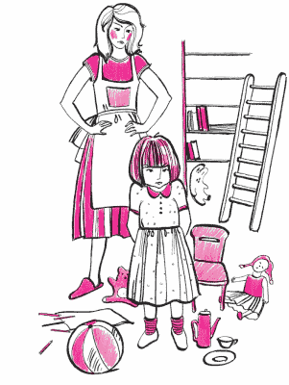
Начнем с типичной проблемы, которая ставит в тупик взрослых: многие обязательные дела ребенок вполне освоил, ему уже ничего не стоит собрать в ящик раскиданные игрушки, застелить постель или положить учебники в портфель с вечера. Но все это он упорно не делает!
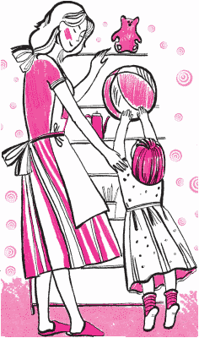
Моральная поддержка передается тем же словом, что и участие в деле.

«Как быть в таких случаях? – спрашивают родители. – Опять делать это вместе с ним?».
Может быть, нет, а может быть, да. Все зависит от причин «непослушания» вашего ребенка. Возможно, вы еще не прошли с ним весь необходимый путь. Ведь это вам кажется, что ему одному легко расставить все игрушки по местам. Наверное, если он просит «давай вместе», то это не зря: возможно, ему еще трудно организовать себя, а может быть, ему нужно просто ваше участие, моральная поддержка.
Вспомним: и при обучении езде на двухколесном велосипеде есть такая фаза, когда вы уже не поддерживаете рукой седло, но все равно бежите рядом. И это придает силы вашему ребенку! Заметим, как мудро наш язык отразил этот психологический момент: участие в значении «моральная поддержка» передается тем же словом, что и участие в деле.
Но чаще корень негативного упорства и отказов лежит в отрицательных переживаниях. Это может быть проблема самого ребенка, но чаще она возникает между вами и ребенком, в ваших взаимоотношениях с ним.
Одна девочка-подросток призналась как-то в беседе с психологом:
«Я бы уж давно убирала и мыла за собой посуду, но тогда они (родители) подумают, что победили меня».
Если ваши отношения с ребенком уже давно испортились, не стоит думать, будто достаточно применить какой-то способ – и все вмиг пойдет на лад. «Способы», конечно, применять надо. Но без дружелюбного, теплого тона они ничего не дадут. Такой тон – самое главное условие успеха, и если ваше участие в занятиях ребенка не помогает, больше того, если он отказывается от вашей помощи, остановитесь и прислушайтесь к тому, как вы общаетесь с ним.
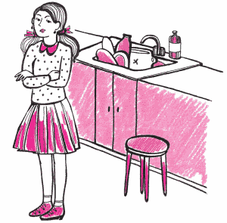
Я бы уж давно убирала и мыла за собой посуду, но тогда родители подумают, что победили меня

«Я очень хочу выучить дочку играть на фортепьяно, – рассказывает мать восьмилетней девочки. – Купила инструмент, наняла учителя. Сама когда-то училась, да бросила, теперь жалею. Думаю, хоть дочка будет играть. Просиживаю с ней за инструментом часа по два каждый день. Но чем дальше, тем хуже! Сначала не засадишь ее заниматься, а потом начинаются капризы и недовольства. Я ей одно – она мне другое, слово за слово. Кончается тем, что она мне говорит: „Уходи, без тебя лучше!“. А я ведь знаю, стоит мне отойти, как у нее все кувырком летит: и руку не так держит, и не теми пальцами играет, и вообще все быстро заканчивает: „Я уже позанималась“.

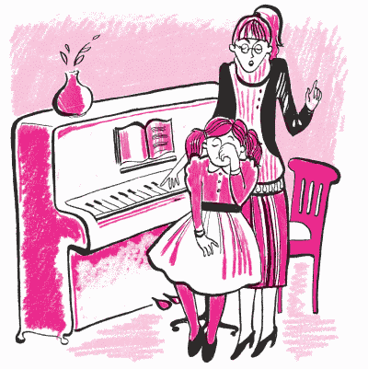
Понятны озабоченность и самые лучшие намерения мамы. Больше того, она старается вести себя «грамотно», то есть помогает дочке в трудном деле. Но она упустила главное условие, без которого любая помощь ребенку превращается в свою противоположность: это главное условие – дружелюбный тон общения.
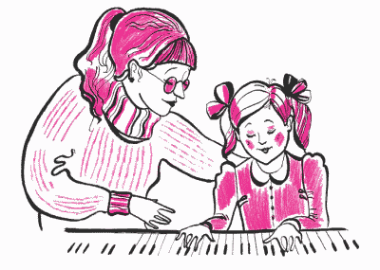
Представьте себе такую ситуацию: к вам приходит друг, чтобы что-то сделать вместе, например, отремонтировать телевизор. Он садится и говорит вам: «Так, достань описание, теперь возьми отвертку и сними заднюю стенку. Да как ты откручиваешь шуруп? Не жми так!»… Думаю, можно не продолжать. Такая «совместная деятельность» с юмором описана английским писателем Дж. К. Джеромом:
«Я, – пишет автор от первого лица, – не могу спокойно сидеть и смотреть, как кто-нибудь трудится. Мне хочется принять участие в его работе. Обычно я встаю, начинаю расхаживать по комнате, заложив руки в карманы, и указывать, что надо делать. Такая уж у меня деятельная натура».

* * *

«Руководящие указания», наверное, где-то нужны, но не в совместных занятиях с ребенком. Как только они появляются, прекращается работа вместе. Ведь вместе – значит на равных. Не следует занимать позицию над ребенком; дети к ней очень чувствительны, и против нее восстают все живые силы их души. Тогда-то они и начинают сопротивляться «необходимому», не соглашаться с «очевидным», оспаривать «бесспорное».
Сохранить позицию на равных не так-то легко: иногда требуется немалая психологическая и житейская изобретательность. Приведу в пример опыт одной мамы:

Петя рос хилым, неспортивным мальчиком. Родители уговаривали его делать зарядку, купили турник, укрепили его в пролете двери. Папа показал, как надо подтягиваться. Но ничего не помогало – мальчик по-прежнему не испытывал интереса к спорту. Тогда мама вызвала Петю на соревнование. На стену повесили листок бумаги с графами: «Мама», «Петя». Каждый день участники отмечали в своей строчке, сколько раз они подтянулись, присели, подняли ноги «уголком». Много упражнений подряд делать было не обязательно, да и, как выяснилось, ни мама, ни Петя этого не могли. Петя стал зорко следить за тем, чтобы мама его не перегнала. Правда, ей тоже пришлось потрудиться, чтобы не отстать от сына. Соревнование продолжалось месяца два. В результате мучительная проблема зачетов по физкультуре была благополучно разрешена.

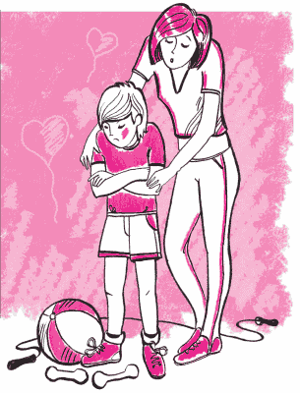
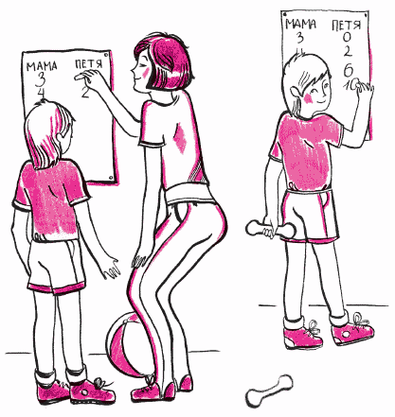
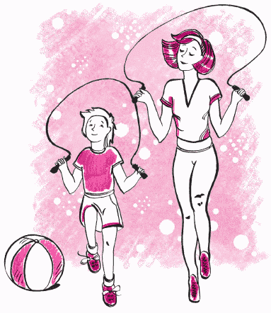
Расскажу еще об очень ценном способе, который помогает избавить ребенка и самих себя от «руководящих указаний». Этот способ связан с еще одним открытием Л. С. Выготского и много раз был подтвержден научными и практическими исследованиями.
Выготский нашел, что ребенок легче и быстрее учится организовывать себя и свои дела, если на определенном этапе ему помочь некоторыми внешними средствами. Ими могут быть картинки для напоминания, список дел, записки, схемы или написанные инструкции.
Заметьте, подобные средства – это уже не слова взрослого, это их замена. Ребенок может пользоваться ими самостоятельно, и тогда он оказывается на полпути к тому, чтобы справиться с делом самому.
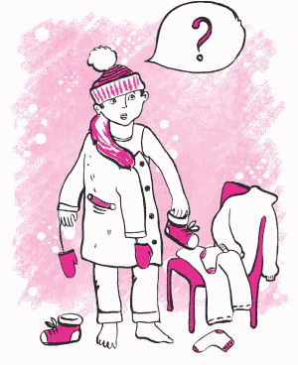
Приведу пример, как в одной семье удалось с помощью такого внешнего средства отменить, а точнее, передать самому ребенку «руководящие функции» родителей.

Андрею уже шесть лет. По справедливому требованию родителей, он должен сам одеваться, когда идет гулять. На улице зима, и нужно надеть на себя много разных вещей. Мальчик же «буксует»: то наденет только носки и сядет в прострации, не зная, что делать дальше; то, надев шубу и шапку, готовится выйти на улицу в домашних тапочках. Родители приписывают все лености и невнимательности ребенка, упрекают, понукают его. В общем, конфликты продолжаются изо дня в день. Однако после консультации с психологом все меняется. Родители составляют список вещей, которые ребенок должен надеть. Список оказался довольно длинным, целых девять пунктов! Ребенок уже умеет читать по слогам, но все равно около каждого названия вещи родители вместе с мальчиком рисуют соответствующую картинку. Этот иллюстрированный список вешают на стену.
В семье наступает спокойствие, прекращаются конфликты, а ребенок оказывается чрезвычайно занят. Что же он теперь делает? Он водит пальцем по списку, отыскивает нужную вещь, бежит надевать ее, снова бежит к списку, находит следующую вещь и т. д.

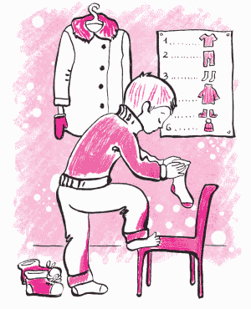
Легко угадать, что скоро произошло – мальчик запомнил этот список и стал собираться гулять так же быстро и самостоятельно, как его родители – на работу. Замечательно, что все это произошло безо всякого нервного напряжения – и сына, и его родителей.
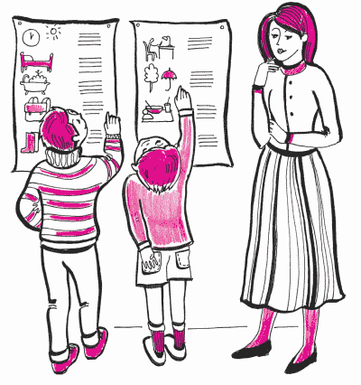

* * *

Внешние средства
(истории и опыт родителей)
Мама двух дошкольников (четырех и пяти с половиной лет), узнав о пользе внешнего средства, решила этот способ испробовать. Вместе с детьми она составила список обязательных утренних дел в картинках. Картинки были повешены в комнате детей, в ванне, в кухне. Изменения в поведении детей превзошли все ожидания. До этого утро проходило в постоянных напоминаниях мамы: «Поправьте постели», «Идите умываться», «Пора за стол», «Уберите за собой посуду»… Теперь же дети наперегонки старались выполнить каждый пункт списка. Такая «игра» продолжалась месяца два, после чего дети сами стали рисовать картинки для других дел.
Другой пример: «Мне надо было уехать в командировку на две недели, и в доме оставался только мой шестнадцатилетний сын Миша. Помимо других забот, меня беспокоили цветы, их надо было аккуратно поливать, что Миша совсем не привык делать, у нас уже был печальный опыт, когда цветы засохли. Мне пришла в голову счастливая мысль: я обернула горшки листами белой бумаги и написала на них большими буквами: „Мишенька, полей меня, пожалуйста. Спасибо!“ Результат оказался прекрасным. Миша установил очень добрые отношения с цветами».
В семье наших друзей в прихожей висела особая доска, на которую каждый член семьи (мама, папа и двое детей-школьников) могли приколоть любое свое сообщение. Там были и напоминания, и просьбы, просто короткая информация, недовольства кем-то или чем-то, благодарность за что-то. Доска эта была поистине центром общения в семье и даже средством разрешения трудностей.

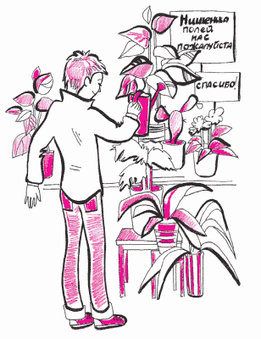

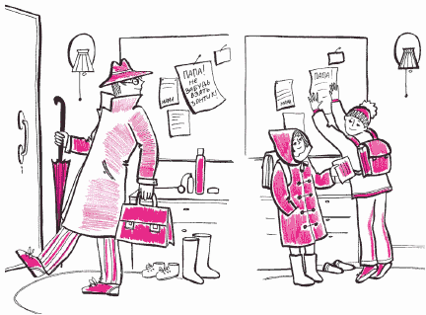
Рассмотрим следующую очень частую причину конфликтов при попытке сотрудничать с ребенком. Бывает, родитель готов учить или помогать сколько угодно и за тоном своим следит – не сердится, не приказывает, не критикует, а дело не идет. Такое случается с излишне заботливыми родителями, которые хотят для своих детей больше, чем сами дети.
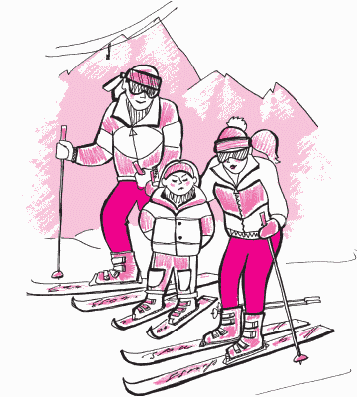

Запомнился один эпизод. Это было на Кавказе, зимой, во время школьных каникул. На лыжном склоне катались взрослые и дети. А посередине горы стояла небольшая группа – мама, папа и их десятилетняя дочка. Дочка – на новых детских горных лыжах (редкость в то время), в замечательном новом костюме. Они о чем-то спорили. Оказавшись рядом, я невольно услышала следующий разговор:
– Томочка, – говорил папа, – ну сделай хоть один поворот!
– Не буду, – капризно дергала плечами Тома.
– Ну, пожалуйста, – включалась мама. – Нужно только немного толкнуться палками. Смотри, папа сейчас покажет (папа показывал).
– Сказала не буду – и не буду! Не хочу, говорила девочка, отворачиваясь.
– Тома, мы ведь так старались. Специально ехали сюда, чтобы ты научилась, за билеты дорого заплатили.
– А я вас не просила!

Сколько детей, подумала я, мечтают о таких вот лыжах (для многих родителей они просто не по средствам), о такой возможности оказаться на большой горе с подъемником, о тренере, который научил бы кататься. А у этой нарядной девочки есть все. Но она, как птица в золотой клетке, ничего не хочет. Да и трудно захотеть, когда вперед любому твоему желанию «забегают» сразу и папа, и мама.
Нечто похожее порой происходит с уроками. В психологическую консультацию обратился отец пятнадцатилетней Оли.
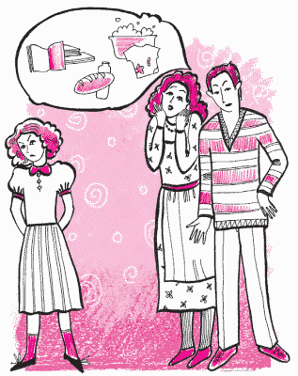

Дочь ничего не делает по дому, в магазин сходить не допросишься, посуду оставляет грязной, белье свое тоже не стирает, оставляет намоченным на 2–3 дня. Вообще-то родители готовы освободить Олю от всех дел – лишь бы училась. Но учиться она тоже не хочет. Придет из школы – либо на диване лежит, либо на телефоне висит. Скатилась на «тройки» и «двойки». Родители не представляют, как она в десятый класс перейдет. А о выпускных экзаменах и вовсе думать боятся. Мама работает так, что через день дома. Эти дни она думает только об Олиных уроках. Папа звонит с работы: села ли Оля заниматься? Нет, не села: «Вот папа придет с работы, с ним и буду учить». Папа едет домой и в метро учит по Олиным учебникам историю, химию. Приезжает домой «во всеоружии». Но не так-то легко упросить Олю сесть заниматься. Наконец где-то в десятом часу Оля делает одолжение. Читает задачу – папа пытается ее объяснить. Но Оле не нравится, как он это делает: «Все равно непонятно». Упреки Оли сменяются уговорами папы. Минут через десять вообще все кончается. Оля отталкивает учебники, иногда закатывает истерику. Родители теперь думают, не нанять ли ей репетиторов.

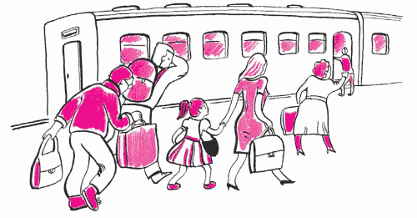
Ошибка Олиных родителей не в том, что они очень хотят, чтобы их дочка училась, а в том, что они этого хотят, если можно так выразиться, вместо Оли.
В таких случаях мне всегда вспоминается анекдот. Бегут по перрону люди, торопятся, опаздывают на поезд. Поезд тронулся. Еле-еле догоняют последний вагон, вскакивают на подножку, им кидают вдогонку вещи, поезд уходит. Оставшиеся на перроне в изнеможении падают на чемоданы и начинают громко хохотать. «Чему вы смеетесь?», – спрашивают их. «Так ведь уехали-то наши провожающие!».
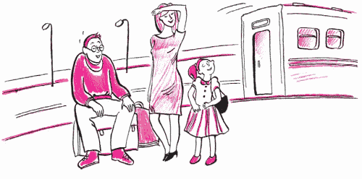
Согласитесь, родители, которые готовят уроки за своих детей, или «поступают» вместе с ними в вуз, в английскую, математическую, музыкальную школы, очень похожи на таких горе-провожающих. В своем эмоциональном порыве они забывают, что ехать-то не им, а ребенку. И тогда тот чаще всего «остается на перроне».
Так случилось и с Олей, чью судьбу удалось проследить в течение следующих трех лет. Она с трудом окончила школу и даже поступила в неинтересный для нее инженерный вуз, но, не закончив и первого курса, бросила учиться.
Родители, которые слишком многого хотят за ребенка, как правило, сами трудно живут. У них не остается ни сил, ни времени на собственные интересы и личную жизнь. Тяжесть их родительского долга понятна – ведь приходится все время тащить лодку против течения!
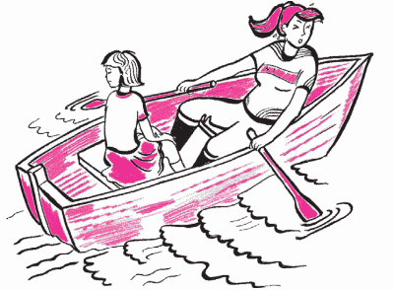
А чем это оборачивается для детей?

Передо мной мама с четырнадцатилетней дочкой. Мама – энергичная женщина с громким голосом. Дочка – вялая, безразличная, ничем не интересуется, ничего не делает, никуда не ходит, ни с кем не дружит.
Правда, она вполне послушная, по этой линии у мамы к ней никаких претензий.
Оставшись наедине с девочкой, спрашиваю: «Если бы у тебя была волшебная палочка, что бы ты у нее попросила?» Девочка надолго задумалась, а потом тихо и нерешительно ответила: «Чтобы я сама хотела того, что хотят от меня родители».

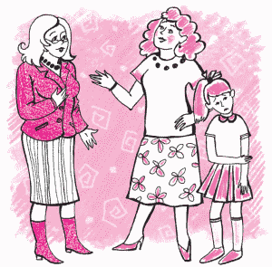
Ответ меня глубоко поразил, насколько же родители могут отнять у ребенка энергию его собственных желаний!
Но это крайний случай. Гораздо чаще дети борются за право желать и получать то, в чем они нуждаются. И если родители настаивают на «правильных» делах, то ребенок с тем же упорством начинает заниматься «неправильными», не важно чем, лишь бы своим или пусть даже «наоборот». Особенно часто это случается с подростками. Получается парадокс: своими стараниями родители невольно отталкивают детей от серьезных занятий и ответственности за собственные дела.
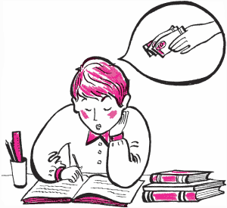

«По любви» – или «за деньги»
Сталкиваясь с нежеланием ребенка делать что-либо положенное ему – учиться читать, помогать по дому, – некоторые родители встают на путь «подкупа». Они соглашаются «платить» ребенку (деньгами, вещами, удовольствиями), если он будет делать то, что от него хотят.
Этот путь очень опасен, не говоря уже о том, что малоэффективен. Обычно дело кончается тем, что претензии ребенка растут – он начинает требовать все больше и вперед, а обещанных изменений в его поведении не происходит.
Почему? Чтобы понять причину, нам нужно познакомиться с очень тонким психологическим механизмом, который лишь недавно стал предметом специальных исследований психологов.
В одном эксперименте группе студентов стали платить за игру в головоломку, которой они увлеченно занимались. Скоро студенты этой группы стали играть заметно реже, чем те их товарищи, которые никакой платы не получали.
Механизм, который здесь, а также во многих подобных случаях (житейских примерах и научных исследованиях) следующий: человек успешно и увлеченно занимается тем, что он выбирает сам, по внутреннему побуждению. Если же он знает, что получит за это плату или вознаграждение, то его энтузиазм снижается, а вся деятельность меняет характер: теперь он занят не «личным творчеством», а «зapaбaтывaниeм денег».
Многим ученым, писателям, художникам известно, как убийственна для творчества и уж по крайней мере чужда творческому процессу, работа «по заказу» с ожиданием вознаграждения. Нужна была сила личности и гениальность авторов, чтобы в этих условиях возникли «Реквием» Моцарта и романы Достоевского.
Поднятая тема наводит на многие серьезные размышления, и прежде всего о школах с их обязательными порциями материала, которые надо выучить, чтобы потом ответить на отметку. Не разрушает ли подобная система естественной любознательности детей, их интереса к познанию нового?
Однако остановимся здесь и закончим лишь напоминанием всем нам: давайте осторожнее обращаться с внешними побуждениями, подкреплениями, стимулированиями детей. Они могут принести большой вред, разрушив тонкую ткань собственной внутренней активности детей.

К психологу обращается мама Пети. Знакомый комплекс проблем: «не тянет» девятый класс, уроки не делает, книгами не интересуется, в любую минуту норовит ускользнуть из дома. Мама потеряла покой, очень озабочена Петиной судьбой, что с ним будет? Кто из него вырастет? Петя же – румяный, улыбчивый «ребенок», настроен благодушно. Считает, что все в порядке. Неприятности в школе? Ну ничего, как-нибудь уладятся. А вообще – жизнь прекрасна, вот только мама отравляет существование.

Сочетание слишком большой воспитательной активности родителей и инфантильности, то есть незрелости, детей – очень типично и абсолютно закономерно. Почему? Механизм здесь простой, он основан на действии психологического закона:

Личность и способности ребенка развиваются только в той деятельности, которой он занимается по собственному желанию и с интересом.

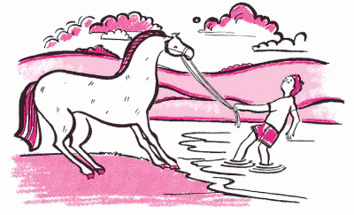
«Можно затащить лошадь в воду, но нельзя заставить ее пить», – гласит мудрая пословица. Можно заставить ребенка механически заучивать уроки, но такая «наука» осядет в его голове мертвым грузом. Больше того, чем настойчивее будет родитель, тем нелюбимее, скорее всего, окажется даже самый интересный, полезный и нужный школьный предмет.

* * *

Как же быть? Как избегать ситуаций и конфликтов принуждения?
Прежде всего стоит присмотреться, чем больше всего увлекается ваш ребенок. Это может быть игра в куклы, в машинки, общение с друзьями, собирание моделей, игра в футбол, современная музыка… Некоторые из этих занятий могут показаться вам пустыми, даже вредными. Однако помните: для него они важны и интересны, и к ним стоит отнестись с уважением.

Хорошо, если ваш ребенок расскажет вам, что именно в этих делах интересно и важно для него, и вы сможете посмотреть на них его глазами, как бы изнутри его жизни, избегая советов и оценок. Совсем хорошо, если вы сможете принять участие в этих занятиях ребенка, разделить с ним его увлечение. Дети в таких случаях бывают очень благодарны родителям. Будет и другой результат такого участия: на волне интереса вашего ребенка вы сможете начать передавать ему то, что считаете полезным: и дополнительные знания, и жизненный опыт, и свой взгляд на вещи, и даже интерес к чтению, особенно если начать с книг или заметок об интересующем его предмете.
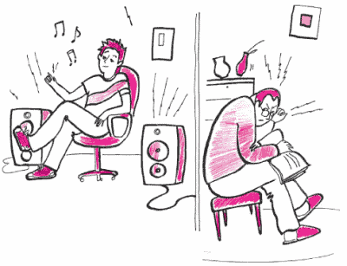
В этом случае ваша лодка пойдет по течению.
Для примера приведу рассказ одного отца. Сначала он, по его словам, изнывал от громкой музыки в комнате своего сына, но потом пошел на «последнее средство»: собрав скудный запас знаний английского языка, он предложил сыну разбирать и записывать слова зарубежных песен. Результат оказался удивительным: музыка стала тише, а у сына пробудился сильный интерес, почти страсть, к английскому языку. Впоследствии он окончил институт иностранных языков и стал профессиональным переводчиком.
Подобная удачная стратегия, которую порой интуитивно находят родители, напоминает способ прививки ветки сортовой яблони к дичку. Дичок жизнеспособен и морозоустойчив, и его жизненными силами начинает питаться привитая ветка, из которой вырастает замечательное дерево. Сам же культурный саженец в земле не выживает.
Так и многие занятия, которые предлагают детям родители или учителя, да еще с требованиями и упреками: они не выживают. В то же время они хорошо «прививаются » к уже существующим увлечениям. Пусть поначалу эти увлечения «примитивны», но они обладают жизненной силой, и эти силы вполне способны поддержать рост и расцвет «культурного сорта».
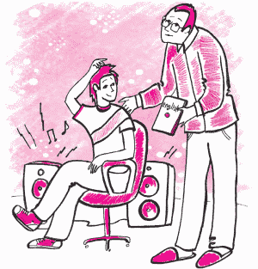
В этом месте я предвижу возражение родителей: нельзя же руководствоваться одним интересом; нужна дисциплина, есть обязанности, в том числе неинтересные! Не могу не согласиться. О дисциплине и обязанностях мы будем говорить подробнее позже. А сейчас напомню, что мы обсуждаем конфликты принуждения, то есть такие случаи, когда вам приходится настаивать и даже требовать, чтобы сын или дочь выполняли то, что «надо», и это портит настроение обоим.
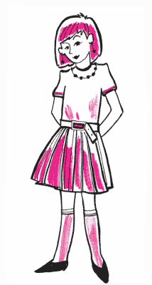

* * *

Вы, наверное, уже заметили, что в наших уроках мы предлагаем не только то, что стоит делать (или не делать) с детьми, но и то, что нам, родителям, стоит делать с самими собой. Следующее правило, которое мы сейчас обсудим, как раз о том, как работать с собой.
Мы уже говорили о необходимости вовремя «отпускать руль», то есть переставать делать за ребенка то, что он уже способен делать сам. Однако это правило касалось постепенной передачи ребенку вашей доли участия в практических делах. Теперь же речь пойдет о том, как добиться, чтобы эти дела были сделаны.
Ключевой вопрос: чья это должна быть забота? Поначалу, конечно, родителей, а со временем? Кто из родителей не мечтает, чтобы их ребенок сам вставал в школу, сам садился за уроки, одевался по погоде, вовремя ложился спать, без напоминаний отправлялся в кружок или на тренировку? Однако во многих семьях забота обо всех этих делах так и остается на плечах родителей. Знакома ли вам ситуация, когда мама регулярно будит подростка по утрам, да еще воюет с ним по этому поводу? Знакомы ли вам упреки сына или дочери: «Почему ты мне не…?!» (не приготовила, не пришила, не напомнила)?
Если такое случается в вашей семье, обратите особое внимание на Правило 3.

Постепенно, но неуклонно снимайте с себя заботу и ответственность за личные дела вашего ребенка и передавайте их ему.

Пусть вас не пугают слова «снимайте с себя заботу». Речь идет о снятии мелочной заботы, затянувшейся опеки, которая просто мешает вашим сыну или дочери взрослеть. Передача им ответственности за свои дела, поступки, а затем и будущую жизнь – самая большая забота, которую вы можете проявить по отношению к ним. Это забота мудрая. Она делает ребенка более сильным и уверенным в себе, а ваши отношения – более спокойными и радостными.
Хочу в связи с этим поделиться одним воспоминанием из собственной жизни.

Это было давно. Я только что окончила вуз, и у меня родился первый ребенок. Время было трудное, работа – малооплачиваемая. Родители получали, конечно, больше, ведь они проработали всю жизнь.
Однажды в разговоре со мной отец сказал: «Я готов тебе помогать материально в экстренных случаях, но не хочу делать это постоянно: этим я принесу тебе только вред ».
Эти его слова я запомнила на всю жизнь, а также то чувство, которое у меня тогда возникло. Его можно было бы описать так: «Да, это справедливо. Спасибо за такую особую заботу обо мне. Я постараюсь выжить и, думаю, справлюсь».
Теперь, оглядываясь назад, я понимаю, что отец сказал мне и нечто большее: «Ты достаточно крепко стоишь на ногах, теперь иди сама, я тебе больше не нужен». Эта его вера, выраженная совсем другими словами, очень помогала мне потом во многих трудных жизненных обстоятельствах.

Процесс передачи ответственности ребенку за его дела очень непрост. Его надо начинать с мелочей. Но даже по поводу этих мелочей родители очень тревожатся. Это и понятно: ведь приходится рисковать временным благополучием своего ребенка. Возражения бывают примерно такие: «Как же мне его не будить? Ведь он обязательно проспит, и тогда будут большие неприятности в школе?» Или: «Если не буду заставлять ее делать уроки, она нахватает двоек!».
Как это ни парадоксально звучит, но ваш ребенок нуждается в отрицательном опыте, конечно, если тот не угрожает его жизни или здоровью. (На уроке 9 мы поговорим об этом подробнее.)
Данную истину можно записать как Правило 4.

Позволяйте вашему ребенку встречаться с отрицательными последствиями своих действий (или своего бездействия). Только тогда он будет взрослеть и становиться «сознательным».

Наше Правило 4 говорит о том же, что и известная пословица «на ошибках учатся». Нам приходится набираться мужества и сознательно давать детям делать ошибки, чтобы они научились быть самостоятельными.

Домашние задания

Задание первое

Посмотрите, есть ли у вас столкновения с ребенком на почве каких-то дел, которые, по вашему мнению, он может и должен выполнять сам. Выберите одно из них и поделайте некоторое время с ним вместе. Посмотрите, лучше ли у него пошло дело с вами? Если да, перейдите к следующему заданию.

Задание второе

Придумайте какое-нибудь внешнее средство, которое могло бы заменить ваше участие в том или ином деле ребенка. Это может быть будильник, написанное правило или соглашение, таблица или что-то другое. Обсудите и обыграйте с ребенком это вспомогательное средство. Убедитесь, что ему удобно им пользоваться.

Задание третье

Возьмите лист бумаги, разделите его вертикальной линией пополам. Над левой частью напишите: «Сам», над правой – «Вместе». Перечислите в них те дела, которые ваш ребенок решает и делает сам, и те, в которых вы обычно участвуете. (Хорошо, если вы заполните таблицу вместе и по взаимному согласию.)
Затем посмотрите, что из колонки «Вместе» можно сейчас или в ближайшем будущем передвинуть в колонку «Сам».
Помните, каждое такое перемещение – важный шаг к взрослению вашего ребенка. Обязательно отметьте этот его успех. В Боксе 4–3 вы найдете пример такой таблицы.
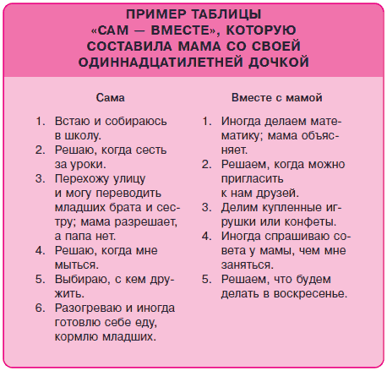
Сообщу одну подробность: девочка – из многодетной семьи, и можно видеть, что она уже довольно самостоятельная. В то же время видно, что есть дела, в которых она по-прежнему нуждается в мамином участии. Будем надеяться, что пункты 1 и 4 справа скоро переместятся на левую сторону таблицы: они уже на полпути.

Вопросы родителей

ВОПРОС: А если, несмотря на все мои старания, ничего не получается: он (она) по-прежнему ничего не хочет, ничего не делает, с нами воюет, да и мы не выдерживаем?
ОТВЕТ: О трудных ситуациях и ваших переживаниях мы еще много будем говорить. Здесь же мне хочется сказать одно: «Пожалуйста, наберитесь терпения!». Если вы действительно будете стараться помнить Правила и упражняться, выполняя наши задания, результат обязательно будет. Но он может стать заметным нескоро. Иногда проходят дни, недели, а иногда и месяцы, и даже год-два, прежде чем посеянные вами семена дадут всходы. Некоторым семенам надо побыть в земле дольше. Лишь бы вы не теряли надежду и продолжали рыхлить землю. Помните: процесс роста в семенах уже начался.
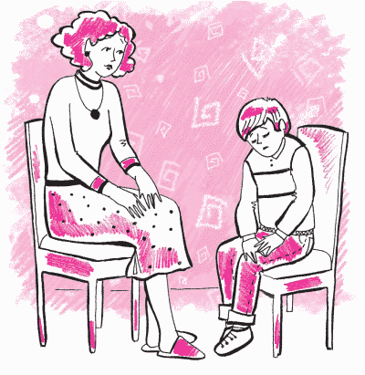
ВОПРОС: Разве всегда нужно помогать ребенку делом? По своему опыту знаю, как важно, чтобы иногда кто-то просто посидел рядом, послушал.
ОТВЕТ: Вы совершенно правы! Каждый человек, тем более ребенок, нуждается в помощи не только делом, но и словом, и даже – молчанием. К искусству слушать и понимать мы сейчас и перейдем.

Урок 5
Как слушать ребенка

Что такое «активное слушание» и когда надо слушать ребенка? Примеры. Дополнительные правила активного слушания. Как узнать, правильно ли? (Три результата активного слушания). Еще два замечательных результата. Домашние задания. Вопросы родителей
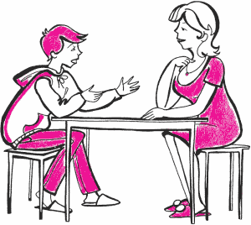
Причины трудностей ребенка часто бывают спрятаны в сфере его чувств. Тогда практическими действиями – показать, научить, направить – ему не поможешь. В таких случаях лучше всего… его послушать. Правда, иначе, чем мы привыкли. Психологи нашли и очень подробно описали способ «помогающего слушания», иначе его называют «активным слушанием». Что же это значит – активно слушать ребенка? Начну с ситуаций.
Мама сидит в парке на скамейке, к ней подбегает ее трехлетний малыш в слезах: «Он отнял мою машинку!».
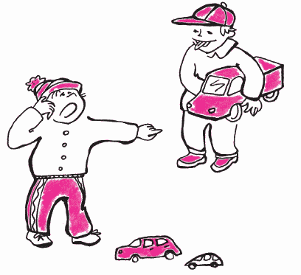
Сын возвращается из школы, в сердцах бросает на пол портфель, на вопрос отца отвечает: «Больше я туда не пойду!».
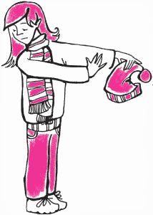
Дочка собирается гулять; мама напоминает, что надо одеться потеплее, но дочка капризничает: она отказывается надевать «эту уродскую шапку».
Во всех случаях, когда ребенок расстроен, обижен, потерпел неудачу, когда ему больно, стыдно, страшно, когда с ним обошлись грубо или несправедливо и даже когда он очень устал, первое, что нужно сделать – это дать ему понять, что вы знаете о его переживании (или состоянии), «слышите» его.
Для этого лучше всего сказать, что именно, по вашему впечатлению, чувствует сейчас ребенок. Желательно назвать «по имени» это его чувство или переживание.
Повторю сказанное короче. Если у ребенка эмоциональная проблема, его надо активно выслушать.

Активно слушать ребенка – значит «возвращать» ему в беседе то, что он вам поведал, при этом обозначив его чувство.

Вернемся к нашим примерам и подберем фразы, в которых родитель называет чувство ребенка:

СЫН: Он отнял мою машинку!
МАМА: Ты очень огорчен и рассержен на него.
СЫН: Больше я туда не пойду!
ПАПА: Ты больше не хочешь ходить в школу
ДОЧЬ: Не буду я носить эту уродскую шапку!
МАМА: Тебе она очень не нравится.


Сразу замечу: скорее всего такие ответы покажутся вам непривычными и даже неестественными. Гораздо легче и привычнее было бы сказать:
– Ну ничего, поиграет и отдаст…
– Как это ты не пойдешь в школу?!
– Перестань капризничать, вполне приличная шапка!
При всей кажущейся справедливости этих ответов они имеют один общий недостаток: оставляют ребенка наедине с его переживанием. Своим советом или критическим замечанием родитель как бы сообщает ребенку, что его переживание неважно, оно не принимается в расчет.
Напротив, ответы по способу активного слушания показывают, что родитель понял внутреннюю ситуацию ребенка, готов, услышав о ней больше, принять ее.
Такое буквальное сочувствие родителя производит на ребенка совершенно особое впечатление (замечу, что не меньшее, а порой гораздо большее влияние оно оказывает и на самого родителя, о чем немного ниже). Многие родители, которые впервые попробовали спокойно «озвучить» чувства ребенка, рассказывают о неожиданных, порой чудодейственных результатах. Приведу два реальных случая.
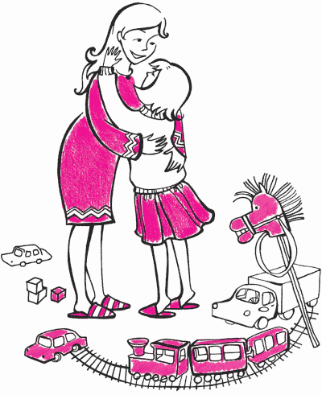

Мама входит в комнату дочки и видит беспорядок.
МАМА: Нина, ты все еще не убралась в своей комнате?
ДОЧЬ: Ну, мам, потом.
МАМА: Тебе очень не хочется сейчас убираться.
ДОЧЬ (неожиданно бросается на шею матери): Мамочка, какая ты у меня замечательная!

Другой случай рассказал папа семилетнего мальчика.

Они с сыном торопились на автобус. Автобус был последний, и на него никак нельзя было опоздать. По дороге мальчик попросил купить шоколадку, но папа отказался. Тогда обиженный сын стал саботировать папину спешку: отставать, смотреть по сторонам, останавливаться для каких-то «неотложных» дел. Перед папой встал выбор: опаздывать нельзя, а тащить сына насильно за руку ему тоже не хотелось. И тут он вспомнил наш совет. «Денис, – обратился он к сыну, – ты расстроился из-за того, что я не купил тебе шоколадку, расстроился и обиделся на меня».
В результате произошло то, чего папа совсем не ожидал: мальчик миролюбиво вложил свою руку в папину, и они быстро зашагали к автобусу.

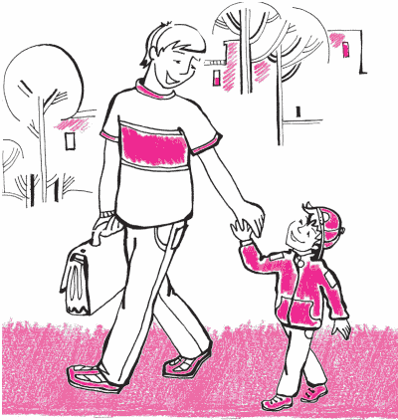
Не всегда, конечно, конфликт разрешается так быстро. Иногда ребенок, чувствуя готовность отца или матери его слушать и понимать, охотно продолжает рассказывать о случившемся. Взрослому остается только активно слушать его дальше.
Приведу пример более длительного разговора, в котором мама несколько раз «озвучила» то, что она услышала и увидела, беседуя с плачущим ребенком.
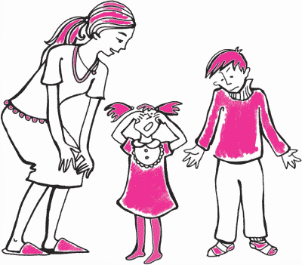

Мама занята деловым разговором. В соседней комнате играют ее пятилетняя дочка и десятилетний сын. Вдруг раздается громкий плач.
Плач приближается к маминой двери, и со стороны коридора начинает дергаться ручка. Мама открывает дверь, перед ней стоит, уткнувшись в косяк, плачущая дочь, а сзади – растерянный сын.
ДОЧЬ: У-y-y-y!
МАМА: Миша тебя обидел… (Пауза.)
ДОЧЬ (продолжает плакать): Он меня урони-и-ил!
МАМА: Он тебя толкнул, ты упала и ушиблась… (Пауза.)
ДОЧЬ (переставая плакать, но все еще обиженным тоном): Нет, он меня не поймал.
МАМА: Ты откуда-то прыгала, а он тебя не удержал и ты упала… (Пауза.)
Миша, который с виноватым видом стоит сзади, утвердительно кивает головой.
ДОЧЬ (уже спокойно): Да… Я к тебе хочу. (Забирается к маме на колени.)
МАМА (через некоторое время): Ты хочешь побыть со мной, а на Мишу все еще обижаешься и не хочешь с ним играть.
ДОЧЬ: Нет. Он там свои пластинки слушает, а мне неинтересно.
МИША: Ладно, пойдем, я тебе твою пластинку поставлю…

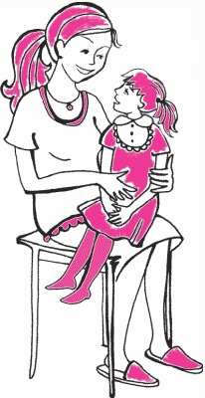

* * *

Этот диалог дает нам возможность обратить внимание на некоторые важные особенности и дополнительные правила беседы по способу активного слушания.
Во-первых, если вы хотите послушать ребенка, обязательно повернитесь к нему лицом. Очень важно также, чтобы его и ваши глаза находились на одном уровне. Если ребенок маленький, присядьте около него, возьмите его на руки или на колени, можно слегка притянуть ребенка к себе, подойти или придвинуть свой стул к нему поближе.
Избегайте общаться с ребенком, находясь в другой комнате, повернувшись лицом к плите или к раковине с посудой, смотря телевизор, читая газету, сидя, откинувшись на спинку кресла или лежа на диване. Ваше положение по отношению к нему и ваша поза – первые и самые сильные сигналы о том, насколько вы готовы его слушать и услышать. Будьте очень внимательны к этим сигналам, которые хорошо «читает» ребенок любого возраста, даже не отдавая себе сознательного отчета в том.
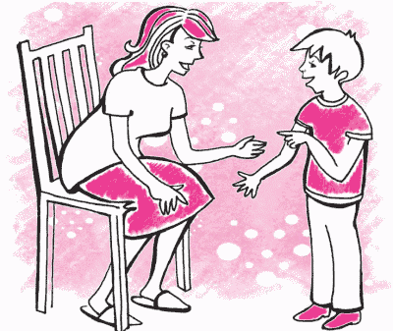
Во-вторых, если вы беседуете с расстроенным или огорченным ребенком, не следует задавать ему вопросы.
Желательно, чтобы ваши ответы звучали в утвердительной форме.
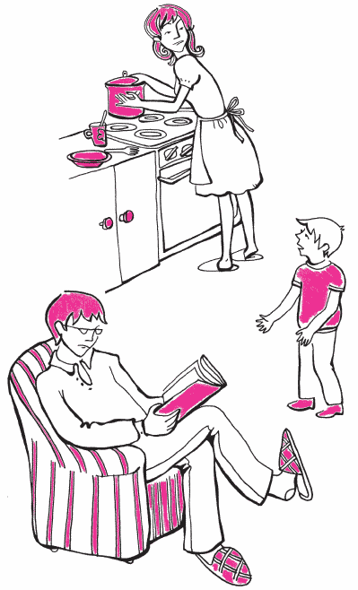
Например:
СЫН (с мрачным видом): Не буду больше водиться с Петей.
РОДИТЕЛЬ: Ты на него обиделся.
Возможные неправильные реплики:
– А что случилось?
Ты что, на него обиделся?
Почему первая фраза родителя более удачна? Потому что она сразу показывает, что родитель настроился на «эмоциональную волну» сына, что он слышит и принимает его огорчение, во втором же случае ребенок может подумать, что родитель вовсе не с ним, а как внешний участник интересуется только «фактами», выспрашивает о них. На самом деле это может быть совсем не так, и отец, задавая вопрос, может вполне сочувствовать сыну, но дело в том, что фраза, оформленная как вопрос, не отражает сочувствия.
Казалось бы, разница между утвердительным и вопросительным предложениями очень незначительна, иногда это всего лишь тонкая интонация, а реакция на них бывает очень разная. Часто на вопрос «Что случилось?» огорченный ребенок отвечает «Ничего!», а если вы скажете «Что-то случилось…», то ребенку бывает легче начать рассказывать о случившемся.
В-третьих, очень важно в беседе «держать паузу». После каждой вашей реплики лучше всего помолчать. Помните, что это время принадлежит ребенку, не забивайте его своими соображениями и замечаниями. Пауза помогает ребенку разобраться в своем переживании и одновременно полнее почувствовать, что вы рядом. Помолчать хорошо и после ответа ребенка – может быть, он что-то добавит. Узнать о том, что ребенок еще не готов услышать вашу реплику, можно по его внешнему виду. Если его глаза смотрят не на вас, а в сторону, «внутрь» или вдаль, то продолжайте молчать – в нем происходит сейчас очень важная и нужная внутренняя работа.
В-четвертых, в вашем ответе также иногда полезно повторить, что, как вы поняли, случилось с ребенком, а потом обозначить его чувство. Так, ответ отца в предыдущем примере мог бы состоять из двух фраз.

СЫН (с мрачным видом): Не буду больше водиться с Петей.
ОТЕЦ: Не хочешь с ним больше дружить. (Повторение услышанного).
СЫН: Да, не хочу.
ОТЕЦ (после паузы): Ты на него обиделся. (Обозначение чувства).

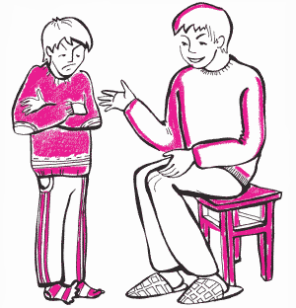
Иногда у родителей возникает опасение, что ребенок воспримет повторение его слов как передразнивание. Этого можно избежать, если использовать другие слова с тем же смыслом. Например, в нашем примере слово «водиться» отец заменил на «дружить». Практика показывает, что если вы даже и используете те же фразы, но при этом точно угадываете переживание ребенка, он, как правило, не замечает ничего необычного, и беседа успешно продолжается.
Конечно, может случиться, что в ответе вы не совсем точно угадали случившееся событие или чувство ребенка. Не смущайтесь, в следующей фразе он вас поправит. Будьте внимательны к его поправке и покажите, что вы ее приняли.
Так, в примере с двумя детьми мама только на третий раз угадала, что произошло с девочкой и ее братом. («Ты откуда-то прыгала, а он тебя не удержал».) И после этого дочка сразу успокоилась.

* * *

Хочу снова отметить, что беседа по способу активного слушания очень непривычна для нашей культуры, и ею овладеть непросто. Однако этот способ быстро завоюет ваши симпатии, как только вы увидите результаты, которые он дает. Их по крайней мере три. Они также могут служить признаками того, что вам удается правильно слушать ребенка. Перечислю их.
1. Исчезает или по крайней мере сильно ослабевает отрицательное переживание ребенка. Здесь сказывается замечательная закономерность: разделенная радость удваивается, разделенное горе уменьшается вдвое.
2. Ребенок, убедившись, что взрослый готов его слушать, начинает рассказывать о себе все больше: тема повествования (жалобы) меняется, развивается. Иногда в одной беседе неожиданно разматывается целый клубок проблем и огорчений.
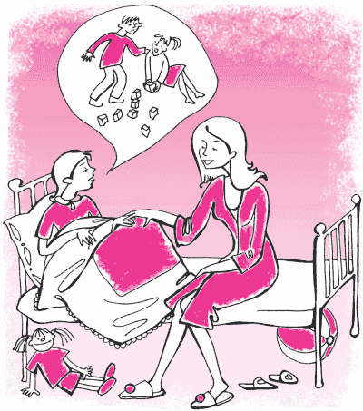

Мама укладывает четырехлетнюю Машу спать, и девочка просит посидеть с ней.
ДОЧЬ: Мамочка, ну еще капельку, ну чуть-чуть!
МАМА: Машенька, уже поздно, все ребята спят.
ДОЧЬ: Целый день одна и одна, не хочу больше!
МАМА: Ты же целый день с ребятами в саду играешь… (Вспоминает активное слушание.) Ты чувствуешь себя одинокой…
ДОЧЬ: Да, ребят много, а маму в сад не пускают.
МАМА: Ты скучаешь без меня.
ДОЧЬ: Скучаю, а Саша Петров дерется.
МАМА: Ты на него сердита.
ДОЧЬ: Он мою игру поломал!
МАМА: И ты расстроилась…
ДОЧЬ: Нет, я его толкнула, чтоб не ломал, а он меня кубиком по спине.
МАМА: Было больно… (Пауза.).
ДОЧЬ: Больно, а тебя нет!
МАМА: Ты хотела, чтобы мама тебя пожалела.
ДОЧЬ: Я хотела с тобой пойти…
МАМА: Пойти… (Пауза.).
ДОЧЬ: Ты же обещала нас с Игорьком в зоопарк сводить, я все жду-жду, а ты не ведешь!

Как часто мы оставляем детей наедине с грузом разных переживаний своими решительными «Поздно!», «Пора спать», в то время как несколько минут слушания могли бы по-настоящему успокоить ребенка перед сном.
Многие родители рассказывают, что активное слушание помогло им впервые установить контакт со своими детьми.
Вот пример из книги Т. Гордона.
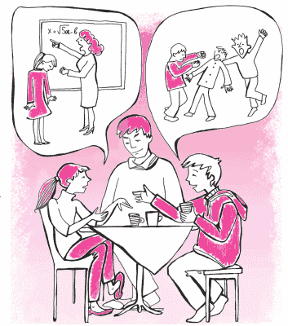

Отец пятнадцатилетней девочки, вернувшись с родительских курсов, где он познакомился со способом активного слушания, нашел свою дочь в кухне, болтающей со своим одноклассником. Подростки в нелестных тонах обсуждали школу. «Я сел на стул, – рассказывал потом отец, – и решил их активно слушать, чего бы мне это ни стоило. В результате ребята проговорили, не закрывая рта, два с половиной часа, и за это время я узнал о жизни своей дочери больше, чем за несколько предыдущих лет!».

3. Ребенок сам продвигается в решении своей проблемы.
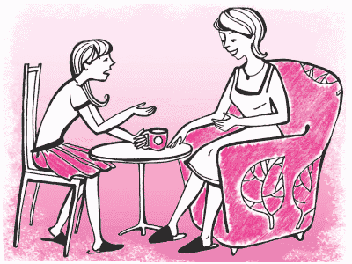
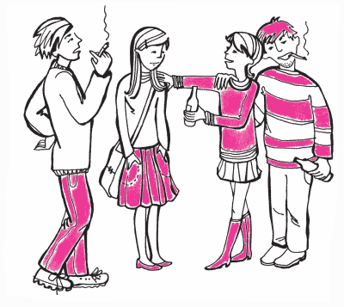
Привожу почти дословно рассказ молодой женщины – слушательницы наших курсов:

«Моей сестре Лене четырнадцать лет. Иногда она приезжает ко мне в гости. Перед очередным ее приездом мама позвонила и рассказала, что Лена связалась с плохой компанией. Мальчики и девочки в этой компании курят, пьют, выманивают друг у друга деньги. Мама очень обеспокоена и просит меня как-то повлиять на сестру.
В разговоре с Леной заходит речь о ее друзьях. Чувствую, что ее настроение портится.
– Лена, я вижу, тебе не очень приятно говорить о твоих друзьях.
– Да, не очень.
– Но ведь у тебя есть настоящий друг.
– Конечно есть – Галка. А остальные… даже не знаю.
– Ты чувствуешь, что остальные могут тебя подвести.
– Да, пожалуй.
– Ты не знаешь, как к ним относиться.
– Да…
– А они к тебе очень хорошо относятся.
Лена бурно реагирует.
– Ну нет, я бы не сказала. Если бы они ко мне хорошо относились, то не заставляли бы занимать у соседей деньги на вино, а потом просить их у мамы, чтобы отдать.
– Да-а. Ты считаешь, что нормальные люди так не поступают.
– Конечно, не поступают. Вон Галка не дружит с ними и учится хорошо. А мне даже уроки некогда делать.
– Ты стала хуже учиться.
– Учительница даже домой звонила, жаловалась маме.
– Мама, конечно, сильно расстроилась. Тебе ее жаль.
– Я очень люблю маму и не хочу, чтобы она расстраивалась, но ничего не могу с собой поделать. Характер какой-то у меня стал ужасный. Чуть что – начинаю грубить.
– Ты понимаешь, что грубить плохо, но что-то внутри тебя толкает сказать грубость, обидеть человека…
– Я не хочу никого обижать. Наоборот, мне все время кажется, что меня хотят обидеть. Все время чему-то учат…
– Тебе кажется, что тебя обижают и учат…
– Ну да. Потом я понимаю, что они хотят как лучше и в чем-то правы.
– Ты понимаешь, что они правы, но не хочешь это показывать.
– Да, а то будут думать, что я их во всем и всегда буду слушаться.
– Ребята из компании тоже не хотят слушаться своих родителей…
– Они даже их обманывают.
– Даже обманывают. Если обманывают родителей, то что им стоит обмануть друзей…
– Вот-вот! Я теперь поняла. Они же с деньгами меня обманули: отдавать и не собираются. В общем, они мне надоели, и я им в глаза скажу, что они за люди.
Лена поехала домой. Через несколько дней звонит мама.
– Оля, Лена передо мной извинилась. Сказала, что все поняла. И вообще стала другим человеком – ласковая, добрая, с компанией не ходит, чаще сидит дома, делает уроки, читает. А самое главное – сама очень довольна. Спасибо тебе!»


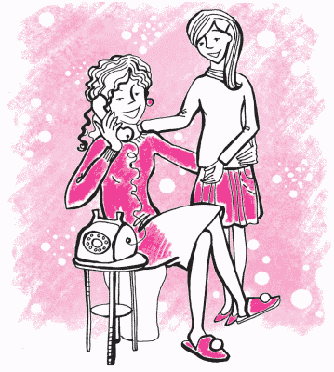

* * *

Вы познакомились с тремя положительными результатами, которые можно обнаружить (любой из них или сразу все) при удачном активном слушании ребенка уже в ходе беседы.
Однако постепенно родители начинают обнаруживать еще по крайней мере два замечательных изменения, более общего характера.
Первое: родители сообщают, как о чуде, что дети сами довольно быстро начинают активно слушать их.
Рассказывает мама четырехлетней Нади.

На днях садимся обедать, я ставлю перед Надей тарелку с едой, но она отворачивается, отказывается есть. Опускаю глаза и думаю, как правильно сказать. Но тут слышу слова дочки:
НАДЯ: Мамуленька, ты расплачешься сейчас…
МАМА: Да, Надя, я огорчена, что ты не хочешь обедать.
НАДЯ: Я понимаю, тебе обидно. Ты готовила, а я не ем твой обед.
МАМА: Да, мне очень хотелось, чтобы тебе понравился обед. Я очень старалась.
НАДЯ: Ладно, мамочка, я съем все-все до последней капельки.
И действительно – все съела!

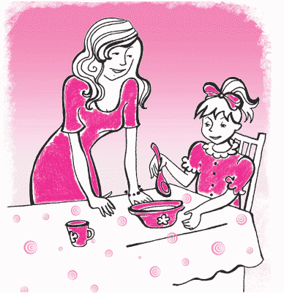
Второе изменение касается самих родителей. Очень часто в начале занятий по активному слушанию они делятся вот каким своим неприятным переживанием. «Вы говорите, – обращаются они к психологу, – что активное слушание помогает понять и почувствовать проблему ребенка, поговорить с ним по душам. В то же время вы учите нас способу или методу, как это делать. Учите строить фразы, подыскивать слова, соблюдать правила. Какой же это разговор „по душам“? Получается сплошная „техника“, к тому же неудобная, неестественная. Слова не приходят в голову, фразы получаются корявые, вымученные. И вообще – нечестно: мы хотим, чтобы ребенок поделился с нами сокровенным, а сами „применяем“ к нему какие-то способы.»
Такие или приблизительно такие возражения приходится слышать часто на первых двух-трех занятиях. Но постепенно переживания родителей начинают меняться. Обычно это случается после первых удачных попыток вести беседу с ребенком по-другому. Успех окрыляет родителей, они начинают иначе относиться к «технике» и одновременно замечают в себе что-то новое. Они обнаруживают, что становятся более чувствительными к нуждам и горестям ребенка, легче принимают его «отрицательные» чувства. Родители говорят, что со временем они начинают находить в себе больше терпения, меньше раздражаться на ребенка, лучше видеть, как и отчего ему бывает плохо. Получается так, что «техника» активного слушания оказывается средством преображения родителей. Мы думаем, что «применяем» ее к детям, а она меняет нас самих. В этом – ее чудесное скрытое свойство.
Что же касается беспокойства родителей относительно искусственности, «приемов» и «техник», то преодолеть его помогает одно сравнение, которое я часто привожу на занятиях.
Хорошо известно, что начинающие балерины часы проводят в упражнениях, далеко не естественных с точки зрения наших обычных представлений. Например, они разучивают позиции, при которых ступни ставятся под различными углами, в том числе под углом 180 градусов.

При таком «вывернутом» положении ног балерины должны свободно держать равновесие, приседать, следить за движениями рук… и все это нужно для того, чтобы потом они танцевали легко и свободно, не думая уже ни о какой технике.
Так же и с навыками общения. Они вначале трудны и порой необычны, но когда вы ими овладеваете, «техника» исчезает и переходит в искусство общения.

Домашние задания

Задание первое

Перед вами таблица, в которой нужно заполнить графу «Чувства ребенка». В левой колонке вы найдете описание ситуации и слова ребенка, справа напишите, какие, по вашему мнению, чувства он испытывает в этом случае. Пока не думайте о вашем ответе.
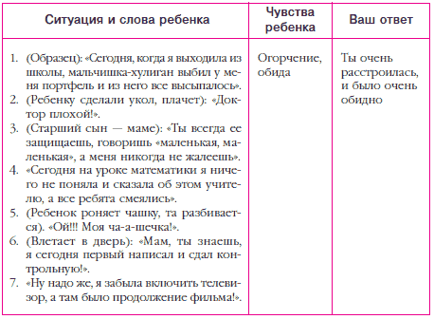

Задание второе

По сути, это продолжение первого задания. Запишите в третьей колонке ваш ответ на слова ребенка. Обозначьте в этой фразе чувство, которое (по вашему предположению) он испытывает (см. образец).
Примечание. Правильные ответы к этому и предыдущему заданиям вы найдете в конце урока.

Задание третье

Начните то же делать в вашем повседневном общении с ребенком: замечайте моменты его различных переживаний, когда он обижен, расстроен, боится, не хочет, устал, рассержен, радостен, нетерпелив, увлечен… и называйте их в вашем обращении к нему. Не забывайте о повествовательной (не вопросительной) форме вашей реплики и о паузе после ваших слов.

Вопросы родителей

ВОПРОС: Всегда ли нужно активно слушать ребенка? Вот, например, вчера сын пришел домой в порванных брюках. Ему хоть бы что, а я в отчаянии: где теперь их достанешь! Неужели и здесь его надо было активно слушать?
ОТВЕТ: Нет, не надо. Когда ребенку «хоть бы что», а вы переживаете, то ситуация как раз противоположна той, которую мы имели в виду до сих пор. Как в этом случае реагировать, мы обсудим через урок.
Другой случай, когда не надо активно слушать – это вопрос типа: «Мам, который час?». Было бы нелепо ответить: «Ты хочешь узнать, который час…»

ВОПРОС: Обязательно ли, слушая ребенка, откликаться развернутыми фразами?
ОТВЕТ: Совсем не обязательно. Одна мама пишет: «Моя дочка, придя из школы, рассказывает, не закрывая рта, обо всем, что случилось. Мне остается только кивать головой и поддакивать».
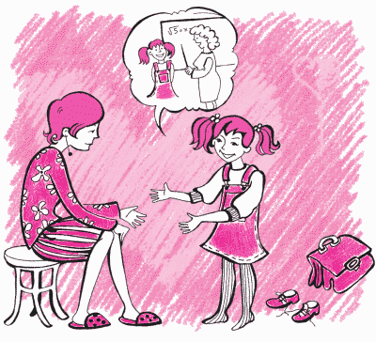
Эта мама ведет себя естественно и совершенно правильно. Когда ребенок, переполненный впечатлениями, говорит «не закрывая рта», все, в чем он нуждается, – это в вашем присутствии и внимании. Психологи назвали этот способ «пассивным слушанием» – пассивным, конечно, только внешне. Здесь употребляются короткие фразы и слова, междометия, просто мимические знаки, говорящие о том, что вы слушаете и отзываетесь на детские чувства: «Да-да…», «Ага!», «Неужели?», «Расскажи еще…», «Интересно», «Ты так и сказал!», «Вот-вот…», «И что же?», «Замечательно!», «Ну надо же!..» и т. п.
Короткие слова уместны и при рассказе об отрицательных переживаниях. В опере «Снегурочка» есть сцена – дуэт: к старому царю берендеев приходит девушка. Она жалуется на то, что возлюбленный покинул ее, полюбив Снегурочку. Льется грустная речь девушки, а мудрый старик мягко отвечает: «Сказывай, сказывай…», «Сказывай, деточка…», «Сказывай, милая…», «Сказывай, слушаю». Не правда ли, завораживающий пример искусства слушать, пришедший к нам из глубин народной культуры! А мудрые бабушки, по которым теперь все тоскуют, – не так ли они слушали?
ВОПРОС: А как слушать ребенка, если некогда? Как прервать его?
ОТВЕТ: Если некогда, лучше не начинайте. Нужно, чтобы у вас был некоторый запас времени. От начатых и прерванных попыток слушать ребенка тот может получить только разочарование. Хуже всего, если хорошо начавшийся разговор резко обрывается родителем:

– Вася, пора домой.
– Пап, пожалуйста, еще немножко!
– Тебе хочется еще немножко поиграть… (Активно слушает.)
– Да, у нас так интересно!
– Сколько же еще?
– Ну, хоть полчасика.
– Нет, это слишком много. Сейчас же домой!

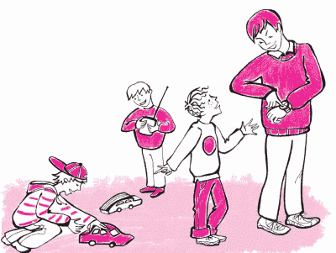
При повторении подобных случаев у ребенка может вырасти лишь недоверие к отцу, и попытки активного слушания он начнет оценивать как способ войти к нему в доверие, чтобы потом больнее ударить. Особенно опасны такие ошибки, если у вас до сих пор не было хорошего контакта с ребенком и вы делаете только первые шаги.
ВОПРОС: А что, если активное слушание не помогает? Например, на днях я говорю дочке: «Пора садиться за уроки». А она отвечает. «Нет, еще есть время, сейчас не хочу». Я ей: «Тебе сейчас не хочется…» Она: «Да, не хочется», – так и не села!
ОТВЕТ: Этот вопрос помогает разъяснить одно частое ошибочное мнение родителей, будто активное слушание – это способ добиться от ребенка того, чего вы от него хотите.
Совсем нет, активное слушание – это путь установления лучшего контакта с ребенком, способ показать, что вы безусловно его принимаете со всеми его отказами, бедами, переживаниями. Для появления такого контакта может понадобиться некоторое время, в течение которого ребенок убедится, что вы стали более внимательно относиться к его проблемам. Если же, напротив, он заподозрит, что вы рассчитываете каким-то новым способом воздействовать на него «в свою пользу», то сопротивление вашим попыткам только возрастет.

Ответы на задания 1 и 2, урок 5

Возможные ответы родителя:
1. Ты очень расстроилась и было обидно.
2. Тебе больно, ты рассердилась на доктора.
3. Тебе хочется, чтобы я тебя тоже защищала.
4. Было очень неловко и обидно.
5. Ты испугалась, и чашечку очень жалко.
6. Здорово! Я вижу, ты очень рад.
7. Очень досадно

Урок 6
Двенадцать против одного, или что нам мешает слушать ребенка

Наши автоматические реакции и их 12 типов. Трудности родителей. Трех– и двухколесный велосипеды. Потренируем наш слух. Научиться вполне возможно. Домашние задания. Вопросы родителей
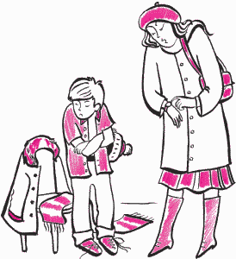
Родители, которые пытаются научиться активному слушанию, жалуются на большие трудности: на ум приходят привычные ответы – все, кроме необходимого.
На одном из занятий группу родителей попросили написать, как бы они ответили на такую жалобу дочери:
– Таня больше не хочет со мной дружить. Сегодня она играла и смеялась с другой девочкой, а на меня они даже не взглянули.
Вот какие были ответы:
– А ты попробуй подойди к ним первая: может быть, и тебя примут.
– Наверное, ты сама в чем-то виновата.
– Конечно, очень обидно. Но, может быть, Тане интереснее с той девочкой. Лучше не навязывай ей свою дружбу, а найди себе другую подружку.
– А ты предложи Тане поиграть с твоей новой куклой.
– Не знаю, что делать. Подари им что-нибудь.
– Такое часто бывает в жизни. Постарайся не переживать так сильно.
– А у вас с ней не было ссоры?
– Брось переживать. Давай лучше поиграем.
Родители очень удивились, узнав, что ни один ответ не был удачным. В последние два десятилетия психологи проделали очень важную работу: они выделили типы традиционных родительских высказываний – настоящих помех на пути активного слушания ребенка. Их оказалось целых двенадцать! Давайте же познакомимся с этими типами автоматических ответов родителей, а также с тем, что слышат в них дети.

1. Приказы, команды: «Сейчас же перестань!», «Убери!», «Вынеси ведро!!!», «Быстро в кровать!», «Чтобы больше я этого не слышал!», «Замолчи!».
В этих категоричных фразах ребенок слышит нежелание родителей вникнуть в его проблему, чувствует неуважение к его самостоятельности.
Такие слова вызывают чувство бесправия, а то и брошенности «в беде».
В ответ дети обычно сопротивляются, «бурчат», обижаются, упрямятся.

МАМА: Вова, одевайся скорее (команда), в садик опаздываем!
ВОВА: Я не могу, помоги мне.
МАМА: Не выдумывай! (Приказ.) Сколько раз уже одевался сам!
ВОВА: Рубашка противная, не хочу ее.
МАМА: Новые фокусы! Ну-ка, сейчас же одевайся! (Снова приказ.)
ВОВА: А у меня не застегивается.
МАМА: Не застегивается – так и пойдешь, все ребята увидят, какой ты неряха.
ВОВА (плачущим голосом): Ты плохая…

А разговор мог бы развиваться совсем по-другому:

МАМА: Вова, одевайся скорее, в садик опаздываем.
ВОВА: Я не могу, помоги мне.
МАМА (останавливается на минутку): Не можешь сам справиться.
ВОВА: Рубашка противная, не хочу ее.
МАМА: Тебе не нравится рубашка.
ВОВА: Да, ребята вчера смеялись, говорили: девчачья.
МАМА: Тебе было очень неприятно. Понимаю. Давай наденем вот эту!
ВОВА (облегченно): Давай! (Быстро одевается.)

Заметим, что в этом разговоре первые же ответы мамы на слова мальчика («Не можешь сам справиться», «Тебе не нравится рубашка») настраивают ее на то, чтобы действительно послушать его, услышать его ответы, а не только свои приказания. В результате сын охотно делится своей действительной проблемой, и мать готова ее принять. Если же разговор идет первым способом, то неизбежно появляется следующий тип родительских фраз.

2. Предупреждения, предостережения, угрозы:
«Если ты не прекратишь плакать, я уйду», «Смотри, как бы не стало хуже», «Еще раз это повторится, и я возьмусь за ремень!», «Не придешь вовремя, пеняй на себя».
Угрозы бессмысленны, если у ребенка сейчас неприятное переживание. Они лишь загоняют его в еще больший тупик.
Так, в конце первого разговора мама прибегла к угрозе «так и пойдешь, все ребята увидят, какой ты неряха», на что последовали слезы и выпад мальчика в адрес мамы.
Знакомы ли вам такие сцены? Бывает ли так, что в результате вы реагируете еще большим «закручиванием гаек», следующей угрозой, окриком?
Угрозы и предупреждения плохи еще и тем, что при частом повторении дети к ним привыкают и перестают на них реагировать. Тогда некоторые родители от слов переходят к делу и быстро проходят путь от слабых наказаний к более сильным, а порой и жестоким: раскапризничавшегося малыша «оставляют» одного на улице, дверь закрывают на ключ, рука взрослого тянется к ремню.

3. Мораль, нравоучения, проповеди: «Ты обязан вести себя как подобает», «Каждый человек должен трудиться», «Ты должен уважать взрослых».
Обычно дети из таких фраз не узнают ничего нового. Ничего не меняется от того, что они слышат это в «сто первый раз». Они чувствуют давление внешнего авторитета, иногда вину, иногда скуку, а чаще всего все вместе взятое.
Дело в том, что моральные устои и нравственное поведение воспитываются в детях не столько словами, сколько атмосферой в доме, через подражание поведению взрослых, прежде всего родителей. Если в семье все трудятся, воздерживаются от грубых слов, не лгут, делят домашнюю работу, – будьте уверены, ребенок знает, как надо себя правильно вести.
Если же он нарушает «нормы поведения», то стоит посмотреть, не ведет ли себя кто-то в семье так же или похожим образом. Если эта причина отпадает, то скорее всего действует другая: ваш ребенок «выходит за рамки» из-за своей внутренней неустроенности, эмоционального неблагополучия. В обоих случаях словесные поучения – самый неудачный способ помочь делу.
Хочу рассказать реальную историю.
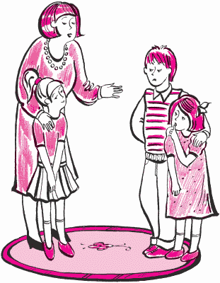
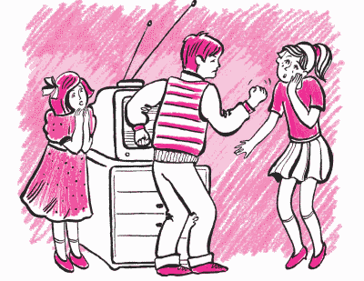

Родители двух детей, Ани девяти лет и Васи тринадцати лет, уезжают на две недели в командировку. В доме на это время поселяется сестра матери, их тетя, со своей одиннадцатилетней дочкой Леной. Образуется довольно-таки «взрывчатая смесь» из троих детей «трудного» и «предтрудного» возраста. Вася и Аня тоскуют по уехавшим родителям, появление двоюродной сестры со своей мамой отнюдь не облегчает дело, а скорее наоборот: дети переживают чувства ревности и зависти («у нее есть мама, а у нас нет»), выливающиеся в желание подразнить и даже обидеть ее. Хотя все трое много играют вместе, но часто возникают споры и ссоры, в которых родные брат и сестра объединяются против Лены, та нередко плачет. Тетя старается быть «справедливой», не вставать ни на чью сторону.
Ее племянникам это мало чем помогает (мамы все равно нет), а ее дочке все время кажется, что мама все время защищает их, а не ее. Маленький ад скоро достигает своего пика. Дети ссорятся у телевизора – какую программу смотреть. Вася сильно толкает двоюродную сестру прямо в лицо, та падает, громко рыдая. Ее мать прибегает из соседней комнаты, застает сцену: Вася и его младшая сестра смотрят испуганно, но настороженно, «готовые к бою», Лена лежит на полу, громко плача.
ТЕТЯ: Что случилось?
ЛЕНА: Он меня в лицо-о-о удари-и-л!
ТЕТЯ (обращает гневный взор на Васю):!!!
АНЯ: Она включила, а он переключил, а она снова включила, а тогда он ее толкнул… вот так… (Показывает.)
ТЕТЯ (в негодовании – Васе): Толкнул прямо в лицо!
ВАСЯ: Да.
ТЕТЯ: Тебе известно, что лицо человека ни при каких обстоятельствах трогать нельзя?!
ВАСЯ: Известно!
ТЕТЯ: Ты знаешь, что ударить в лицо – это самое большое оскорбление, которое можно нанести человеку?!
ВАСЯ: Знаю.
ТЕТЯ: Знал и тем не менее сделал. Сделал специально.
ВАСЯ (с вызовом): Да, специально. (Убегает.)
Через 15 минут слышится новый взрыв рыданий Лены: «Он меня не пускает в комнату и что-то делает с моими ку-у-клами-и». Тетя направляется в комнату, Васи там уже нет. С кукол сорвана одежда, которая валяется где попало, самая любимая кукла исчезла. На требования Лены, перемешанные с плачем: «Где моя кукла? Отдай мою куклу!», Вася отвечает: «Не знаю, не трогал».
Тетя ждет возвращения родителей, чтобы доложить об ужасном поведении Васи. Для нее нет сомнений, что он заслуживает «проработки» и выяснения всего в присутствии всех.
Мама, однако, предпочитает поговорить с Васей наедине. Беседа продолжается больше часа. Вася честно рассказывает все как было (кукла быстро «находится» под кроватью Лены), и между прочим выясняется, что он чувствовал себя несчастным и загнанным, «все на него нападали» (в школе, как выяснилось, в это время тоже были неприятности). Через два дня он неожиданно подходит к тете и просит не думать, что он плохой и злой, просто на него последнее время «находит». Тетя с Леной гостят в доме еще неделю, и в эти дни отношения между детьми оказываются намного спокойнее.

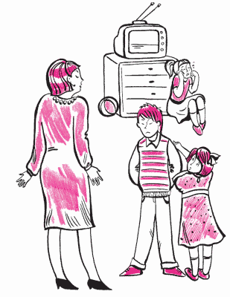
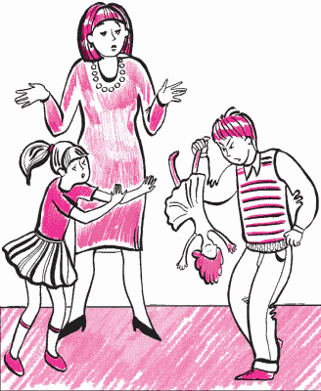
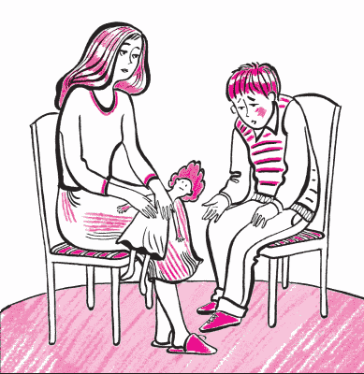
Эта история поднимает много вопросов о правилах, о границах дозволенного, о наказаниях и др. Но мы не будем обсуждать их сейчас, чтобы не отвлекаться от нашей главной темы – о действии словесных назиданий и проповедей. Хотя тетя и сделала подростку справедливое замечание о неприкосновенности лица другого, оно не произвело на него желаемого впечатления, оно не «исправило» и не «научило» его, а лишь толкнуло на следующий злой, мстительный поступок.
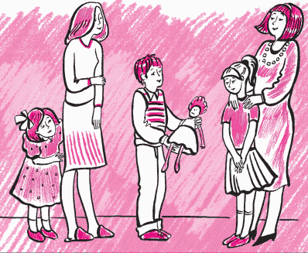
Напротив, умелый разговор матери, которая смогла послушать сына, магически смягчил его.
Значит ли это, что с детьми не надо беседовать о моральных нормах и правилах поведения? Совсем нет. Однако делать это надо только в их спокойные минуты, а не в накаленной обстановке. В последнем случае наши слова только подливают масло в огонь.
4. Советы, готовые решения: «А ты возьми и скажи…», «Почему бы тебе не попробовать…», «По моему, нужно пойти и извиниться», «Я бы на твоем месте дал сдачи».
Как правило, мы не скупимся на подобные советы. Больше того, считаем своим долгом давать их детям. Часто приводим в пример себя.
«Когда я был в твоем возрасте…» Однако дети не склонны прислушиваться к нашим советам. А иногда они открыто восстают: «Ты так думаешь, а я по другому», «Тебе легко говорить», «Без тебя знаю!».
Что стоит за такими негативными реакциями ребенка? Желание быть самостоятельным, принимать решения самому. Ведь и нам, взрослым, не всегда приятны чужие советы. А дети гораздо чувствительнее нас. Каждый раз, советуя что-либо ребенку, мы как бы сообщаем ему, что он еще мал и неопытен, а мы умнее его, наперед все знаем.
Такая позиция родителей – позиция «сверху» – раздражает детей, а главное, не оставляет у них желания рассказать больше о своей проблеме.
В следующем разговоре отец не избежал подобной ошибки.
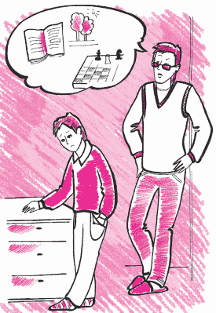

В субботу вечером сын в заметно подавленном настроении слоняется по дому.
ОТЕЦ: Ты что такой кислый?
СЫН: Да так, делать ничего не хочется.
ОТЕЦ: Пойди погуляй, погода какая хорошая.
СЫН: Нет, гулять не хочу.
ОТЕЦ: Ну, позвони Мише, сыграйте в шахматы.
СЫН: В шахматы надоело, да и Мишка сегодня занят.
ОТЕЦ: Возьми в конце концов книжку!
СЫН: Да ладно, пап, чего ты привязался. Не понимаешь ты меня. (Уходит в другую комнату, закрывает дверь.)
Разговор пошел иначе, когда отец вспомнил о методе активного слушания. Через некоторое время он заходит в комнату сына, садится рядом.
ОТЕЦ (положив руку на плечо мальчика): Все еще плохое настроение.
СЫН: Да, плохое.
ОТЕЦ (помолчав): Делать ничего не хочется.
СЫН: Ага, а тут еще этот доклад.
ОТЕЦ: Задали доклад приготовить.
СЫН: Ну да, к понедельнику, по мифам Древней Греции, а книжки нет, по чему буду готовить?
ОТЕЦ: Думаешь, где найти материал.
СЫН: Вот именно, негде… (Пауза.) Есть, правда, одна идея, у Кольки дома – энциклопедия.
ОТЕЦ: Пожалуй, там про это написано.
СЫН (уже бодрее): Сейчас я ему позвоню.
Звонит, договаривается о книге, говорит: «А потом погуляем».

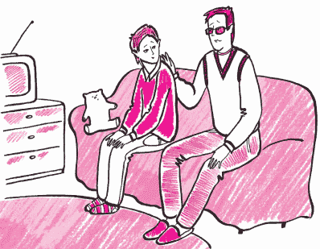
Как часто дети сами приходят к тому же, что мы перед этим пытались им посоветовать. Но им надо самим принять решение – это их путь к самостоятельности. Очень важно давать детям такую возможность, хотя это, конечно, труднее, чем дать совет.

5. Доказательства, логические доводы, нотации, «лекции»: «Пора бы знать, что перед едой надо мыть руки», «Без конца отвлекаешься, вот и делаешь ошибки», «Сколько раз тебе говорила. Не послушалась – пеняй на себя».
И здесь дети отвечают «Отстань», «Сколько можно», «Хватит!» В лучшем случае они перестают нас слышать, возникает то, что психологи называют «смысловым барьером», или «психологической глухотой».
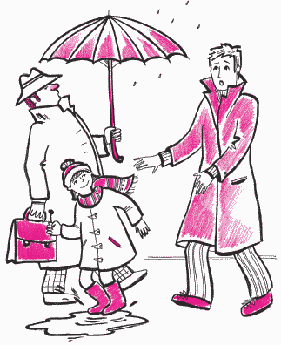

Папа и пятилетняя Вера идут по весенней улице. Тает снег, на тротуаре лужи. Вера проявляет повышенный интерес к лужам и сугробам. Папа: «Вера, если ты будешь наступать в воду, ты промочишь ноги. Если ты промочишь ноги, твой организм охладится. Если он охладится, ты можешь легко подхватить инфекцию. Ты должна знать, что весной в городе всюду много микробов».
Вера (наступая в очередную лужу): «Пап, а почему у дяденьки, который прошел, такой красный нос?»

6. Критика, выговоры, обвинения: «На что это похоже!», «Опять все сделала не так!», «Все из-за тебя!», «Зря я на тебя понадеялась», «Вечно ты!»
Вы, наверное, уже готовы согласиться с тем, что никакой воспитательной роли такие фразы сыграть не могут. Они вызывают у детей либо активную защиту, ответное нападение, отрицание, озлобление, либо уныние, подавленность, разочарование в себе и в своих отношениях с родителем. В этом случае у ребенка формируется низкая самооценка, он начинает думать, что он и в самом деле плохой, безвольный, безнадежный, что он неудачник. А низкая самооценка порождает новые проблемы.
Вера некоторых родителей в воспитательное значение критики поистине безмерна. Только этим можно объяснить, что иногда в семьях замечания вперемежку с командами становятся главной формой общения с ребенком.
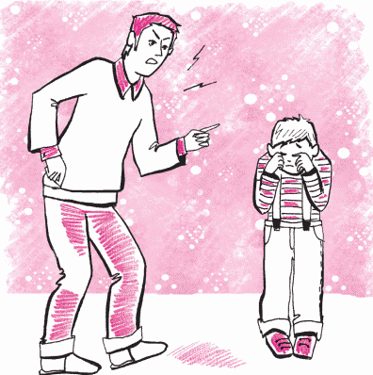
Давайте проследим, что может слышать ребенок в течение дня: «Вставай», «Сколько можно валяться?», «Посмотри, как у тебя заправлена рубашка», «Опять с вечера не собрал портфель», «Не хлопай дверью, малыш спит», «Почему опять не вывел собаку (не покормил кошку)? Сам заводил, сам и следи», «Опять в комнате черт знает что!», «За уроки, конечно, не садился», «Сколько раз говорила, чтобы мыл за собой посуду», «Устала напоминать про хлеб», «Гулять не пойдешь, пока…», «Сколько можно висеть на телефоне?», «Ты когда-нибудь будешь ложиться спать вовремя?!»
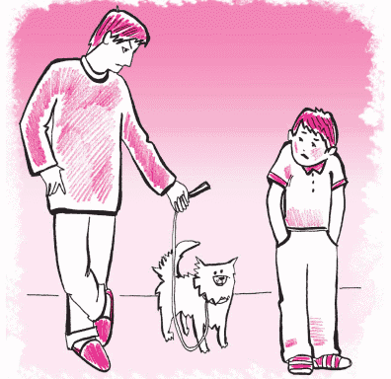
Помножьте эти высказывания на количество дней, недель, лет, в течение которых ребенок все это слышит. Получится огромный багаж отрицательных впечатлений о себе, да еще полученных от самых близких людей. Чтобы как-то уравновесить этот груз, ему приходится доказывать себе и родителям, что он чего-то стоит. Самый первый и легкий способ (он, кстати, подсказывается родительским стилем) – это подвергнуть критике требования самих родителей.
Что же может спасти положение, если ситуация в семье сложилась именно таким образом?
Первый и главный путь – постарайтесь обращать внимание не только на отрицательные, но и на положительные стороны поведения вашего ребенка. Не бойтесь, что слова одобрения в его адрес испортят его. Нет ничего более пагубного для ваших отношений, чем такое мнение. Для начала найдите в течение дня несколько положительных поводов сказать ребенку добрые слова. Например:
«Спасибо, что ты сходил в сад за малышом», «Хорошо, что ты пришел, когда обещал», «Мне нравится готовить с тобой вместе».
Иногда родители думают, что ребенок и так знает, что его любят, поэтому положительные чувства ему высказывать необязательно. Это совсем не так.
Вот горькое признание одной одиннадцатилетней девочки. «Моя мама меня не любит, я это точно знаю. Я проверяла это много раз. Вот, например, на днях Олег (старший брат) принес ей цветочки, и она ему улыбнулась. Вчера я тоже купила ей цветы, принесла и внимательно наблюдала за ее лицом: она мне не улыбнулась. Так что теперь я точно знаю: Олега она любит, а меня – нет».
Приходит ли нам в голову, что дети так буквально истолковывают наше поведение, слова, выражение лица? Всегда ли мы учитываем, что дети воспринимают мир в черно-белых тонах: либо безусловно – да, либо безусловно – нет?
И еще вопрос: а мы сами хорошо бы выживали в условиях постоянной бомбардировки критикой со стороны нашего самого близкого человека? Не ждали бы мы от него добрых слов, не тосковали бы по ним?

7. Похвала. После всего сказанного, наверное, неожиданно и странно прозвучит рекомендация не хвалить ребенка. Чтобы разобраться в кажущемся противоречии, нужно понять тонкое, но важное различие между похвалой и поощрением, или похвалой и одобрением. В похвале есть всегда элемент оценки «Молодец, ну ты просто гений!», «Ты у нас самая красивая (способная, умная)!», «Ты такой храбрый, тебе все нипочем».

Меня много хвалили
Это отрывок из письма одной родительницы в редакцию «Учительской газеты», где печатались материалы наших уроков.
«Я много читала статей и книжек про воспитание детей. В некоторых из них встречались советы хвалить детей, но они меня очень смущали.
Дело в том, что я сама через это прошла. Меня в детстве много хвалили.
Привыкаешь к этому очень быстро, и меня раздражало и огорчало, что, когда подросла, не всегда отмечали похвалой оценки, помощь по дому и т. д. В школе, в университете я уже не могла без хвалебных слов – у меня просто руки опускались, ничего не хотелось делать, пока не заметят. А если не замечали, то я и поворачивалась боком: раз вы так, то и я ничего вам делать не буду. Но главной своей бедой считаю то, что и сейчас, достигнув двадцатисемилетнего возраста, я от любой задачи, которую ставлю перед собой, от любой работы жду в конечном счете не результата, а похвалы. И вот только сейчас я прочитала в «Родительской газете» (наконец-то!) реальный ответ: «Я рада, что ты так сделал» (а не «Ты – молодец!»). Почему же так поздно вы дали конкретный пример? Как правило, все отговариваются тем, что у всех семьи разные, свои отношения, вот так нельзя, так тоже. А как можно?
Давайте побольше конкретных примеров, не такие уж мы дураки, будем сами, учитывая отношения, семьи и т. д. находить ответ. Но пример должен быть. Хоть один, это лучше, чем ничего. Спасибо вам, а то я чуть было и дочь (хоть и испытывала в душе колебания, помня свой опыт) не начала хвалить, хвалить, хвалить «Ты у меня…», «Да какая ты…»
С уважением, Е. В. г. Пермь»

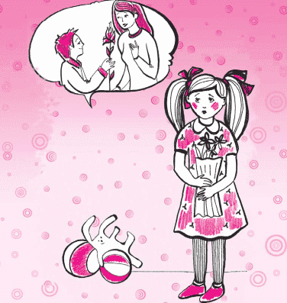
Чем плоха похвала-оценка? Во-первых, когда родитель часто хвалит, ребенок скоро начинает понимать: где похвала, там и выговор. Хваля в одних случаях, его осудят в других.
Во-вторых, ребенок может стать зависимым от похвалы: ждать, искать ее. («А почему ты меня сегодня не похвалила?») (см. Бокс 6–1). Наконец, он может заподозрить, что вы неискренни, то есть хвалите его из каких-то своих соображений.

СЫН: Не получаются у меня эти буквы!
МАМА: Что ты, ты прекрасно их написал!
СЫН: Неправда, ты нарочно так говоришь, чтобы я не расстраивался!

А как же реагировать на успехи или правильное поведение ребенка?
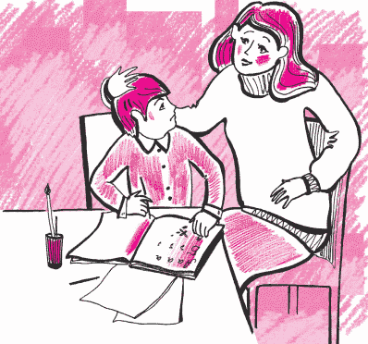
Лучше всего просто выразить ему ваше чувство. Используйте местоимения «я», «мне» вместо «ты»:

ДОЧЬ: Мама, я сегодня по-русскому получила сразу две пятерки!
МАМА: Я очень рада! (Вместо «Какая ты у меня молодец!»)
СЫН: Ведь правда, я плохо выступил?
ПАПА: Мне так не показалось. Наоборот, мне понравилось (то-то и то-то). (Вместо: «Ну что ты, ты выступил, как всегда, блестяще!»)

8. Обзывание, высмеивание: «Плакса-вакса», «Не будь лапшой», «Ну просто дубина!», «Какой же ты лентяй!» Все это – лучший способ оттолкнуть ребенка и «помочь» ему разувериться в себе. Как правило, в таких случаях дети обижаются и защищаются: «А сама какая?», «Пусть лапша», «Ну и буду таким!»

Вот иллюстрация.

Тринадцатилетняя Маша приглашена с мамой на свадьбу. Девочка очень возбуждена, примеряет разные «наряды», хотя выбор не очень большой. Наконец появляется перед мамой и бабушкой с завитыми волосами, в длинной юбке и туфлях на высоких каблуках (то и другое «занято» у старшей сестры).
МАША (входит, сияя) Ну как?!
МАМА: Господи! Ну и нарядилась! Прямо первая красавица. Смотри, как бы тебя с невестой не перепутали.
БАБУШКА: А туфли-то зачем? Ты в них как жирафа на ходулях! (Лицо девочки гаснет, настроение испорчено.)
МАША: Ну и идите сами, а я никуда не пойду.

9. Догадки, интерпретации: «Я знаю, это все из-за того, что ты…», «Небось опять подрался», «Я все равно вижу, что ты меня обманываешь…»
Одна мама любила повторять своему сыну: «Я вижу тебя насквозь и даже на два метра под тобой!», что неизменно приводило подростка в ярость.
И в самом деле, кто из ребят (да и взрослых) любит, когда его «вычисляют»? За этим может последовать лишь защитная реакция, желание уйти от контакта.

Пятнадцатилетний Петя приходит домой, обращается к маме.
ПЕТЯ: Мне никто не звонил?
МАМА: Никто. Я догадываюсь, ты ждешь звонка Лены.
ПЕТЯ А тебе все надо знать?
МАМА: Надо. Например, я знаю почему у тебя второй день плохое настроение: с Леной поссорился.
ПЕТЯ: Мам, ну хватит! Какое тебе дело!

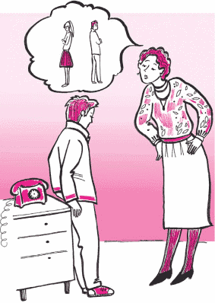
Близок к этому следующий тип ошибок.

10. Выспрашивание, расследование: «Нет, ты все-таки скажи», «Что же все-таки случилось? Я все равно узнаю», «Почему ты опять получил двойку?», «Ну почему ты молчишь?».
Удержаться в разговоре от расспросов трудно. И все-таки лучше постараться вопросительные предложения заменить на утвердительные. Об этом мы уже говорили на предыдущем уроке.
Привожу дословно короткий разговор, где мать допускает именно такую ошибку:

ДОЧЬ (зло): Вот смотри, что я получила!
МАМА: Четыре по математике. Почему же ты злишься?
ДОЧЬ: Да, злюсь, а почему, не знаю. А ты спрашиваешь: «Почему да почему?» (Уходит от разговора, замыкается.)
Более удачный вариант был такой (реальный диалог):
ДОЧЬ (зло): Вот смотри, что я получила.
МАМА: Четыре по математике. Но я чувствую, что ты злишься.
ДОЧЬ: Да, я злюсь, а почему, не знаю.
МАМА: Тебе плохо.
ДОЧЬ: Да, плохо… Я не хочу, чтобы ты уходила.
МАМА: Ты хочешь, чтобы я осталась дома.
ДОЧЬ: Да (просительно). Мам, пожалуйста, не ходи сегодня на занятия!

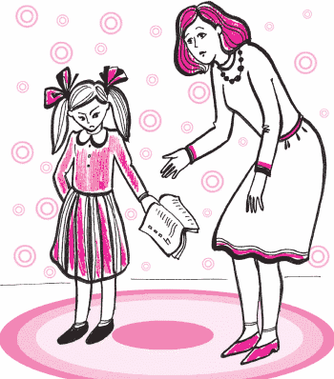
Удивительно, как одно, совсем, казалось бы, незначительное изменение в ответе взрослого (вместо: «Почему же ты злишься?» – «Я чувствую, что ты злишься») может повернуть разговор иначе.
Порой разница между вопросом и утвердительной фразой может показаться нам почти незаметной. А для переживающего ребенка эта разница велика, вопрос звучит как холодное любопытство; утвердительная фраза – как понимание и участие.

11. Сочувствие на словах, уговоры, увещевания.
Конечно, ребенку нужно сочувствие. Тем не менее есть риск, что слова «я тебя понимаю», «я тебе сочувствую» прозвучат слишком формально. Может быть, вместо этого просто помолчать, прижав его к себе. А во фразах типа: «Успокойся», «Не обращай внимания!», «Перемелется, мука будет» он может услышать пренебрежение к его заботам, отрицание или преуменьшение его переживания.

ДОЧЬ (расстроенная): Знаешь, я сегодня в школе бежала по коридору, а Сережка Петров поставил мне подножку и я упала.
МАТЬ: Ну ничего, пустяки, ты же не разбилась.
ДОЧЬ: Да, пустяки, а все мальчишки смеялись.
МАТЬ: Да брось, не обращай внимания!
ДОЧЬ: Тебе легко говорить, а мне обидно!

12. Отшучивание, уход от разговора.

СЫН: Знаешь, папа, терпеть не могу эту химию и ничего в ней не понимаю.
ПАПА: Как много между нами общего!

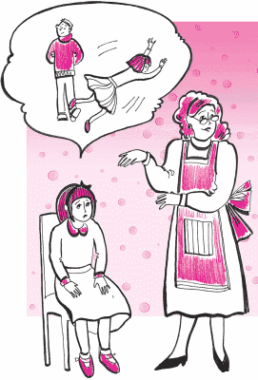
Папа проявляет чувство юмора, но проблема остается. А что уж говорить о таких словах, как «Отстань!», «Не до тебя», «Вечно ты со своими жалобами!»

* * *

Познакомившись с длинным списком неудачных высказываний, родители обычно восклицают: «И это нельзя, и то нельзя – что же можно?»
И тут возникает необходимость активно слушать уже их самих:
– Вы озадачены и растеряны.
– Конечно! Оказывается, что до сих пор все делали не так. И потом, ответить правильно очень трудно, все время лезут привычные советы и замечания.
– То есть вам трудно подбирать необходимые фразы.
– Ну да, они такие непривычные. Неужели нельзя по-старому?
– Вам хочется по-старому…
– Да!.. То есть нет. Я же вижу, что это ни к чему хорошему не приводит.
В таких случаях мой учитель, профессор Алексей Николаевич Леонтьев, любил приводить одно сравнение, и снова речь пойдет о велосипеде.
Представьте себе, что люди никогда не видели велосипедов. И тут им на суд предлагают сразу две конструкции – трехколесный и двухколесный. Какой велосипед они предпочтут? Конечно, трехколесный. Почему? Потому что, сев на него, они поедут сразу легко и «естественно». Преимущества же двухколесного останутся для них за семью печатями… пока они не затратят время и усилия на овладение им. Вот тогда они поймут все замечательные свойства «неудобного» велосипеда.
Замечу, что наши привычные обращения к ребенку с советами, назиданиями и упреками – это не «естественные», а тоже выученные фразы. Но они подобны неэффективной езде на машине старой конструкции.
Психологи всего мира потратили много усилий, чтобы усовершенствовать эту конструкцию и помочь родителям научиться «ездить» на «лучшей машине». В основе новых навыков общения, которыми мы пытаемся овладеть, лежат гуманистические принципы: уважение к личности ребенка, признание его прав на собственные желания, чувства и ошибки, внимание к его заботам, отказ от родительской позиции «сверху».
Очень важно научиться слышать собственные ошибки. Давайте для упражнения нашего слуха разберем запись «типичного домашнего конфликта», сделанную мамой. Были ли некоторые ответы родителей неудачными, и если да, то к какому типу ошибок они относились?
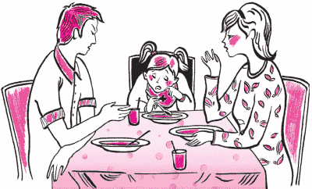

ДОЧЬ (четырех лет): Мама, кушать скорее!
МАМА: Садись, я уже налила.
ДОЧЬ (Садится за стол, гримаса.): У, этот суп невкусный. Я не буду.
МАМА: Оставь и уходи (Приказ.)
ДОЧЬ: Я есть хочу!
Вмешивается папа.
ПАПА: Сядь и ешь без капризов! (Приказ.)
ДОЧЬ (на грани слез): А я с морковкой не люблю.
МАМА: Я тебе ее выловлю.
ДОЧЬ: А все равно…
МАМА (взрывается): Я не для того варила, чтобы ты тут носом крутила! (Назидание, критика.)
У дочери закапали первые слезы…
ПАПА: Сядь хорошо и ешь. Набирай ложку. В рот! Жуй, жуй, а не держи во рту! (Приказ, команда.)
ДОЧЬ: А мне невкусно!!!

Слушать по-другому
Хорошо известно, что дети любят фантазировать. Слушая сказки или играя, они буквально погружаются в воображаемый мир и живут в нем не менее полно, чем в реальном. Можно присоединиться к этому миру ребенка, играя в его мечты и фантазии. Таким способом удается помочь в его эмоциональных трудностях.
Вот два примера. Мама укладывает Сережу спать, мальчик капризничает.
СЕРЕЖА: Не буду, не хочу спать. (Пауза.) Когда папа приедет? Я устал его ждать. (Папа в длительной командировке и приедет нескоро.)
МАМА: Ты очень соскучился.
СЕРЕЖА: Да, очень. Уже больше не могу…
МАМА: Я тоже скучаю. Давай вообразим, что папа приезжает. Как это будет?
СЕРЕЖА (оживляясь): Он нам звонит с вокзала и говорит: «Я уже здесь, скоро буду у вас!»
МАМА: Да, мы очень обрадовались, начинаем наводить порядок…
СЕРЕЖА: Нет, порядок мы уже навели, и ты уже испекла пирог.
МАМА: Да, конечно. Мы начинаем накрывать на стол, ставить пирог, тарелки и чашки.
СЕРЕЖА: Я достаю из «гаража» свою новую машинку и еще альбом, где рисовал танки.
МАМА: Вот слышим шаги у двери, звонок…
СЕРЕЖА: Я бегу открывать – папа!!! Он смеется, поднимает меня на руки…
Разговор продолжается еще несколько минут, после чего мальчик засыпает с улыбкой на лице.

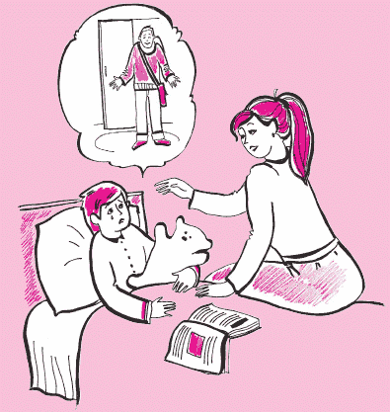
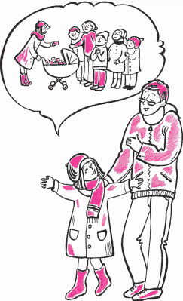
Другой пример – на тему, многим знакомую.

ЛЕНА: Пап, я хочу шоколадку, купи-и-и.
ПАПА: По-моему, мама тебе уже вчера покупала.
ЛЕНА: Одну, и то маленькую.
ПАПА: А ты хочешь много.
ЛЕНА: Да, много-много.
ПАПА: Десять штук, а лучше пятьдесят.
ЛЕНА (подхватывая игру): Нет, сто, тысячу!!!
ПАПА: Мы покупаем тысячу шоколадок, нагружаем Павликову коляску и везем домой.
ЛЕНА (смеется): Все удивляются: «Откуда у вас столько шоколада?» Собирается много детей, и мы начинаем всех угощать.
Когда дети и родители мечтают вместе, ребенок знает, что взрослый слышит и разделяет его чувства.

МАМА: Уходи из-за стола, ходи голодная. (Команда, угроза.)
ПАПА: Я вот сейчас… (Угроза.)
Дочь со слезами берет ложку, начинает есть через пень-колоду. Через минуту ест нормально, через пять минут съедает все. Но настроение у всех испорчено.

Хотелось бы в заключение этого урока привести другой реальный диалог, который показывает, как родители вполне успешно овладевают методом активного слушания. Это тоже документальная запись одной мамы.
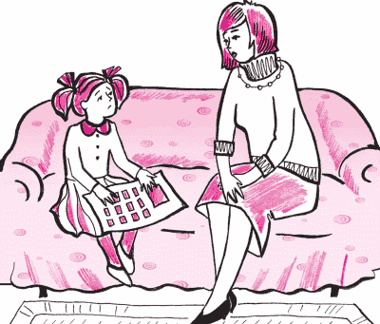

«Рассматриваем с дочкой фотографию группы детского сада. Дочка показывает на воспитательницу (замечаю, что на фотографии ее лицо поцарапано).
ДОЧЬ: Видеть ее не могу!
Я: Тебе очень неприятно ее видеть.
ДОЧЬ: Да, она очень злая.
Я: Она тебя обижала.
ДОЧЬ: Да, она ругала меня борзой собакой и говорила, что если я наябедничаю, то уж она тогда…
Я: Тогда она что-то сделает…
ДОЧЬ: Да. Она не говорила, что.
Я: Тебе не хотелось это рассказывать раньше.
ДОЧЬ: Да, я боялась (готова заплакать).
Беру ее на руки».

В этом диалоге мама уже в первой фразе избежала возможной традиционной ошибки – «воспитательного» замечания. Она вполне могла бы ответить: «Как ты можешь так говорить о воспитательнице! И почему ты поцарапала фотографию?» Вместо этого она «озвучила» чувство ребенка, показала, что готова разделить и принять его. Это помогло девочке освободиться от загнанных вглубь страха и обиды. Навернувшиеся слезы – слезы облегчения.

Домашние задания

Задание первое

Попробуйте определить, к какому типу ошибочных высказываний относится ответ родителя (ключ вы найдете в самом конце урока.)
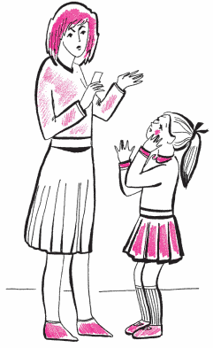
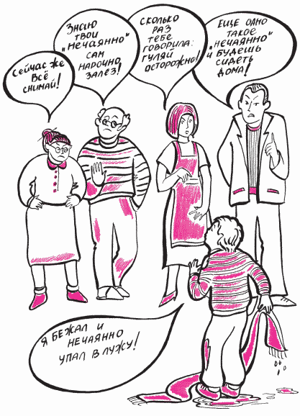
Рис. 6.1 к домашнему заданию 2

ДОЧЬ: Никогда не пойду больше к зубному!
МАТЬ: Не выдумывай, на завтра у нас талончик, надо долечивать твой зуб. (1)
ДОЧЬ: Я больше не выдержу. Знаешь, как было больно!
МАТЬ: Не умерла же. В жизни часто приходится терпеть. А не будешь лечить, останешься без зубов. (2)
ДОЧЬ: Тебе хорошо говорить, тебе так не сверлили! И вообще ты меня не любишь!

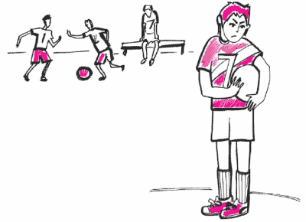

СЫН: Представляешь, я пропустил две последние тренировки, и тренер продержал меня сегодня в запасе.
МАТЬ: Ну, ничего, кому-то там тоже надо сидеть, не ты, так другой мальчик, а потом – сам виноват. (3)
СЫН: Пусть другой сидит, а я не хочу. Это ведь несправедливо: Петров слабее меня, а его поставили играть.
МАТЬ: Откуда ты знаешь, что он слабее? (4)
СЫН: Знаю! Я один из лучших в команде.
МАТЬ: Я бы на твоем месте так не заносилась, надо быть более скромным. (5)
СЫН (с досадой): Да что с тобой говорить, не понимаешь ты…

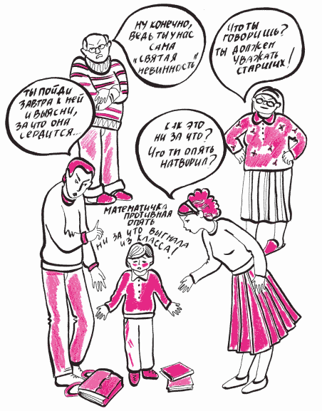
Рис. 6.2 к домашнему заданию 2

Девочка пяти лет – отцу (плачет): Посмотри, что он (брат двух с половиной лет) сделал с моей куклой! Нога теперь болтается.
ПАПА: Да, а как это случилось? (6)
ДОЧЬ: Откуда я знаю! Моя ку-у-колка!
ПАПА: Успокойся, что-нибудь придумаем. (7)
ДОЧЬ: Не могу-у успокоиться, ку-у-колка моя…
ПАПА (радостно): О, я придумал! Представь себе, что она попала в аварию и стала инвалидом, симпатичный такой инвалидик. (Улыбается.) (8)
ДОЧЬ (плачет сильнее): Не хочу представля-я-ть… Не смейся. Я убью его в следующий раз!
ПАПА: Что ты такое говоришь?! Чтобы я никогда таких слов не слышал! (9)
ДОЧЬ: Ты плохой, я пойду к маме. Ма-а-ам, посмотри…

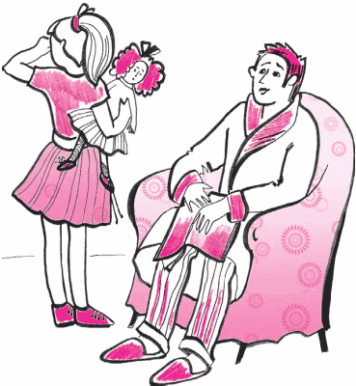

Задание второе
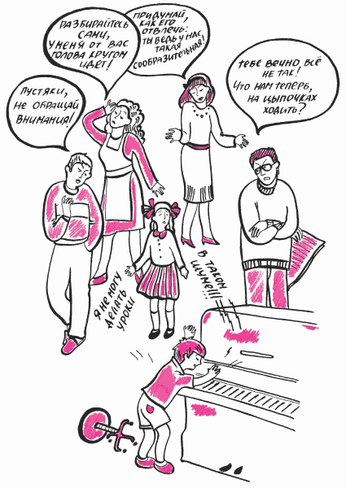
Рис. 6.3 к домашнему заданию 2

Сделайте то же, что в задании 1, на этот раз рассматривая рисунки: 6.1, 6.2 и 6.3. (Ключ в конце урока.)

Задание третье

Понаблюдайте за своими беседами с ребенком, особенно в те моменты, когда у него что-то случилось. Не узнаете ли вы в них некоторые типы высказываний из нашего списка? Продолжайте упражняться в активном слушании. Это самый главный навык, без овладения которым вам будет невозможно продвигаться дальше в наших уроках.

Задание четвертое

Попробуйте провести один день без слов критики или упрека в адрес вашего сына или дочери. Замените их фразами одобрения по любому подходящему поводу или без повода. Посмотрите на реакцию ребенка.

Вопросы родителей

ВОПРОС: Что, так уж никогда нельзя задавать вопросы, давать советы и так далее?
ОТВЕТ: Замечу еще раз, что все разобранные нами типы ответов не стоит применять вместо активного слушания, то есть когда у ребенка есть эмоциональная проблема. Если же он спокоен или если вы чувствуете, что эмоциональный контакт у вас уже есть, то можете беседовать более свободно. Один вопрос среди десяти «понимающих» фраз вряд ли испортит дело. Некоторые родители даже находят полезным иногда нарушать строгие правила активного слушания, чтобы их новый стиль беседы с ребенком не выглядел уж столь отличным от старого. Однако важно узнавать «старые» фразы и не позволять им выскакивать автоматически.
ВОПРОС: А что если ребенок настойчиво требует невозможного и при этом плачет или очень расстроен? Ведь слушание здесь не поможет.
ОТВЕТ: Все-таки попробуйте его активно послушать. Ваши первые фразы, в которых он услышит участие, могут несколько смягчить обстановку. Вслед за этим попробуйте помечтать с ним вместе о невозможном (см. Бокс 6–2).

Ключ к заданию 1

(1) Приказ.
(2) Доводы, угроза.
(3) Увещевание, критика.
(4) Вопрос.
(5) Совет, критика.
(6) Выспрашивание.
(7) Увещевание.
(8) Совет, подшучивание.
(9) Нравоучение, угроза.

Ключ к заданию 2

(1) Приказ. Рис. 6.1.
(2) Догадка, предположение.
(3) Нотация.
(4) Угроза.
(5) Совет. Рис. 6.2.
(6) Высмеивание.
(7) Чтение морали.
(8) Выспрашивание.
(9) Уговоры. Рис. 6.3.
(10) Уход от разговора.
(11) Критика.
(12) Совет, похвала.

Урок 7
Чувства родителей. Как с ними быть?

Чья проблема? Два типа ситуаций – два «стакана». Правило 5: сказать о своем переживании. Правило 6: «Я-сообщение». Чем оно лучше «Ты-сообщения». Возможные ошибки. Правило 7: изменить условия. Правило 8: изменить ожидания. Правило 9: кому больше беспокоиться. Домашние задания. Вопросы родителей

Думаю, на протяжении всех предыдущих уроков у вас неоднократно возникали вопросы: «А как быть с нашими чувствами? Мы, родители, ведь тоже волнуемся и сердимся, устаем и обижаемся. Нам тоже бывает трудно с детьми, иногда даже мучительно… А кто нас будет слушать? Что нам-то делать с нашими собственными переживаниями?».
Вопросы эти справедливы, и, конечно, они давно назрели. На этом уроке мы попытаемся на них ответить.

* * *

Для начала давайте уясним, о каких ситуациях идет речь. Скорее всего о тех, где больше переживает родитель. Иными словами, эти ситуации обратны тем, которыми мы до сих пор занимались, когда обсуждали эмоциональные проблемы ребенка.
Изобразим эмоции родителя и ребенка в виде двух «стаканов».
Когда больше переживает ребенок, его «стакан» полный, родитель же относительно спокоен, уровень в его «стакане» низкий.
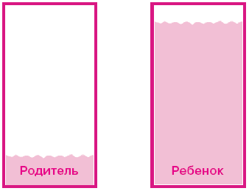
И другая ситуация: наполнен эмоциями родитель, ребенок же особенно не переживает.
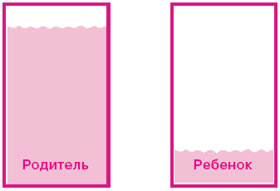

Вот примеры ситуаций второго типа.
1. Подходя к дому, вы встречаете собственного сына: лицо измазано, пуговица оторвана, рубашка вылезла из брюк. Прохожие оглядываются, улыбаются, вам же неприятен вид сына и немного стыдно перед соседями. Однако ребенок ничего не замечает, он прекрасно провел время, а сейчас рад встрече с вами.
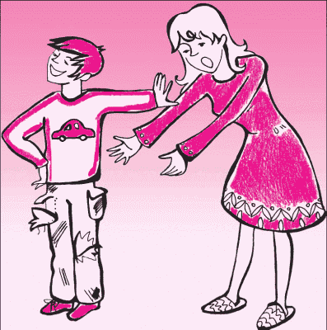
2. Малыш с энтузиазмом катает по полу свою машинку. Вы торопитесь на работу, сын мешает, путается под ногами, одним словом, раздражает вас.
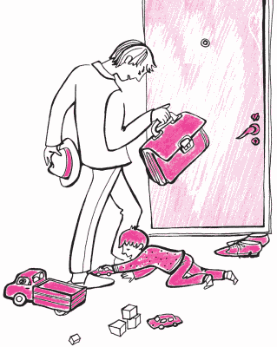
3. Подросток опять включил магнитофон «на полную катушку». Вам это страшно досаждает.
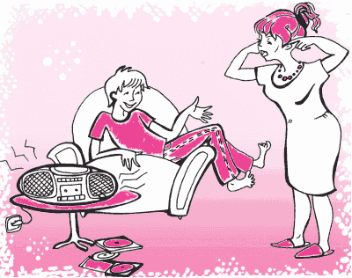

* * *

Итак, что же делать в подобных случаях, а именно, когда родителей переполняют эмоции?
Правило 5 может показаться парадоксальным.

Если ребенок вызывает у вас своим поведением отрицательные переживания, сообщите ему об этом.

Правило говорит о том, что чувства, особенно если они отрицательные и сильные, ни в коем случае не стоит держать в себе: не следует молча переносить обиду, подавлять гнев, сохранять спокойный вид при сильном волнении. Обмануть такими усилиями вы никого не сможете: ни себя, ни своего ребенка, который без труда «читает» по вашей позе, жестам и интонации, выражению лица или глаз, что что-то не так. Ведь именно через эти «несловесные» сигналы передается более 90 % информации о нашем внутреннем состоянии. И контролировать их очень трудно. Через некоторое время чувство, как правило, «прорывается» и выливается в резкие слова или действия.
Как же сказать о своих чувствах ребенку, чтобы это не было разрушительно ни для него, ни для вас?

* * *

Правило 6.

Когда вы говорите о своих чувствах ребенку, говорите от ПЕРВОГО ЛИЦА. Сообщите О СЕБЕ, О СВОЕМ переживании, а не о нем, не о его поведении.

Вернемся к нашим примерам и попробуем, применяя правила 5 и 6, сконструировать ответы родителей.
Они могут быть такими:
1. Я не люблю, когда дети ходят растрепанными, и мне стыдно от взглядов соседей.
2. Мне трудно собираться на работу, когда под ногами кто-то ползает, и я все время спотыкаюсь.
3. Меня очень утомляет громкая музыка.
Заметьте, все эти предложения содержат личные местоимения я, мне, меня. Поэтому высказывания такого рода психологи назвали «Я-сообщениями».
Кто-нибудь из родителей мог бы сказать иначе:
1. Ну что у тебя за вид?
2. Перестань тут ползать, ты мне мешаешь.
3. Ты не мог бы потише?
В таких высказываниях используются слова ты, тебя, тебе Их можно назвать Ты-сообщениями »
На первый взгляд разница между «Я-» и «Ты-сообщениями» невелика. Больше того, вторые привычнее и «удобнее». Однако в ответ на них ребенок обижается, защищается, дерзит. Поэтому их желательно избегать.
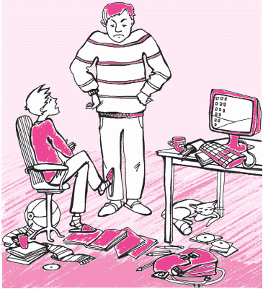
Ведь каждое «Ты-сообщение», по сути, содержит выпад, обвинение или критику в адрес ребенка. Вот типичный диалог:

– Когда ты наконец начнешь убирать свою комнату?! (Обвинение.)
– Ну хватит, пап. В конце концов, это моя комната!
– Как ты со мной разговариваешь?! (Осуждение, угроза.)
– А что я такого сказал?

«Я-сообщение» имеет ряд преимуществ по сравнению с «Ты-сообщением».
1. Оно позволяет вам выразить свои негативные чувства в необидной для ребенка форме. Некоторые родители стараются подавлять вспышки гнева или раздражения, чтобы избежать конфликтов. Однако это не приводит к желаемому результату. Как уже говорилось, полностью подавить свои эмоции нельзя, и ребенок всегда знает, сердиты мы или нет. И если сердиты, то он, в свою очередь, может обидеться, замкнуться или пойти на открытую ссору. Получается все наоборот: вместо мира – война.
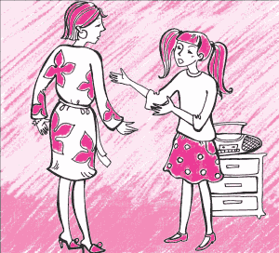

Недавно мне довелось присутствовать при разговоре одиннадцатилетней девочки со своей мамой. Девочка была расстроена и вспоминала, плача, все свои «обиды».
«Ты не думай, что я не понимаю, как когда ты ко мне относишься. Я все вижу! Вот, например, сегодня, когда ты вошла и мы крутили магнитофон, вместо того чтобы учить уроки, ты разозлилась на меня, хотя ничего не сказала. А я видела, видела это, можешь не отпираться. Я поняла это по тому, как ты посмотрела на меня, даже как повернула голову!»


…..И ты рад? Спасибо!
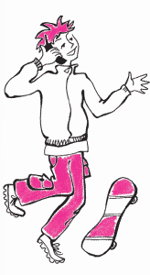
Такая реакция девочки была прямым следствием скрытого недовольства ее матери. Я подумала: какими же тонкими и наблюдательными «психологами» бывают наши дети, и какой урок преподала эта девочка маме (и мне заодно), разбив холодный лед ненужного молчания и дав выход своим чувствам.
2. «Я-сообщение» дает возможность детям ближе узнать нас, родителей. Нередко мы закрываемся от детей броней «авторитета», который стараемся поддерживать во что бы то ни стало. Мы носим маску «воспитателя» и боимся ее хотя бы на миг приподнять. Порой дети поражаются, узнав, что мама и папа могут вообще что-то чувствовать. Это производит на них неизгладимое впечатление. Главное же – делает взрослого ближе, человечнее.

Недавно я слышала, как одна мама говорила по телефону с десятилетним сыном. Мама (педагог по профессии) рассказывала ему о том, как трудное для нее занятие прошло успешно. «Ты ведь знаешь, – говорила она, – как я волновалась сегодня утром. Но все кончилось хорошо, и я очень рада. И ты рад? Спасибо!» Было приятно наблюдать такую эмоциональную близость между мамой и сыном.

3. Когда мы открыты и искренни в выражении своих чувств, дети становятся искреннее в выражении своих. Дети начинают чувствовать: взрослые им доверяют, и они тоже могут довериться.
Приведу письмо одной мамы, которая спрашивает, правильно ли она поступила.
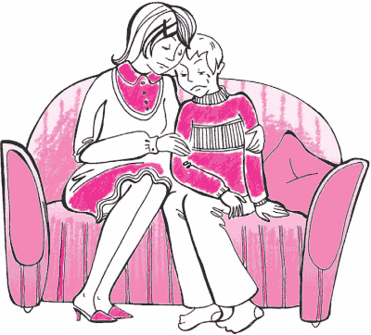

«Мы разошлись с мужем, когда сыну было шесть лет. Сейчас ему одиннадцать, и он стал глубоко, осознанно, но больше про себя, скучать по отцу. Как-то вырвалось у него: „С папой я пошел бы в кино, а с тобой не хочется“. Однажды, когда сын прямо сказал, что ему скучно и тоскливо, я сказала ему: „Да, сынок, тебе очень грустно, и грустно, наверное, оттого, что нет у нас папы. Да и мне невесело. Был бы у тебя папа, у меня муж, было бы нам жить намного интереснее“. Сына как прорвало: прислонился к моему плечу, полились тихие горькие слезы.
Всплакнула украдкой и я. Но нам обоим стало легче. Я долго думала об этом дне и где-то в глубине души понимала, что сделала правильно. Не правда ли?»

Мама интуитивно нашла правильные слова, сказала мальчику о его переживании (активное слушание), а также рассказала о своем («Я-сообщение»). И то, что обоим стало легче, что мама и сын стали ближе друг к другу, – лучшее доказательство действенности этих методов. Дети очень быстро усваивают от родителей манеру общения. Это касается и «Я-сообщения».

«С тех пор, как я стал использовать „Я-сообщения“, – пишет папа пятилетней девочки, – у дочки почти исчезли просьбы типа „Дай мне!“, „Поиграй со мной!“ Чаще звучит: „Мне хочется“, „Я не могу больше ждать“.

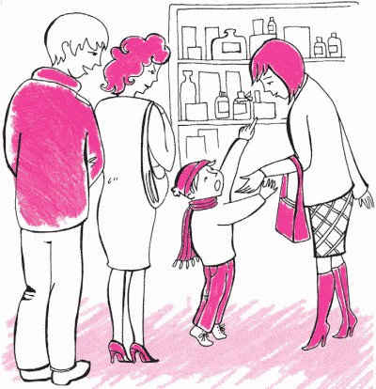
Таким путем родителям гораздо легче узнавать о чувствах и потребностях ребенка.
4. И последнее, высказывая свое чувство без приказа или выговора, мы оставляем за детьми возможность самим принять решение. И тогда – удивительно – они начинают учитывать наши желания и переживания. Приведу случай, рассказанный мамой четырехлетнего мальчика.
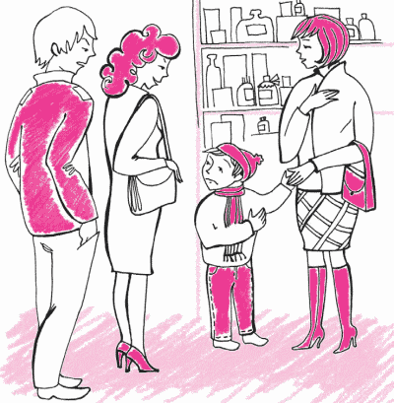

«Пришли мы с сыном в аптеку. Он захотел витамины, я ему купила.
Потом он увидел другие, стал и их просить. Я сказала: «Сережа, давай договоримся: когда эти витамины кончатся, я куплю другие». Но он начал ныть, а потом – толкать меня и кричать, причем так, чтобы слышали окружающие. Мне было очень неприятно и стыдно. Я уже не замечала вокруг никого, не знала, как выйти из положения. И тогда я громко сказала:
– Мне ужасно стыдно из-за такой сцены.
И вдруг Сережа оглянулся, посмотрел по сторонам на всех, потом прижался ко мне, обнял за ноги и говорит:
– Мам, пойдем. Как хочешь. Вот сколько скажешь съесть витаминок, столько я и съем. Скажешь одну – съем одну, скажешь две – съем две.
Так мы и пошли домой. Он все время заглядывал мне в глаза и повторял, сколько он съест витаминок».

Проучить раз и навсегда
Эта история – дословный рассказ матери о родительском гневе.
«Это было давно, моему сыну тогда было лет шесть. Я, помню, болела, лежала в кровати, а он попросился погулять. Вообще наш двор не очень опасный, к тому же у нас с ним было твердо условлено: гулять только в районе детских площадок (у нас их две, с каждой стороны дома).
Мы договорились, что он вернется во столько-то, спросив время у прохожих. Назначенный час прошел, затем еще час, и еще около часа. Я начала ужасно волноваться, наконец вскочила с кровати и бросилась его искать. Обегала все площадки, другие возможные и невозможные места – его нигде не было. Забегала домой: не пришел ли, снова бежала искать.
Главное, что такое случилось в первый раз, он в общем-то мальчик был послушный.
Когда он наконец нашелся, я была «на пределе» и решила его проучить «раз и навсегда». Придя с ним домой, я зловещим голосом (у меня внутри все дрожало) сказала: «То, что ты сделал, ни в какие рамки не лезет, и я должна тебя наказать. Выбирай: или я тебя выдеру ремнем, или неделю не буду читать книжку на ночь!» Сын задумался, спрашивает:
«А если ремень, то книжечка будет?» «Будет», – мрачно говорю я. «Тогда лучше ремень!» – сказал он.
Я ему велела спустить штаны, нашла в шкафу ремень. «Как мне встать?» – спрашивает он. Тут мне как-то стало не по себе (а началось неловкое чувство, когда он с серьезным и задумчивым видом выбрал книжку). Но мысль о том, что надо доводить наказание до конца, заставила меня хлестнуть его ремнем несколько раз. Сразу после этого мне стало очень стыдно. Было чувство, что я унизила маленького человека, который, кстати, в этой истории держался более достойно, чем я со своим «гневом». Да и был ли гнев? Сначала – смертельное волнение, а потом, когда он нашелся, все отлегло и возникло соображение: «надо наказать!» Если бы я ему сразу рассказала, как волновалась, думаю, он понял бы все не хуже, и не было бы этого оскорбительного, дурацкого случая. Я уж больше никогда его не била, а когда узнала о «Я-сообщении», то поняла, как выходить из подобных положений».

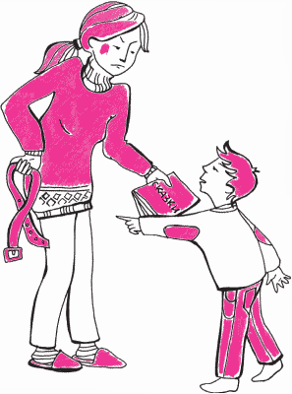
Научиться посылать «Я-сообщения» непросто, так же, как и активно слушать ребенка. Потребуется тренировка, и на первых порах трудно будет избегать ошибок.
Одна из них состоит в том, что иногда, начав с «Я-сообщения», родители заканчивают фразу «Ты-сообщением».
Например: «Мне не нравится, что ты такая неряха!» или «Меня раздражает это твое хныканье!»
Избежать этой ошибки можно, если использовать безличные предложения, неопределенные местоимения, обобщающие слова. Например:
– Мне не нравится, когда за стол садятся с грязными руками.
– Меня раздражает, когда дети хнычут.
Следующая ошибка вызвана боязнью выразить чувство истинной силы.
Например, если вы приходите в ужас при виде сына, который бьет по голове кубиком своего младшего братишку, то в вашем восклицании следует выразить силу этого чувства. Фраза: «Мне не нравится, когда мальчики так делают», – здесь никак не подходит, ребенок почувствует фальшь.
Приведу еще один реальный пример.

Мама пятнадцатилетней девочки заметила, что дочь в последнее время отдалилась от нее. Отчуждение очень мучило маму. Но она не знала, как заговорить с дочкой об этом. Наконец она решилась сказать то, что чувствует. Она призналась, что «совсем потеряла покой» и «не может больше так жить». Эти слова послужили началом очень важного для обеих разговора. Сдержанное «Мне не нравятся наши отношения» в этом случае было бы далеко от истины и могло бы только испортить дело.

* * *

До сих пор мы говорили о том, что делать, когда отрицательные чувства у нас уже возникли. Но можно подумать о другом: как уменьшить саму возможность появления таких чувств. Это похоже на лечение простуды и на ее профилактику. Когда вы уже заболели, приходится принимать лекарства, но можно заранее принять меры предосторожности: одеваться потеплее, закаляться и т. д. Итак, поговорим о профилактике эмоциональных проблем.
Один путь довольно ясен, хотя мы, родители, часто о нем забываем.
Запишем его в виде Правила 7.

Не требуйте от ребенка невозможного или трудно выполнимого. Вместо этого посмотрите, что вы можете изменить в окружающей обстановке.

К примеру, полуторагодовалый малыш очень интересуется розеткой. Вы беспокоитесь, как бы он не сунул в нее пальцы. Уговоры и запреты не помогают, ссоры с ребенком – тем более. Проблема исчезнет, если вы загородите розетку какой-нибудь мебелью или купите специальную пробку.
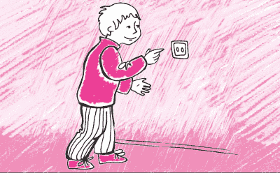
Вы, конечно, легко найдете другие примеры того, как в повседневной жизни оградить себя и своего ребенка от излишних напряжений. Некоторые родители ставят временные заграждения на окна, убирают повыше все бьющееся, выносят из комнаты дорогую мебель, чтобы ребенок мог свободно двигаться, наклеивают в его комнате дешевые обои обратной стороной, чтобы он мог на них рисовать.
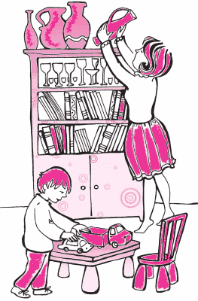
Меня поразило своей гениальной простотой одно правило, принятое в американских школах: все письменные работы, включая арифметику, ребята начальных и средних классов делают карандашом, к верхнему концу которого прикреплен ластик. Ластиком они могут пользоваться сколько угодно. Увидев это, я подумала: сколько слез, разочарований и конфликтов помогает избежать эта простая идея!
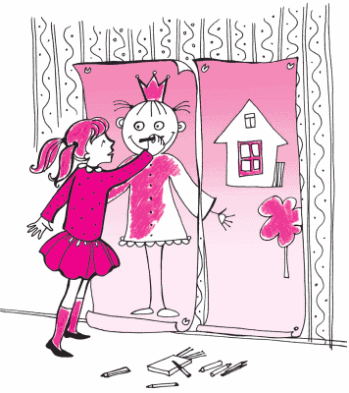
Привожу здесь этот пример, во-первых потому, что он хорошо иллюстрирует наше Правило 7: измените условия, и проблемы исчезнут. Во-вторых, надеюсь, наши учителя попробуют использовать карандаш с ластиком. Уверяю вас, дети от этого не пишут хуже или небрежнее. Наоборот, они более внимательны к ошибкам, так как их легко исправить.
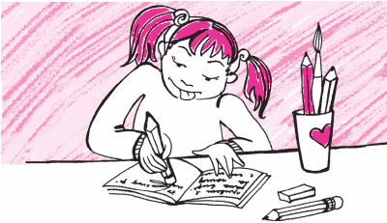

* * *

Перейдем к Правилу 8.

Чтобы избегать излишних проблем и конфликтов, соразмеряйте собственные ожидания с возможностями ребенка.

Как видите, это Правило похоже на предыдущее. Идея такова: бесполезно требовать от ребенка невозможного или очень трудного, к чему он еще не готов. Лучше изменить что-то вне его, в данном случае – свои ожидания.
Давайте и здесь обратимся к примерам.
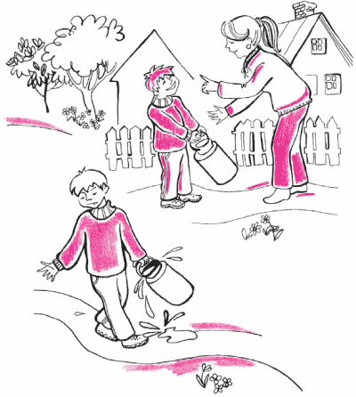

Мама отправляет четырехлетнего мальчика за молоком. Надо пройти несколько домов, деревенская улица неровная, под горку. Бидон велик для мальчика, достает почти до земли. Но мама, воспитывая в нем «взрослость» и ответственность, строго предупреждает: «Смотри, не пролей!». Мальчик возвращается в унынии, волоча по земле почти пустой бидон. Мама в ярости.

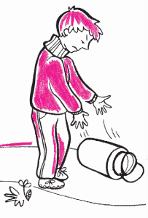
Другой пример.
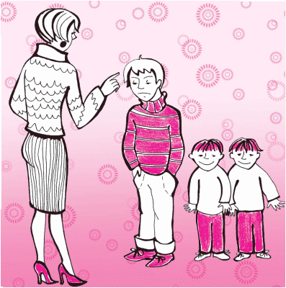

Двенадцатилетнему подростку родители поручают сидеть с пятилетними близнецами. «И чтобы был мир и порядок!» – наказывают они. Возвратившись из гостей, находят в доме кавардак, завал грязной посуды; близнецы передрались, старший зол на всех и вся. Родители очень разочарованы.

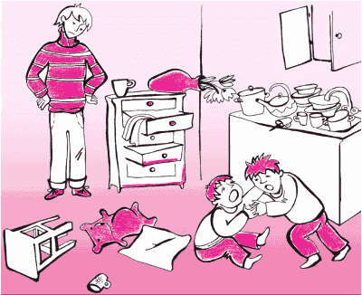
Недавно мне пришлось наблюдать такую сцену.

Мама с двумя спутниками и пятилетним сыном стояла в очереди на улице перед кафе. Стоять пришлось долго, около получаса. Мальчик изнывал от скуки, потом начал крутиться, бегать с другим таким же ребенком, залезать на тумбы… Мама то и дело, отрываясь от оживленного разговора, делала ребенку замечания, стараясь «пригвоздить» его к месту рядом с собой. А чтобы лучше его обездвижить, дала ему держать довольно большую сумку. Но все было напрасно. Наконец, очень рассердившись, она прочла сыну длинную нотацию.
Спас положение человек из очереди, который стал играть с мальчиком. Было так интересно, что и мама бросила разговор, с улыбкой наблюдая за игрой.

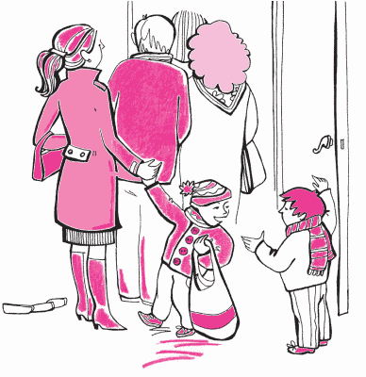
Ошибка этой мамы в том, что она требовала невозможного для пятилетнего мальчика: долго стоять столбом на одном месте. В результате у нее и появилась «проблема».
У всех родителей есть ожидания относительно того, что уже может или уже должен делать их ребенок и что он делать не должен. В приведенных примерах ожидания были несколько завышены, а результатом стали отрицательные переживания родителей.
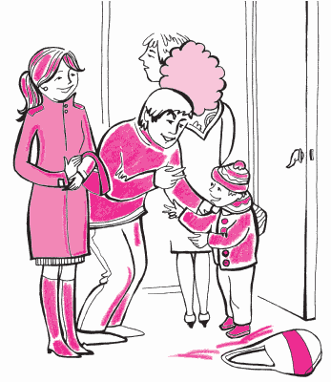
Сказанное не означает, что мы не должны «поднимать планку» для ребенка, то есть воспитывать в нем практический ум, ответственность, послушание. Напротив, это необходимо делать в любом возрасте. Только эту планку не следует ставить слишком высоко. А главное – стоит последить за своими реакциями. Знание того, что ребенок осваивает новую высоту и осечки неизбежны, может значительно прибавить вам терпимости и позволит спокойнее относиться к его неудачам.

* * *

Мы подошли к последнему правилу в этом уроке. Правило 9, пожалуй, самое сложное, хотя записать его можно очень коротко:

Старайтесь не присваивать себе эмоциональные проблемы ребенка.

О чем здесь идет речь? Раньше мы говорили о том, как важно передавать детям заботу об их повседневных делах (Правила 4 и 5). Теперь речь идет о переживаниях ребенка и о наших чрезмерных волнениях по поводу детей.
Не приходилось ли вам слышать такие слова от детей (чаще от подростков и старше) в адрес родителей: «Перестань плакать (нервничать, паниковать), этим ты мне только мешаешь!»?
За такими словами стоит потребность детей отделяться от родителей и в эмоциональном смысле: учиться быть самостоятельными перед лицом напряженных, а то и опасных ситуаций. Конечно, они при этом могут нуждаться в нашем участии, но участии деликатном, ненавязчивом.
А что делать с нашими собственными переживаниями? Ведь рано или поздно приходится идти на риск впервые отпустить сына одного через улицу, разрешить взрослеющей дочери встретить Новый год в компании сверстников. Наше беспокойство оправдано, и мы, конечно, должны принять все зависящие от нас меры предосторожности. Но как при этом разговаривать с ребенком? Уверена, что «Я-сообщение» здесь незаменимо.
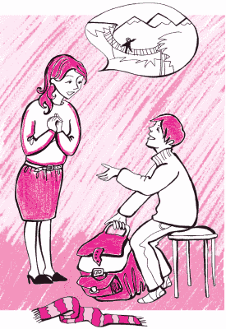
Расскажу один случай.

Пятнадцатилетний подросток собирается в горный поход с друзьями. Родители очень тревожатся: поход предстоит серьезный, со снежными перевалами, переходами через горные реки. И мальчик не будет у них на глазах. Мама, хотя и знакомая с правильными методами общения, не удержалась: «Очень тебя прошу будь осторожен! („Ты-сообщение“)». Тот взволнованно отреагировал: «Ну, мам, как ты не понимаешь? Ты делаешь мне этими словами только хуже. Да я сам все знаю. Не хочу тебя слушать». «Прости, я сказала плохо, – спохватилась мама, – просто знай, что я буду очень беспокоиться („Я-сообщение“)».
Потом сын рассказал, что в горах он оказался перед выбором: переходить через ледяную трещину по ненадежному снежному мостику или пойти в обход. «Я вспомнил, как ты сказала, что будешь очень беспокоиться, и выбрал второе».

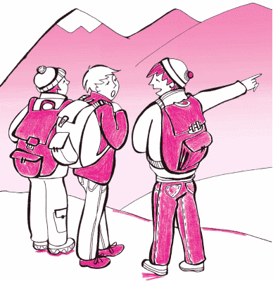
Когда ребенок стоит перед реальным испытанием, ему легче сделать выбор, если он знает о нашей любви, о нашем беспокойстве. «Я-сообщение» не даст ему повода сделать «назло», по-своему, совершить поспешный, необдуманный поступок.

Домашние задания

Задание первое

Выберите из ответов родителей тот, который больше всего отвечает «Я-сообщению». (Ответы вы найдете в конце этого урока.)

Ситуация 1. Вы который раз зовете дочь садиться за стол. Она отвечает: «Сейчас» и продолжает заниматься своими делами. Вы начали сердиться.
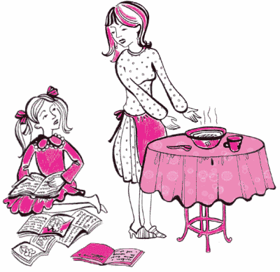
Ваши слова:
1. Да сколько же раз тебе надо говорить?
2. Я начинаю сердиться, когда приходится повторять одно и то же.
3. Меня сердит, когда ты не слушаешься.

Ситуация 2. У вас важный разговор с другом. Ребенок то и дело его прерывает.
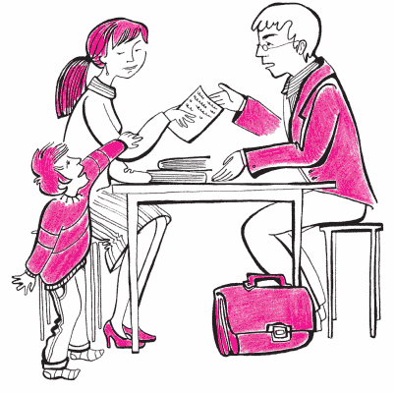
Ваши слова:
1. Мне трудно беседовать, когда меня прерывают.
2. Не мешай разговаривать.
3. Ты не можешь заняться чем-нибудь другим, пока я разговариваю?

Ситуация 3. Вы приходите домой усталая. У вашего сына-подростка друзья, музыка и веселье. На столе – следы их чаепития. Вы испытываете смешанное чувство раздражения и обиды («Хоть бы обо мне подумал!»).
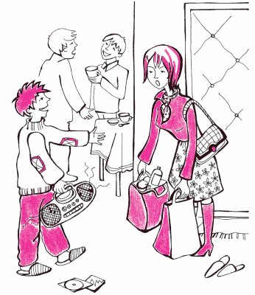
Ваши слова:
1. Тебе не приходит в голову, что я могу быть усталой?!
2. Уберите за собой посуду.
3. Меня обижает и сердит, когда я прихожу усталая и застаю дома беспорядок.

Задание второе

Хочу напомнить, что используя «Я-сообщение», важно называть именно то чувство, которое вы сейчас испытываете, и именно такой интенсивности. Оказывается, это не так просто: мы привыкли думать о словах, которые надо сказать ребенку, а не о наших чувствах, которые порой загоняем внутрь.
В этом задании вам предлагается больше послушать себя. Сначала не думайте, что ответить ребенку, а попытайтесь дать себе отчет в том, что бы вы пережили в каждом из приводимых ниже случаев. Заполните сначала только столбец II.
Первый пример – образец.
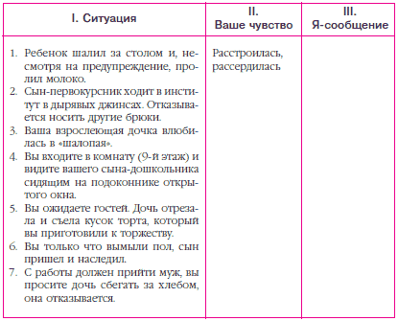

Задание третье

А теперь, имея в виду то чувство (или чувства), которые вы записали против каждой ситуации, напишите в столбце III ваше «Я-сообщение».
Например, в первой ситуации вашей фразой могло бы быть: «Меня сердит, когда дети не слушают, что им говорят!» Напомню, что слово «дети» здесь позволяет избежать выпада «ты».

Задание четвертое

Вы, наверное, уже догадываетесь, что в качестве еще одного задания я предложу вам использовать «Я-сообщения» в разговорах с вашим ребенком. Успех обязательно придет к вам вслед за опытом. Напоминаю: сначала определите, у кого сейчас проблема; действительно ли она у вас?
Вас переполнило чувство? Тогда назовите его самому себе. Теперь скажите о нем ребенку.

Вопросы родителей

ВОПРОС: А если «Я-сообщение» не действует? Вчера, например, сын собрался гулять поздно вечером, я ему говорю: «Я беспокоюсь, что слишком поздно», – а он все равно ушел.
ОТВЕТ: Вопрос этот аналогичен тому, что мы разбирали на одном из предыдущих уроков (см. «Вопросы родителей», урок 5). Ответ будет такой же: не надо думать, что «Я-сообщение» и другие методы, которые мы осваиваем, – это новые способы быстро добиваться практического результата. Например, заставить ребенка выучить уроки, надеть шарф или отказаться от похода в кино. Назначение их совсем другое: установить контакт с ребенком, улучшить взаимопонимание с ним, помочь ему в обретении самостоятельности и ответственности. Как видите, цели более далекие и гораздо более общие.
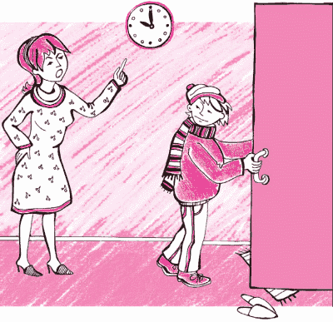
Конечно, бывает, что после одной вашей фразы ребенок делает то, что вы хотите. Ценно, однако, не это, а то, что он принял решение сам.
Чаще же приходится ждать, пока отношения наладятся. Ребенок должен еще поверить, что ваш стиль общения меняется к лучшему. А пока что ваша правильная фраза будет лишь кирпичиком в новом здании – кирпичиком, пока не очень видным. Но как иначе построить здание, как не из множества небольших кирпичиков?
ВОПРОС: Дочь обидели в школе. Она пришла вся в слезах, и я очень переживаю. Как быть?
ОТВЕТ: Важно понять, чье переживание в данный момент сильнее. Конечно, любая неудача или беда ребенка вызывает у нас ответное чувство.
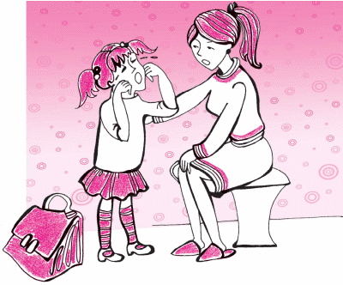
Если оно очень сильно, можно использовать «Я-сообщение», причем доверить его себе самому, чтобы не усугублять проблем девочки, другому взрослому, наконец, бумаге. А затем, так как главная проблема у обиженной дочки, ее стоит активно послушать. В этом и выразится ваше сочувствие ей.
ВОПРОС: Как посылать «Я-сообщение», если я очень сердита или разгневана на ребенка?
ОТВЕТ: Психологи считают, что гнев чаще всего – вторичное чувство. Он возникает на почве какого-то другого, первичного переживания.
Поэтому, если вам захотелось бросить ребенку гневную фразу, подождите и постарайтесь дать себе отчет в исходном чувстве.
Например, ребенок вам сильно нагрубил. Первой вашей реакцией может быть обида…
Вы услышали о нем на родительском собрании много нелестных слов и испытали горечь, разочарование, может быть, даже стыд.
Ребенок возвращается с опозданием на три часа, заставив вас ужасно переволноваться. Первое чувство – радость и облегчение! Лучше всего выразить именно эти первые чувства:
– Мне больно и обидно.
– Я очень огорчен тем, что услышал.
– Слава богу! Ты цел! Я так волновалась!
Вы скоро обнаружите, что в таких случаях для «грома и молний» места уже не остается.
ВОПРОС: У нас часто бывает так: на мои слова «Я волнуюсь» сын отвечает: «А ты не переживай, я же спокоен». В последнее время стал говорить (наслушался где-то!): «Твое волнение – это твоя проблема!» Как быть?».
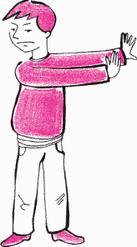
ОТВЕТ: Если сын так отвечает, это верный признак того, что вы зашли в его «территориальные воды», вторглись в проблемы, которые он хочет решать сам. Лучше всего в таких случаях задать себе вопрос: «Касается ли меня лично то, что он делает?». И если вас лично это не касается, передайте ему право беспокоиться о себе самому. Все равно ваши волнения ему не помогут, а скорее помешают.

Ответы к первому заданию

Ситуация 1. «Я-сообщением» будет фраза 2.
В реплике 1 – типичное «Ты-сообщение», фраза 3 начинается как «Я-сообщение», а затем переходит в «Ты-сообщение».
Ситуация 2. «Я-сообщение» – фраза 1, обе остальные – «Ты-сообщение». Хотя во второй фразе «ты» отсутствует, но оно подразумевается (читается «между строк»).
Ситуация 3. «Я-сообщение» – фраза 3.

Урок 8
Как разрешать конфликты

Что главное. Причины конфликтов. I и II неконструктивные способы. Конструктивный способ: выигрывают оба. Шаги 1–5. Вопросы родителей
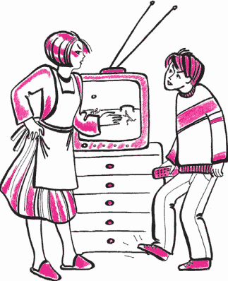
Когда-то я с некоторым удивлением прочла в одной психологической книге, что конфликты в семье неизбежны даже при самых хороших отношениях, и что дело вовсе не в том, чтобы их избегать или стараться замять, а в том, чтобы правильно их разрешать. Со временем, присмотревшись к жизни своей и окружающих, я убедилась, что это действительно так.
Конфликтные ситуации подстерегают нас чуть ли не на каждом шагу, и в одних случаях дело кончается открытым спором, в других – невысказанной и затаенной обидой, а бывает, и настоящим «сражением». В наше время написано уже много книг о том, как конструктивно разрешать конфликты. Сегодня мы и займемся этой «наукой».
Для начала давайте посмотрим, как и почему возникают конфликты между родителями и детьми.
Возьмем один из типичных примеров (знаком ли он вам?): семья располагается вечером у телевизора, но смотреть каждый хочет свое. Например, сын – заядлый болельщик, и он рассчитывает посмотреть трансляцию футбольного матча. Мама настроена на очередную серию зарубежного фильма. Разгорается спор: мама никак не может пропустить серию, она «весь день ее ждала»; сын никак не может отказаться от матча: он «ждал его еще дольше!».
Другой пример.
Мама торопится закончить приготовления к приему гостей. Неожиданно обнаруживается, что в доме нет хлеба. Она просит дочь сходить в магазин. Но у той скоро начало спортивной секции, и она не хочет опаздывать. Мама просит «войти в ее положение», дочка делает то же. Одна настаивает, другая не уступает. Страсти накаляются.
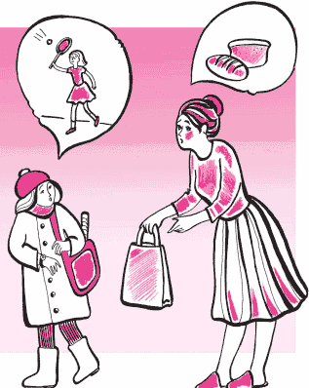
Что общего в этих историях? Что создает конфликтную ситуацию и приводит к «накалу страстей»?
Очевидно, что дело – в столкновении интересов родителя и ребенка. Заметим, что в подобных случаях удовлетворение желания одной стороны означает ущемление интересов другой и вызывает сильные отрицательные переживания: раздражение, обиду, гнев. Пользуясь уже известной нам терминологией, можно сказать, что при столкновении интересов возникает проблема сразу у обоих: и у ребенка, и у родителя. Или, другими словами, оба стакана оказываются наполненными до краев.
Что же делать в таких случаях?
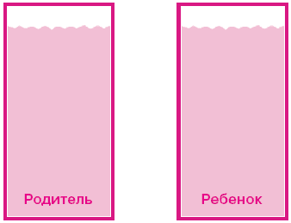
Родители решают эту задачу по-разному. Одни говорят: «Вообще не нужно доводить до конфликтов». Пожалуй, намерение хорошее в принципе. Но, к сожалению, никто не застрахован от того, что желания наши и нашего ребенка однажды разойдутся. Жизнь слишком сложна, чтобы интересы родителей и детей (да и родителей между собой) всегда совпадали.
Когда же начинаются противоречия, одни родители не видят никакого другого выхода, как настоять на своем, другие же, напротив, считают, что лучше уступить, сохраняя мир.
Так появляются два неконструктивных способа разрешения конфликтов, которые известны под общим названием «Выигрывает только один». Посмотрим, как это случается в жизни.
Первый неконструктивный способ разрешения конфликтов: «Выигрывает родитель».
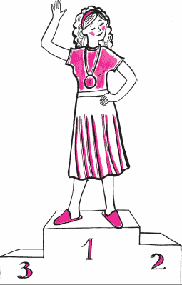
Выигрывает родитель

К примеру, в случае конфликта у телевизора мама может в раздражение сказать:

– Ничео, подождешь со своим футболом. Попробуй только переключить еще раз!
А во второй ситуации с хлебом слова мамы могут звучать так:
– А все-таки ты пойдешь и купишь хлеб! И никуда твоя секция не денется. Что это такое, никогда тебя не допросишься?!

Что на это отвечают дети? Напомним, что их «стакан» полон, они эмоционально заряжены, а во фразах мамы звучат приказы, обвинения, угрозы. От этого уровень в «стакане» сына или дочери, скорее всего, еще больше поднимется.

– Это твое кино дурацкое!
– Нет, не пойду! Не пойду – и все, и ничего ты мне не сделаешь!

Родители, склонные использовать первый способ, считают, что побеждать ребенка, ломать его сопротивление необходимо. Дашь ему волю, так он «на шею сядет», «будет делать, что хочет».
Сами того не замечая, они показывают детям сомнительный пример поведения «всегда добивайся того, что ты хочешь, не считаясь с желаниями другого». А дети очень чувствительны к манерам родителей и с раннего детства им подражают. Так что в семьях, где применяются авторитарные, силовые методы, дети быстро учатся делать то же. Они как бы возвращают взрослым преподанный урок, и тогда «коса находит на камень».
Есть и другой вариант этого способа – мягко, но настойчиво требовать от ребенка выполнения своего желания. Часто это сопровождается объяснениями, с которыми ребенок в конце концов соглашается. Однако если такой нажим – постоянная тактика родителей, с помощью которой они всегда добиваются своего, то ребенок усваивает другое правило: «Мои личные интересы (желания, потребности) не в счет, все равно придется делать то, что хотят или требуют родители».
В некоторых семьях это продолжается годами, и дети постоянно оказываются побежденными. Как правило, они растут либо агрессивными, либо чрезмерно пассивными. Но в обоих случаях у них накапливаются озлобление и обида, их отношения с родителями нельзя назвать близкими и доверительными.
Второй неконструктивный способ разрешения конфликтов: «Выигрывает только ребенок».
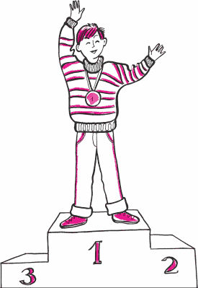
Выигрывает ребенок

По этому пути идут родители, которые либо боятся конфликтов («мир любой ценой»), либо готовы постоянно жертвовать собой «ради блага ребенка», либо и то и другое.
В этих случаях дети растут эгоистами, не приученными к порядку, не умеющими себя организовать. Все это может быть и не так заметно в пределах семейной «всеобщей уступчивости», но едва они выходят за двери дома и включаются в какое-то общее дело, как начинают испытывать большие трудности. В школе, на работе, в любой компании им уже никто не хочет потакать. Со своими завышенными требованиями к окружающим и неспособностью идти навстречу другим они остаются в одиночестве, часто встречают насмешки и даже отвержение.
В такой семье у родителей накапливается глухое недовольство собственным ребенком и своей судьбой. В старости такие «вечно уступчивые» взрослые часто оказываются одинокими и заброшенными. И только тогда наступает прозрение: они не могут простить себе мягкотелость и безответную самоотдачу.
Таким образом, неправильно разрешаемые семейные конфликты, большие и маленькие, неизбежно дают «эффект накопления». А под его влиянием формируются черты характера, которые потом оборачиваются судьбой детей и родителей. Поэтому очень важно внимательно относиться к каждому столкновению интересов между вами и вашим ребенком.

* * *

Каков же путь благополучного выхода из конфликта? Оказывается, можно повести дело так, что ни одна сторона не проиграет, больше того, можно сказать, что обе стороны окажутся в выигрыше. Рассмотрим этот способ более подробно.
Конструктивный способ разрешения конфликтов: «Выигрывают обе стороны: и родитель, и ребенок».
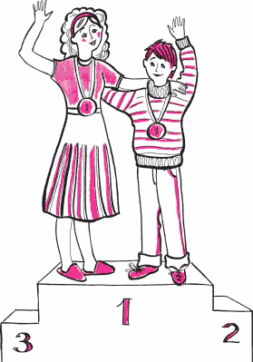
Выигрывают обе стороны: и родитель, и ребенок

Сразу скажу, что этот способ основывается на двух навыках общения: активном слушании и «Я-сообщении». Так что усиленно рекомендую сначала практически освоить все, что мы проходили на предыдущих уроках. Сначала убедитесь, что вам удается успешно послушать ребенка и сообщить ему о своих чувствах в более простых, бесконфликтных ситуациях, и только потом переходите к более сложным случаям. Сам метод предполагает несколько последовательных шагов, или этапов. Сначала перечислим их, а потом разберем каждый в отдельности.

1. Прояснение конфликтной ситуации.
2. Сбор предложений.
3. Оценка предложений и выбор наиболее приемлемого.
4. Детализация решения.
5. Выполнение решения; проверка.

Итак, первый шаг: прояснение конфликтной ситуации.
Сначала родитель выслушивает ребенка. Уточняет, в чем состоит его проблема, а именно: что он хочет или не хочет, что ему нужно или важно, что его затрудняет и т. д.
Делает он это в стиле активного слушания, то есть обязательно озвучивает желание, потребность или затруднение ребенка. После этого он говорит о своем желании или проблеме, используя форму «Я-сообщения».
Воспользуемся все тем же примером с просьбой о покупке хлеба.

МАМА: Леночка, пожалуйста, сбегай за хлебом. Гости сейчас придут, а у меня еще дел по горло!
ДОЧЬ: Ой, мам, мне же на секцию сейчас!
МАМА: У тебя секция, и ты не хочешь опаздывать (активное слушание).
ДОЧЬ: Да, понимаешь, у нас ведь начинается с разминки, и ее нельзя пропускать.
МАМА: Тебе нельзя опаздывать… (активное слушание). А у меня такое затруднительное положение… Гости вот-вот придут, а хлеба нет! («Я-сообщение».) Как же нам быть? (Переход ко второму шагу.)

Еще раз замечу, что начинать надо именно с выслушивания ребенка. После того как он убедится, что вы слышите его проблему, он с гораздо большей готовностью услышит и вашу, а также примет участие в поисках совместного решения.
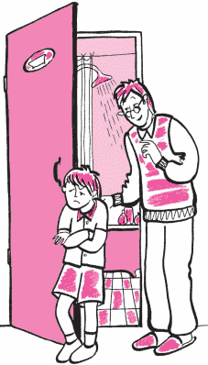
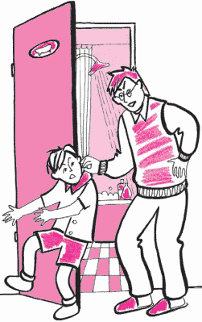
Часто, едва взрослый начинает активно слушать ребенка, острота назревающего конфликта спадает. То, что вначале казалось «простым упрямством», начинает восприниматься родителем как проблема, заслуживающая внимания.
Тогда возникает готовность пойти навстречу ребенку.

Под Новый год у папы с его тринадцатилетним сыном произошла ссора. Испорчен был и новогодний вечер, и часть школьных каникул. Вообще-то все случилось из-за пустяка: сын не захотел отправиться в ванну мыться. Рассказывая потом о конфликте, папа недоумевал: «Обычно этот вопрос у нас не вызывал никаких затруднений. Но тут что-то заклинило. Возможно, я приказал слишком резко или сделал это в неподходящий момент. А потом, как я чувствовал, для него дело пошло „на принцип“: хотел настоять на своем, показать характер. Я тоже не сдавался. В конце концов насильно загнал его в ванну и запер на час, пока не вымоется. Он вымылся, конечно, но потом мы несколько дней не разговаривали».

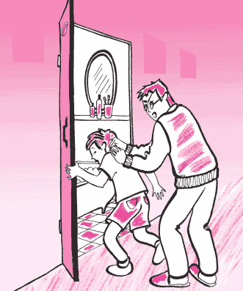
Папа очень точно уловил желание сына отстоять право на самостоятельность. Однако предпочел решать конфликт первым неконструктивным способом.

– А что было бы, если бы в тот момент вы активно послушали сына? – спросили папу на занятиях.
– Ну, все пошло бы, конечно, иначе. И он не так бы упрямился, да и мне не захотелось бы уже так давить на него.

Как вы помните, выслушав ребенка, нужно сказать ему о своем желании или проблеме. Это очень ответственный момент. Ребенку не менее важно узнать больше и точнее о вашем переживании, чем вам – о его. Проследите, чтобы ваше высказывание имело форму «Я-сообщения», а не «Ты-сообщения». Например:

– Мне тяжело и обидно вести хозяйство одной (вместо «Вы все взвалили на меня одну»).
– Мне трудно идти так быстро (вместо «Ты меня совсем загнал»).
– Знаешь, я очень ждала этой передачи (вместо «Ты что, не знаешь, что я смотрю ее каждый день?!»).

Послать в конфликтной ситуации точное «Я-сообщение» важно еще и по другой причине: взрослому приходится задуматься, какая же именно его потребность ущемлена действиями или желаниями ребенка.

Коля, накопив денег, из тех карманных, что давали ему родители, решил истратить их на жвачку и марки. Однако родители хотели, чтобы вместо жвачки он купил себе какую-нибудь игру. Мальчик настаивал на своем, родители – на своем. Кончилось взаимными упреками, обидами, ссорой.

Правы ли родители? Нет! Спросим, какая их личная потребность была бы ущемлена, если бы Коля купил жвачку? Да никакая. Значит, оснований для конфликта просто не было.
К сожалению, довольно часто родители прибегают к запретам, не задумываясь: «Нельзя и все!» А если ребенок начинает интересоваться, почему нельзя, то добавляют: «Мы не должны перед тобой отчитываться».
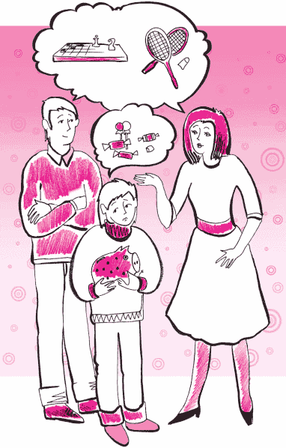
А если попытаться отчитаться по крайней мере перед собой? Тогда может оказаться, что за этим «нельзя» не стоит ничего большего, кроме желания утвердить свою власть или поддержать свой родительский авторитет. О власти и авторитете мы поговорим немного позже, в ответах на вопросы, а сейчас продолжим разбор этапов этого метода.
Второй шаг: сбор предложений.
Этот этап начинается с вопроса: «Как же нам быть?», «Что же нам придумать?» или: «Как нам поступить?». После этого надо обязательно подождать, дать возможность ребенку первому предложить решение (или решения), и только затем предлагать свои варианты. При этом ни одно, даже самое неподходящее с вашей точки зрения, предложение, не отвергается с места. Сначала предложения просто набираются «в корзинку». Если предложений много, их можно записать на листе бумаги.
Приведу пример, рассказанный на наших курсах одной мамой.

Возвратясь с работы, она обнаружила у своего двенадцатилетнего сына Пети его друга Мишу: мальчики делали вместе уроки. Они стали упрашивать маму разрешить посмотреть очень интересную телепрограмму, которая начиналась в 11 часов. Родители Миши разрешили ему остаться ночевать в гостях.
Однако мама очень устала и собиралась лечь в 10 часов. Телевизор же стоял в ее комнате. Кроме того, ребятам утром в школу, не следовало бы так сильно нарушать режим.
Как быть?
Мама решила применить конструктивный способ разрешения конфликтной ситуации. Внимательно выслушав ребят и поделившись своими опасениями, она спросила «Как же нам быть?» Ребята предложили несколько вариантов:
1. Попросить у родителей Миши разрешения посмотреть передачу у него.
2. Посмотреть передачу вместе, а потом Мише идти домой.
3. Маме с Петей поменяться комнатами, тогда ребята смогут, не мешая ей, посмотреть передачу.
4. Поиграть вместе до 11 часов и потом лечь спать, Миша остается в гостях.

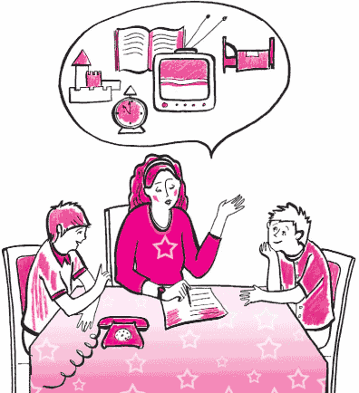
Предложения мамы были такие:

5. Ребята играют до 10 часов и потом все ложатся спать.
6. Ребята идут ночевать к Мише.
7. Каждый ночует у себя дома.
8. Ребята ложатся спать в 10 часов, но мама разрешает им почитать.

Стоит заметить, что некоторые предложения ребят (например, второе) с самого начала могли показаться маме неподходящими, однако она устояла перед искушением сразу сказать об этом.
Когда сбор предложений окончен, делают следующий шаг.
Третий шаг: оценка предложений и выбор наиболее приемлемого.
На этом этапе проходит совместное обсуждение предложений. «Стороны» к этому времени уже знают интересы друг друга, и предыдущие шаги помогают создать атмосферу взаимного уважения.
В примере с мальчиками и мамой этот этап проходил так:

1. Родители Миши оказались против, и предложение отпало само собой.
2. Не годится, так как мама оказывается в проигрыше.
3. Маме не очень удобно: она привыкла спать на своем месте. Кроме того, она обычно читает на ночь, а в Петиной комнате нет ночника; от верхнего света у нее разболится голова. Попутно Петя замечает Мише, что, сидя поздно у телевизора, он «опять заснет».
4. Мама не возражает. Петя развивает идею: «Давай возьмем с собой в комнату приемник и конструктор». Миша: «Построим гараж и сверхскоростную дорогу. Наушники берем?»
5. Не устраивает ребят.
6. Миша звонит родителям, чтобы посоветоваться, но его мама не разрешает ложиться поздно.
7. Ребят не устраивает: «Хотим быть вместе».
8. Ребята: «Можно, конечно, но лучше бы не читать, а поиграть в Петиной комнате».

В конечном итоге выбирается предложение 4.
Если в выборе лучшего решения участвуют несколько человек – как было в этом случае – то лучшим считается то, которое принимается единодушно.
Заметим, что это была первая попытка мамы применить конструктивный способ разрешения конфликтов, и она это сделала довольно успешно.
Некоторым из читателей может не понравиться решение, к которому пришли все трое: ведь оно означало, что ребята лягут поздно. Однако не будем судить о правильности этого решения: важно, что оно показалось и маме, и ребятам в той ситуации вполне приемлемым. Для нас же гораздо важнее обратить внимание на процесс, который вел к этому решению, выделить в нем несколько положительных моментов.
Во-первых, мы видим, что каждый участник оказался выслушан. Во-вторых, каждый вник в положение другого. В-третьих, между «сторонами» не возникло ни раздражения, ни обиды, напротив, сохранилась атмосфера дружеских отношений. В-четвертых, ребятам представилась возможность осознать свои истинные желания, например, оказалось, что им важно не столько смотреть телевизор, сколько провести вечер вместе. Наконец, последнее: ребята получили прекрасный урок, как вместе решать «трудные» вопросы.
Практика родителей показывает, что при повторении таких ситуаций мирное решение споров становится для ребят привычным делом.
Четвертый шаг: детализация принятого решения.
Предположим, в семье решили, что сын уже большой, и ему пора самостоятельно вставать, завтракать и выходить в школу. Это освободит маму от ранних хлопот и даст ей возможность высыпаться.
Однако одного решения мало. Надо научить ребенка пользоваться будильником, показать, где какая еда лежит, как разогревать завтрак и т. д.
Пятый шаг: выполнение решения, проверка.
Возьмем такой пример: семья решила разгрузить маму, поделить домашние дела более равномерно. Пройдя все этапы, пришли к определенному решению. Его хорошо бы записать на листочке и повесить на стену (см. шаг четыре).
Предположим, на старшего сына пришлись такие обязанности: выносить мусор, мыть по вечерам посуду, покупать хлеб и отводить младшего брата в сад. Если раньше мальчик не делал всего этого регулярно, то на первых порах возможны срывы.
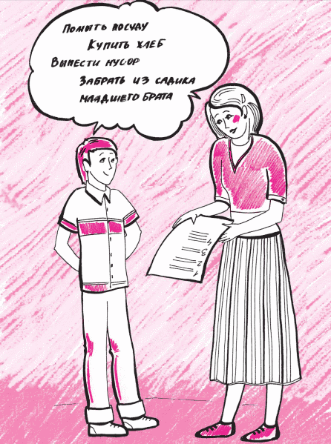
Не пеняйте ему при каждой неудаче. Лучше подождать несколько дней. В удобный момент, когда есть время у него и у вас и никто не раздражен, спросите: «Ну как у тебя идут дела? Получается ли?».
Лучше, если о неудачах скажет сам ребенок. Возможно, их будет слишком много. Тогда стоит уточнить, в чем, по его мнению, причина.
Может быть, что-то не учли, или нужна какая-то помощь; или он предпочел бы другое, «более ответственное» поручение.
В заключение замечу, что этот способ никого не оставляет с чувством проигрыша. Напротив, он приглашает к сотрудничеству с самого начала, и в конечном итоге выигрывают все.

Вопросы родителей

ВОПРОС: Как применять конструктивный способ, если никогда этого в семье не делали?
ОТВЕТ: Начать лучше всего с общего разговора в семье. Это хорошо делать, собравшись вместе в спокойной обстановке. Объясните ребятам, что есть хороший способ «договориться», расскажите, как это делать и пригласите попробовать. От взрослых же здесь требуется действительное желание выслушивать ребенка. Еще раз напомню: активное слушание – ваш главный помощник.
ВОПРОС: Не страдает ли родительский авторитет?
ОТВЕТ: Давайте обсудим различия между двумя понятиями: авторитет и авторитарность. Авторитарным называют человека, который стремится к власти и, пользуясь силой, добивается от других подчинения. Авторитетен тот, чье влияние на поступки других основано на признании и уважении его мнения, его личных качеств: компетентности, справедливости и т. п.
Для маленького ребенка родители – существа, которых он почитает и обожает. В глазах малыша папа – самый сильный, самый умный, самый справедливый; мама – самая красивая, самая добрая, самая замечательная.
Этот авторитет родители имеют просто потому, что они взрослые, а ребенок еще мал, неумел и слаб. В первые годы жизни такой естественный авторитет дает ребенку очень много. Он бессознательно «впитывает» от родителей все: манеры поведения, вкусы и взгляды, ценности и моральные нормы. Но со временем соотношение сил меняется. Происходит неизбежное выравнивание возможностей детей и родителей. Может случиться, что папа уже не знает, как решить задачу, с которой справляется сын, а мама не прочла столько книг, сколько ее дочь.
Наступает критический момент, когда авторитет родителей перестает держаться на преимуществах возраста.
Что же тогда происходит?
Родители оказываются перед драматическим выбором между заслуженным авторитетом и авторитарностью.
Путь авторитарности – абсолютно тупиковый. Власть, рассчитанная на беспрекословное подчинение или страх наказания, перестает действовать.
Ребенок рано или поздно вступает в борьбу за самостоятельность, за право реализовать свои потребности и цели, и делает это со всей энергией своих юных сил. Дело порой доходит до открытой войны. И самое опасное на этом пути – ощущение невозможности повернуть назад.
На наш взгляд, выбор один – понять, что путь насилия над ребенком безнадежен и рано или поздно приведет к разрыву отношений. Взрослый теряет авторитет, если начинает полагаться на запреты, давление и приказ.
Он сохраняет авторитет, если остается образцом силы и опытности, но не силы приказа, а духовной, личностной силы, и той опытности, которая состоит не в механическом запасе знаний, а в мудром поведении.
Способ, с которым мы вас познакомили, помогает проявлять мудрость в трудных для вас и вашего ребенка ситуациях и удерживает вас от опасного крена в авторитарность.
ВОПРОС: Не слишком ли много времени требует процесс конструктивного разрешения конфликта?
ОТВЕТ: Действительно, здесь не обойдешься «по-военному», односложной командой, приходится потратить минут десять, а то и полчаса.
Но, во-первых, заметьте, это время не потерянное, а приобретенное, дети и вся семья в эти минуты получают опыт доброжелательного общения.
Во-вторых, если конфликт не разрешить, он будет возобновляться. Тогда часов, уходящих на бесплодные пререкания и ссоры, право же, наберется гораздо больше, чем потребуется для их разумного решения.
В-третьих, многие родители отмечают: с применением правильного способа конфликты начинают возникать все реже и решаться все быстрее.
ВОПРОС: Как быть, если не удастся найти устраивающее всех решение?
ОТВЕТ: Опасение не найти приемлемое для всех решение, как правило, не подтверждается. Правда, это опасение естественно возникает, если наблюдать со стороны, как «коса находит на камень». Но в том то все и дело, что наш метод предполагает заинтересованность обеих сторон в совместном решении. В этом случае пробуждаются изобретательность и готовность идти навстречу друг другу.
ВОПРОС: Как быть, если ребенку грозит опасность, а он настаивает на своем; что, и здесь нужно искать совместное решение?
ОТВЕТ: Если от экстренности ваших действий зависит жизнь ребенка, то, конечно, нужно действовать энергично, не допуская возражений.
Однако приказ и запрет как главные методы предотвращения любой опасности, не до конца осознаваемой ребенком, не годятся.
Часто разгорается спор вокруг такого вопроса: нужно ли позволять малышу дотронуться до горящей свечи, если он не слушает слово «нельзя» и продолжает тянуться к огню?
Одни родители считают, что они должны настоять на запрете, другие же – что следует дать ребенку слегка обжечься, если уж он так настаивает.
Не эта ли альтернатива встает перед нами во многих и многих других жизненных ситуациях? И чем старше дети, тем дороже может стать плата за приобретение собственного опыта. Как же поступить правильно?
Универсального ответа здесь, конечно, нет. Но стоит помнить, что, систематически ограждая детей от опасности, мы, может быть, подвергаем их еще большей опасности, потому что лишаем их ответственности за свои поступки. В то же время успешная практика совместного разрешения конфликтов может послужить хорошей школой воспитания в ребенке бдительности и осмотрительности.
ВОПРОС: А как вести себя, если конфликт разгорелся между детьми?
ОТВЕТ: Хуже всего, если родитель к поднявшемуся крику добавляет свой повышенный голос: «Сейчас же перестаньте!», «Вот я вас сейчас обоих…» Пожалуй, еще хуже, если он берет сторону одного из детей, как правило, им оказывается младший. Это может привести к избалованности младшего и стойкой обиде и ревности старшего.
В большинстве случаев неплохо оставлять разбираться самих детей. Можно послать «Я-сообщение» примерно такого рода: «Мне не нравится, когда в доме поднимается такой крик», «Мне нравится, когда дети разбираются со своими делами сами».
Но бывают случаи, когда родитель втягивается в разрешение детского конфликта в качестве посредника. Тогда конструктивный способ оказывается очень полезным.
Начать нужно, конечно, с выслушивания каждой из сторон.
Очень важно при этом соблюдать следующий принцип: если вы в данный момент слушаете одного ребенка, и он начинает чувствовать, что вы вникаете в его проблему, дайте каким-нибудь образом знать другому, что и он будет столь же внимательно выслушан. Будьте уверены, другой ребенок очень ревниво следит за тоном вашего разговора, а отсутствие выговора, миролюбивые нотки в вашем голосе могут привести его к заключению, что ваши симпатии – на стороне «противника». Поэтому, пытаясь выслушать переживания одного, хорошо взглядом, прикосновениями, кивком головы посылать другому сигналы: «Да, я помню и о тебе тоже, и скоро буду готов внимательно выслушать тебя».
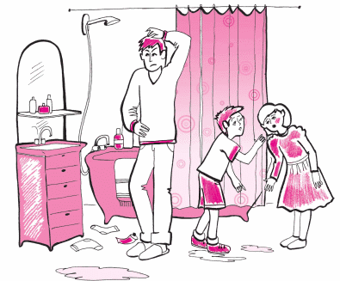
Рассмотрим пример подобного разговора с детьми.

ПАПА: Знаете, ребята, я зашел сейчас в ванную и мне было очень неприятно увидеть там полный беспорядок: полотенца скомканы, на полу вода, ванна не вымыта… («Я-сообщение»).
МАРИНА: Это все Сашка, он никогда за собой ничего не убирает!
САША (гневно): Неправда, ты сама там все побросала!
МАРИНА: Нет, ты!
САША: Нет, ты!
МАМА: Мне неприятна эта сцена («Я-сообщение»). Марина, ты хочешь сказать, что после тебя остался в ванной порядок (активное слушание).
МАРИНА: Ну, не совсем порядок, но уж не такой, как после него.
САША: Вот именно, «не совсем порядок»!
МАМА: Сейчас, Саша, я послушаю и тебя. Значит, кое-что и ты не убрала (продолжение активного слушания).
МАРИНА: Ну, может быть, кое-что.
МАМА (Саше): И тебе, Саша, обидно, когда тебя одного обвиняют во всем. (Саша кивает.) Значит, я поняла так: каждый согласен, что он внес свой «вклад» в беспорядок. (Мама резюмирует сказанное.) А папе теперь неприятно туда входить (активно слушает папу), да и мне, признаться, тоже («Я-сообщение»). Что же будем делать? (Ключевой вопрос, когда все выслушаны и страсти поутихли.)
САША: Пусть уберет каждый свое. (Мама выждала, пока предложение поступит от кого-либо из детей.)
МАМА: То есть на каждый носок и каждую лужицу прикрепим надпись: «Саша», «Марина» (чувство юмора обычно очень помогает разрядить обстановку).
САША (улыбаясь): Ну, уж не до такой степени.
МАРИНА: Я вытру пол и вымою ванну, а он пусть уберет все остальное (еще одно предложение).
САША: Ладно, я согласен.
МАМА: Ну что ж, мне кажется, это решение всех устраивает. Когда вы сделаете это, сейчас или после ужина? (Детализация решения.)
САША: Да чего там, давай сейчас. (Марина кивает.) А что значит «убрать все остальное»?
МАМА: Пойдем посмотрим. (Идут все вместе.) Что, по-твоему, здесь надо сделать?
САША: Полотенца, носки… еще мыло и мочалка… (Детализация решения.)

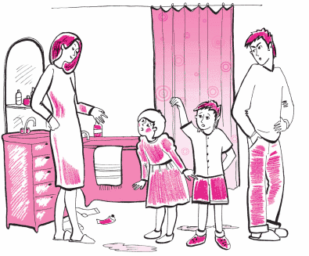
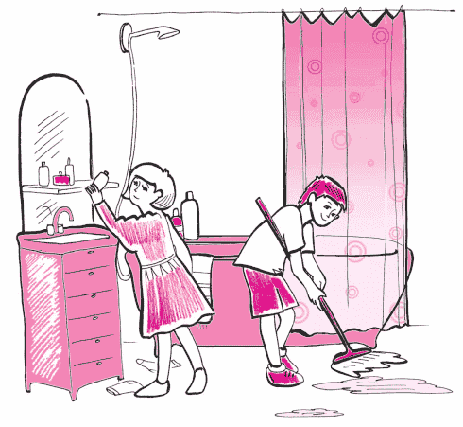
Дети быстро справляются с уборкой, ужин проходит мирно. Инцидент забыт, а дети приобрели ценный опыт беспроигрышного разрешения конфликта.

Урок 9
А как насчет дисциплины?

Почему о дисциплине только сейчас? Дети нуждаются в правилах. Правила о правилах. Правила первое и второе. «Золотая середина» – и четыре цветовых зоны. Правила третье, четвертое и пятое. Вопрос о наказаниях. Естественные и условные следствия непослушания. Правило шестое. «Зона радости». Трудные дети. Четыре причины стойкого непослушания. Как узнать причину? Четыре разные стратегии
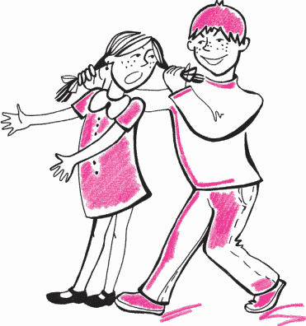
На предыдущих уроках мы много говорили о чувствах и переживаниях детей и о том, как слушать, слышать, понимать и принимать их.
Предвижу накопившееся нетерпение родителей: а когда же речь пойдет о дисциплине и послушании? Ведь есть же правила, которым дети должны следовать, требования, которые они должны безусловно выполнять!
Нельзя с этим не согласиться. Конечно, такие правила и требования есть, и пришло время заняться их обсуждением. Почему же только сейчас? На это есть веские основания: без умения учитывать эмоции и переживания, интересы и потребности ребенка, да и свои собственные, родители не могут наладить дисциплину. Благодаря предыдущим урокам у нас появилась необходимая база: новые знания и новые навыки общения. Мы не раз будем использовать их в этом уроке.
Начну с одного «секрета», который некоторым родителям может показаться неожиданным. Детям не только нужен порядок и правила поведения, они хотят и ждут их! Это делает их жизнь понятной и предсказуемой, создает чувство безопасности.
Вам, должно быть, знакомо, как нервничает и выбивается из ритма жизни грудной ребенок, увезенный из дома на несколько часов «в гости», и как он успокаивается, попав домой, в привычную обстановку.
Дети порой готовы поддерживать порядок больше, чем взрослые.
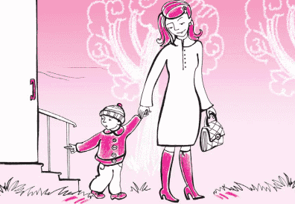
Вспоминаю одну трогательную сцену. Мама с полуторагодовалым малышом вышла гулять. Открыв дверь подъезда, она так и оставила ее нараспашку. Сделав несколько шагов, малыш беспокойно оглянулся, вынул свою ручонку из руки мамы, нетвердыми шагами пошел к двери и, приложив некоторые усилия, закрыл ее. Порядок был восстановлен. Взглянув на маму, я увидела ее смущенную улыбку.
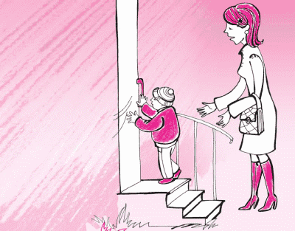
Все, конечно, сталкивались с другим примером хорошего «консерватизма» детей, их стремлением повторять привычное: вы читаете дошкольнику книжку или рассказываете сказку. Прежде всего удивляет, что эти книжка или сказка ему не надоедают, он готов слушать их бесконечное число раз, хотя знает уже все наизусть. И попробуйте что-нибудь изменить в тексте – сразу же последует протест «Нет, ты здесь пропустил», «Нет, он сказал не так, а вот так…»
Приведу один случай из личного опыта, который показывает, как нарушение порядка может совершенно расстроить и даже напугать ребенка.
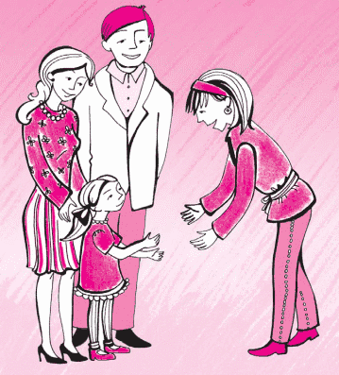

Однажды меня попросили посидеть с девочкой трех лет. Ее родители, мои друзья, решились впервые за последние три года выбраться в театр. До этого я редко видела девочку, но знала, что она была довольно тревожной. Однако родители рассчитывали на мою «психологическую квалификацию», да и я, признаться, тоже. «Давай поиграем во что-нибудь очень интересное, – предложила я, – например в домик!» Воспоминания из собственного детства и наблюдения за другими детьми позволяли надеяться, что девочке игра понравится. «А как это?» – робко спросила девочка. И тогда я с энтузиазмом приступила к показу «как надо». Перевернула несколько стульев, сдвинула их вместе и накрыла сверху одеялом. Попыталась еще поставить внутрь «домика» настольную лампу. И тут услышала резкий плач девочки: «Сейчас же поставь все на место!» – кричала она, напуганная до полусмерти. Уже потом я узнала, что ее родители никогда не допускали в доме подобных беспорядков.

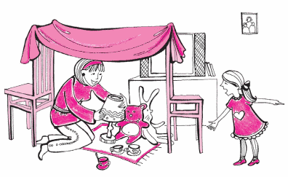
Дети интуитивно чувствуют, что за родительскими «нельзя» скрывается забота о них. Один подросток с горечью признался, что родители его совсем не любят, так как позволяют ему слишком многое, включая и то, что запрещается другим ребятам. «Им, по-моему, просто нет до меня дела», – печально заключил мальчик.
Возникает вопрос: если ребята чувствуют себя более защищенными в условиях заведенного порядка и определенных правил поведения, то почему они норовят эти порядок и правила нарушать? Почему на это постоянно жалуются родители, воспитатели, учителя?
Можно назвать много причин, их гораздо больше, чем кажется на первый взгляд. О них мы поговорим позже, в конце урока. Сейчас скажу только, что на самом деле дети восстают не против самих правил, а против способов их «внедрения» (согласитесь, само это привычное для слуха слово уже указывает на силовые методы).
Поэтому давайте сформулируем вопрос иначе: как найти пути к бесконфликтной дисциплине ребенка?
Думаю, что о такой дисциплине мечтает каждый родитель. Это, безусловно, самая трудная и тонкая задача воспитания. Ведь от способа ее решения зависит, вырастет ребенок внутренне собранным и ответственным человеком или нет.

* * *

Есть несколько правил, которые помогают наладить и поддерживать в семье бесконфликтную дисциплину. Получается что-то вроде списка правил о правилах.
Правило первое

Правила (ограничения, требования, запреты) обязательно должны быть в жизни каждого ребенка.

Это особенно полезно помнить тем родителям, которые стремятся как можно меньше огорчать детей и избегать конфликтов с ними. В результате они начинают идти на поводу у собственного ребенка. Это попустительский стиль воспитания. Его последствия мы обсуждали в предыдущем уроке (см. урок 8, второй неконструктивный способ разрешения конфликтов).
Правило второе

Правил (ограничений, требований, запретов) не должно быть слишком много, и они должны быть гибкими.

Как вы понимаете, это правило предостерегает от другой крайности – воспитания в духе «закручивания гаек», то есть авторитарного стиля общения (см. первый неконструктивный способ разрешения конфликтов).
Оба правила, взятые вместе, предполагают особое чувство меры, особую мудрость родителя в решении вопросов о «можно», «следует» и «нельзя».

* * *

Найти золотую середину между попустительским и авторитарным стилями нам помогает образ четырех цветовых зон поведения ребенка: зеленой, желтой, оранжевой и красной (идея зон принадлежит одному американскому психологу, мы ее видоизменяем и дополняем по-своему).
В зеленую зону поместим все то, что разрешается делать ребенку по его собственному усмотрению или желанию. Например, в какие игрушки играть, когда сесть за уроки, в какой кружок записаться, с кем дружить…
Ища примеры, я, признаться, натолкнулась на трудность: не так уж много оказалось действий по собственному выбору ребенка, на которые согласились бы все родители. Например, некоторые взрослые считают, что нужно контролировать время приготовления уроков, следить за тем, с кем их сын отправился гулять и т. п. С одной стороны их беспокойство справедливо, с другой, думаю, они и сами были бы рады снять с себя груз лишних забот.
Действия ребенка, в которых ему предоставляется относительная свобода, находятся в желтой зоне.
Ему разрешается действовать по собственному выбору, но в пределах определенных границ. Иначе говоря, он может решать сам, но при условии соблюдения некоторых правил. Например, можно сесть за уроки, когда хочешь, но закончить работу к 8 часам вечера. Можно гулять в своем дворе, но дальше не уходить.
Эта зона очень важна, так как именно здесь ребенок приучается к внутренней дисциплине по известному нам механизму извне–внутрь. Родитель на первых порах помогает ребенку сдерживать непосредственные импульсы, быть осмотрительным и учиться контролировать себя как раз с помощью норм и правил, которые установлены в семье. Постепенно, привыкая к этим правилам, ребенок следует им без особого напряжения. Однако это происходит, только если вокруг правил не было постоянных конфликтов.
Поэтому бесконфликтное принятие ребенком требований и ограничений должно быть предметом особенной вашей заботы. Постарайтесь в каждом случае спокойно (но коротко!) объяснить, чем вызвано ваше требование. При этом обязательно подчеркните, что именно остается ребенку для его свободного выбора. Когда дети чувствуют уважение к их чувству свободы и самостоятельности, они легче принимают родительские ограничения.
Приведу пример удачного разговора мамы с пятилетним Петей. Петя хватает печенье.

МАМА: Сейчас не время для печенья, оно перебьет тебе аппетит. (Ограничение с коротким объяснением.)
ПЕТЯ: А я хочу!
МАМА: Ты обязательно его съешь, но только в конце ужина. (Разрешение с условием.)
ПЕТЯ: Я не хочу ужинать!
МАМА: То есть ты пока не голоден. (Активное слушание.) Хорошо, у нас есть время подождать папу. Он придет, и мы будем есть вместе. Но если ты проголодаешься, я могу покормить тебя и раньше. (Показ возможного выбора.) Ты будешь есть на ужин кашу или жареную картошку? (Возможность выбора.)
ПЕТЯ: Конечно, жареную картошку, и вместе с папой!

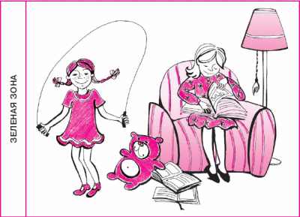
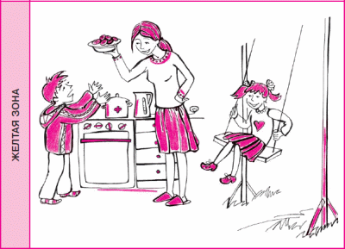
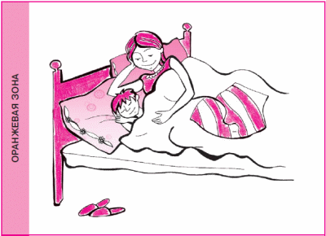
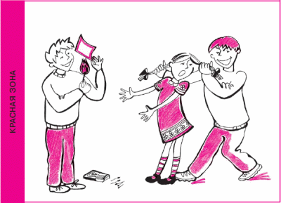
Но бывают обстоятельства, когда нам приходится нарушать установленные правила. Такие случаи попадают в следующую, оранжевую, зону.
Итак, в оранжевой зоне находятся такие действия ребенка, которые в общем нами не приветствуются, но ввиду особых обстоятельств сейчас допускаются. Например, после долгого отсутствия папа приезжает в 10 часов вечера, и ребенку разрешают не ложиться спать до его появления и даже завтра не пойти в сад. Или: малыш напуган страшным сном, и мать берет его в свою кровать, пока он не успокоится.
Мы знаем, что исключения только подтверждают правила; не стоит бояться подобных исключений, если они действительно редки и оправданны. Зато дети бывают очень благодарны родителям за готовность пойти навстречу их особенной просьбе. Тогда они даже больше готовы соблюдать правила в обычных ситуациях.
Наконец, в последней, красной, зоне находятся действия ребенка, неприемлемые ни при каких обстоятельствах. Это наши категорические «нельзя», из которых нами не делается исключений.
Нельзя бить, щипать или кусать маму, играть с огнем, ломать вещи, обижать маленьких… Список этот «взрослеет» вместе с ребенком и подводит его к серьезным моральным нормам и социальным запретам.
Итак, все зоны, вместе взятые, говорят нам, что правило правилу рознь, и что вполне можно найти «золотую середину» между готовностью понимать – и быть твердым, между гибкостью – и непреклонностью в процессе воспитания дисциплины.

Правило третье

Родительские требования не должны вступать в явное противоречие с важнейшими потребностями ребенка.

Например, родителям часто досаждает «чрезмерная» активность детей: почему им надо так много бегать, прыгать, шумно играть, лазать по деревьям, бросать камни, рисовать на чем попало, все хватать, открывать, разбирать..?
Ответ прост: все это и многое другое – проявления естественных и очень важных для развития детей потребностей в движении, познании, упражнении. Им гораздо больше чем нам, взрослым, нужно двигаться, исследовать предметы, пробовать свои силы. Запрещать подобные действия – все равно что пытаться перегородить полноводную реку. Лучше позаботиться о том, чтобы направить ее течение в удобное и безопасное русло.
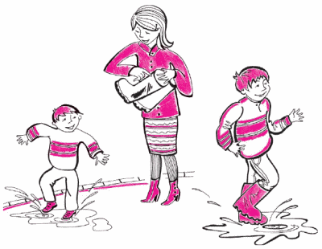
Исследовать лужи можно, но только в высоких сапогах, разбирать часы тоже можно, но только если они старые и давно не ходят; играть в мяч можно, но только не в помещении и подальше от окон; даже бросать камни в цель можно, если позаботиться, чтобы никто при этом не пострадал. Вы, конечно, узнаете примеры из желтой зоны, но они могут принадлежать также зеленой. Для этого нужно поместить ребенка в подходящую обстановку и разрешить действовать свободно.
Например, за рубежом в некоторых детских учреждениях есть кафельная комната, специально для рисования на стенах. Каждый ребенок может рисовать фломастером или краской сколько ему угодно. После занятий рисунки смывают из брандспойта, и комната готова для следующей группы. Дети очень любят эти занятия, воспитатели тоже.
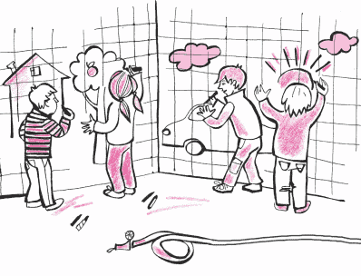
Другой пример относится больше к школьному возрасту. Начиная лет с десяти-одиннадцати ребятам становится особенно важно общаться со сверстниками. Они собираются в группы, большие или маленькие, чаще проводят время вне дома, считаются больше с мнением ребят, чем взрослых. От родителей подростков часто приходится слышать: «Вот уж, действительно, ни один пророк не признается в своем отечестве». Один отец, преподаватель вуза, говорил своему сыну: «Посмотрел бы ты, как студенты смотрят мне в рот, стараясь не пропустить ни одного слова, а ты…»
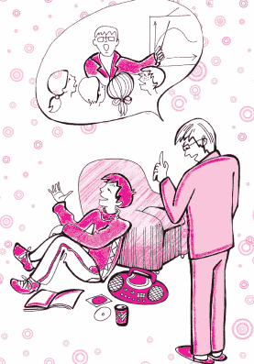
Ребята часто перестают слушаться родителей, и последствия этого могут быть опасными. Чтобы избежать осложнений, родителям стоит быть особенно осторожными в запретах «не дружить», «не ходить», «не надевать», «не участвовать…»
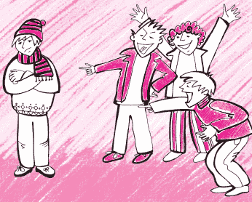
Нужно быть уверенным, что ребенок не воспринимает их как угрозу его статусу в группе ребят. Страшнее всего для него – стать «белой вороной» или предметом насмешек, оказаться непринятым или отвергнутым ребятами. И если на одной чаше весов окажется его положение среди сверстников, а на другой – родительское «нельзя», то скорее всего перевесит первое.
От нас, родителей, требуются порой исключительные терпение и терпимость, и даже философский настрой. Это поможет принять подростковую моду, неизвестные ранее словечки и выражения, трудно переносимую музыку, причудливые прически и сомнительные украшения, слишком короткие юбки или слишком дырявые джинсы.
Подростковая мода подобна ветрянке – многие ребята ее подхватывают и переносят в более или менее серьезной форме, а через пару лет сами же улыбаются, оглядываясь назад. Но не дай бог родителям в это время войти в затяжной конфликт со своим сыном или дочерью. Согласия со своим мнением он не добьется, а контакт и доверие может потерять окончательно.

Что же остается на долю родителей, кроме терпения и принятия неизбежности «ветрянки»? По-моему, очень многое, и самое главное – оставаться носителями и проводниками более общих, непреходящих ценностей: честности, трудолюбия, благородства, уважения к личности другого. Заметьте, что многие из этих ценностей вы можете не только обсуждать с вашим взрослеющим ребенком, но и реализовать во взаимоотношениях с ним, а это – самый главный дар, который он в глубине души ищет и надеется от вас получить!

Правило четвертое

Правила (ограничения, требования, запреты) должны быть согласованы взрослыми между собой.

Знакомо ли вам, когда мама говорит одно, папа другое, а бабушка – третье? Вот как в этом случае.
Лене купили нарядные лаковые туфельки, на следующее утро она собирается в детский сад.
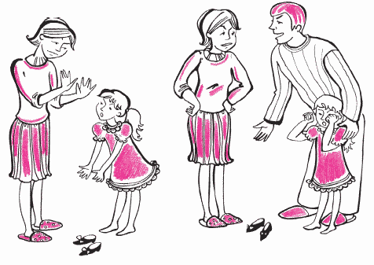

ЛЕНА: Я надену новые туфельки.
МАМА: Нет, Леночка, они для праздников и для гостей.
ЛЕНА: Нет, я хочу, хочу сегодня! (Начинает хныкать.)
ПАПА: Не расстраивайся, мы что-нибудь придумаем. Обращается к маме: Может быть, можно, один только раз?
МАМА: Нет, я не согласна. Ребенок должен приучаться беречь дорогие вещи!
ЛЕНА (плачет сильнее): Тогда я не пойду в садик вообще-е!
(Входит бабушка.)
БАБУШКА: Что опять случилось?! Опять вы расстраиваете ребенка с самого утра?! Иди ко мне, девочка, расскажи, кто тебя обидел. Ах, туфельки? Я тебе куплю сегодня же другие, будешь в них ходить, когда захочешь.

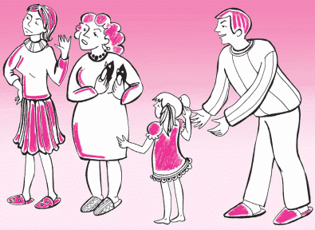
В такой ситуации ребенку невозможно усвоить правила, привыкнуть к дисциплине. Он привыкает добиваться своего, «раскалывая» ряды взрослых. Отношения между взрослыми членами семьи от этого не становятся лучше.
Даже если один родитель не согласен с требованием другого, лучше в эту минуту промолчать, а потом, уже без ребенка, обсудить разногласие и попытаться прийти к общему мнению.
Не менее важна последовательность в соблюдении правил. Если ваш ребенок два дня подряд ложился в 10 часов вечера вместо 9, то на третий день трудно будет уложить его вовремя, он резонно возразит, что вчера и позавчера вы ему «разрешали».
Стоит помнить, что дети постоянно испытывают наши требования «на прочность» и принимают, как правило, только то, что не поддается расшатыванию. В противном же случае приучаются настаивать, ныть, вымогать.

Правило пятое

Тон, в котором сообщается требование или запрет, должен быть скорее дружественно-разъяснительным, чем повелительным.

Любой запрет желаемого для ребенка труден, а если он произносится сердитым или властным тоном, то становится трудным вдвойне.
Мы уже говорили, что на вопрос «Почему нельзя?» не стоит отвечать: «Потому, что я так сказал», «Я так велю», «Нельзя, и все!» Нужно коротко пояснить: «Уже поздно», «Это опасно», «Может разбиться…»
Объяснение должно быть коротким и повторяться один раз. Если ребенок снова спрашивает: «Почему?», то это не потому, что он вас не понял, а потому, что ему трудно побороть свое желание. Здесь поможет то, что вы уже проходили, например, активное слушание. Приказы же и «Ты-сообщения» усугубляют сопротивление ребенка.
Предложение, в котором вы говорите о правиле, лучше строить в безличной форме. Например, стоит сказать: «Спичками не играют» вместо «Не смей играть спичками!», «Конфеты едят после обеда» вместо «Сейчас же положи конфету назад!», «Хвост у кошки не для того, чтобы за него тянули», вместо «Перестань мучить кошку!»
Рассмотрим два примера: первый – неудачный, второй – удачный разговор мамы с детьми.
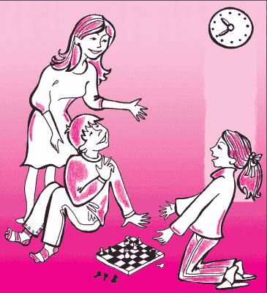

Дети увлеченно играют.
МАМА: Хватит, заканчивайте! (Приказ.)
СЫН: Как? Почему заканчивать?
МАМА: Прекрасно знаете почему: вы должны отправляться спать. (Приказ в форме «Ты-сообщения».)
ДОЧЬ: Как, уже спать?
МАМА: Да, уже! И никаких возражений! (Приказ.) Отбирает игру, дети расстроены и сердиты.
Гораздо лучше, когда разговор идет иначе с первых же слов мамы.
МАМА: Ребята, пора заканчивать (Безличная форма.)
СЫН: Как? Почему заканчивать?
МАМА: Время ложиться спать. (Безличная форма.)
ДОЧЬ: Как, уже спать?
МАМА: Я вижу, игра интересная, и вам трудно оторваться. (Активное слушание.)
ДОЧЬ: Да, очень интересная! Смотри, нам осталось сделать всего два хода!
МАМА: Хорошо, два хода – это немного, договорились.
ОБА: Да, да. А потом мы сами все уберем.

Как видите, мама здесь выдержала дружественный тон и дала понять, что входит в положение ребят. Дисциплина от этого не пострадала. Напротив, ребята взяли на себя ответственность за наведение порядка после игры.
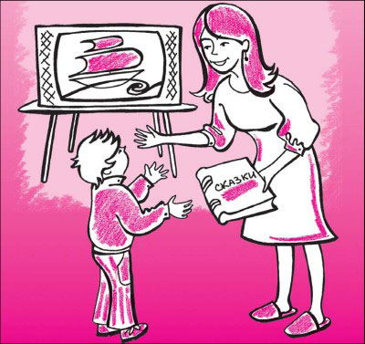
Бывает очень полезно, предвидя трудность ребенка в выполнении требования, обсуждать ее с ним заранее. Если, например, известно, что интересный фильм кончается поздно, а ребенок обязательно хочет посмотреть «хотя бы начало», то стоит предупредить, что придется прерваться на середине фильма. Одновременно можно предложить ему на выбор другие возможности, например, поиграть перед сном в интересную игру или почитать книжку. Если же он все-таки выберет «трудный» вариант, важно проследить, чтобы уговор был выполнен и ребенок пошел спать вовремя.
Хорошо помочь ему, напомнив о договоре минут за пять до назначенного времени. В таком случае вы окажетесь, скорее, помощником ребенку в выполнении добровольно взятого на себя слова, чем надоедливым «полицейским». А он приобретет еще один маленький опыт бесконфликтной дисциплины.

* * *

Разговор о дисциплине неминуемо приводит к вопросу о наказаниях. Что делать, если, несмотря ни на какие ухищрения, ребенок не подчиняется?
Прежде всего хочу вас заверить, что при соблюдении всех пяти правил о правилах, а также всего того, что мы прошли в предыдущих восьми уроках, число непослушаний вашего ребенка сократится во много раз, если вообще не исчезнет.
И тем не менее от недоразумений никто не застрахован, и может настать момент, когда вам нужно будет отреагировать на явно плохое поведение.
Обычно много споров вызывает вопрос о физических наказаниях. Лично я определенно против них. Они оскорбляют и озлобляют, запугивают и унижают детей. Позитивного результата от них меньше, чем негативного. Единственный вариант физического воздействия, который не вызывает сомнения – это обуздание разбушевавшегося ребенка.
Однажды мне довелось быть свидетелем именно такой сцены. Дело было в Америке. Тринадцатилетний Джон, поджидая мать в машине около дома, захотел завести мотор. Машина, стоявшая на включенной скорости (это он упустил из виду), дернулась, проломила забор и стукнулась в ствол дерева. Все произошло так неожиданно и молниеносно!
Подросток, весь красный и дрожащий, выскочил из машины и влетел в дом, бормоча под нос: «Что я наделал!», «Что я наделал!». Его младшая сестра, видевшая все из окна, встретила его каким-то едким замечанием – и была отброшена на пол.
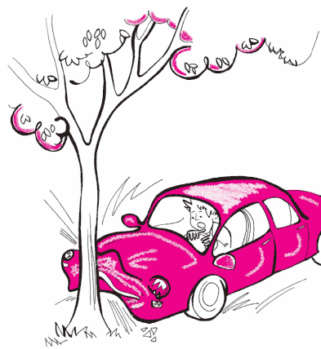
На ее крик появилась мать. Увидев состояние Джона, она схватила его за руки и резко усадила на диван.

– Пусти, – вырывался Джон.
– Нет, – твердо говорила мать, – я буду тебя держать, пока ты не придешь в себя.
– Нет, пусти, – бился Джон, – не имеешь права! Это насилие!
– Нет, Джон, – спокойно, но внушительно говорила мать, продолжая крепко его держать. – Я не могу отпустить тебя сейчас, я сделаю это, как только ты будешь способен себя контролировать. Сейчас ты этого пока не можешь.
– Но ты не знаешь, что я наделал! (К тому времени из коротких фраз окружающих мать поняла, что случилось.)
– Знаю, Джон. Ты сломал забор и стукнул машину. Но это не самое главное. Для меня главное сейчас, чтобы ты взял себя в руки. Я тебя не наказываю, а помогаю прийти в себя. Когда ты успокоишься, мы поговорим о машине.

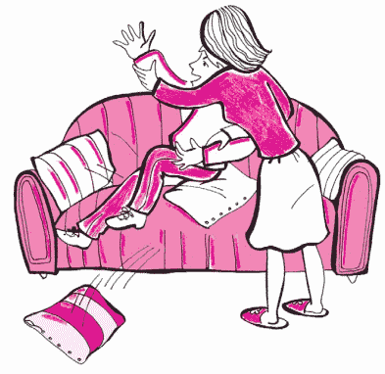
Признаться, для меня это был запоминающийся урок мудрого и достойного обращения матери с подростком в острой ситуации.
Вы скажете, что здесь нет никакого наказания. Да, пожалуй. Хотя здесь описан именно такой случай, когда наказание приходит в голову родителю прежде всего. Однако в той ситуации Джон был наказан случившимся, а мать увидела свою роль в том, чтобы помочь ему извлечь из этого урок.
Таким образом, мы снова встретились с вопросом об отрицательных результатах действий ребенка: стоит или не стоит их допускать? Раньше мы говорили, что стоит, чтобы ребенок мог учиться на ошибках. Теперь мы можем прибавить: стоит, ради воспитания уважения к дисциплине.

* * *

Естественное следствие непослушания – это один из видов наказания, исходящего от самой жизни, и тем более ценный, что винить в подобных случаях ребенку некого, кроме самого себя.
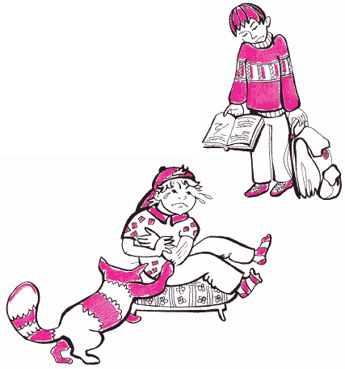
Малыш, оцарапанный кошкой, или школьник, получивший двойку за невыученный урок, может быть, впервые почувствуют смысл и жизненную необходимость родительского требования.
Один такой опыт стоит десятка словесных наставлений. К тому же мы все равно никогда не сможем «постелить соломку» всюду, где наш ребенок может «упасть».
Зато потом, когда его постигнет неудача, можно очень помочь ему.
Активное слушание здесь незаменимо. Напомню вам, что оно помогает ребенку сделать самостоятельный вывод из случившегося.
Хотя порой родителю и хочется сказать: «Я же тебя предупреждал…», «Не послушался – пеняй на себя». Этого делать не стоит. Во-первых, ребенок прекрасно помнит о вашем предупреждении, во-вторых, он сейчас расстроен и глух к любым разумным замечаниям; в-третьих, ему тяжело признаться в своей ошибке, и он готов оспаривать вашу правоту.
Второй тип наказания – более привычен, он исходит от родителя. Все начинается с предупреждения: «Если ты не…, то…», а кончается выполнением обещанного. Например: «Если ты не прекратишь грубить, я поставлю тебя в угол»; «Если ты не уберешь комнату, не пойдешь гулять».
Такие наказания называют условными следствиями непослушания, потому что они не вытекают естественным образом из действий ребенка, а назначаются родителями по их усмотрению.

* * *

Как к ним относиться? Думаю, их все равно не избежать. Однако, применяя такие наказания, хорошо придерживаться одного очень важного правила.
Правило шестое

Наказывать ребенка лучше, лишая его хорошего, чем делая ему плохое.

Другими словами, лучше наказывать, двигаясь в направлении от «плюса» к нулю, чем от нуля к «минусу»; причем под нулем подразумевается нейтральный, ровный тон ваших взаимоотношений.
А что означает «плюс»?
Вот примеры: в семье заведено, что по выходным дням отец ездит с сыном на рыбалку, или мама печет любимый пирог, или все вместе отправляются на прогулку.
Вы, конечно, знаете, что дети очень ценят подобные семейные традиции. Когда родитель уделяет им специальное внимание и с ним интересно, – это настоящий праздник для ребенка.
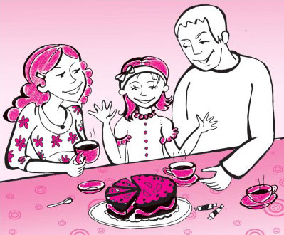
Однако, если случается непослушание или проступок, то «праздник» в этот день или на этой неделе отменяется.
Наказание ли это? Конечно, и довольно ощутимое! И главное – не обидное и не оскорбительное. Ведь дети хорошо чувствуют справедливость, а это справедливо, когда родитель не дарит им свое время, потому что расстроен или рассержен.
А что бывает, если из-за того, что родителю всегда «некогда», все воспитание ограничивается требованиями, замечаниями и «минусовыми» наказаниями? Как правило, в таких случаях добиться дисциплины бывает намного труднее. Но главное – это опасность потерять контакт с ребенком: ведь взаимное недовольство, которое здесь неизбежно, будет накапливаться и разъединять.
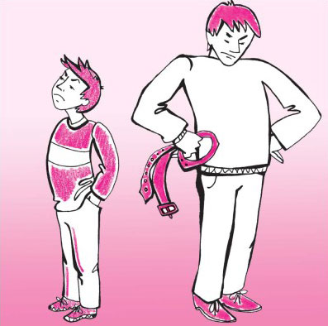
Какой же практический вывод? Наверное, он уже ясен: нужно иметь запас больших и маленьких праздников. Придумайте несколько занятий с ребенком или несколько семейных дел, традиций, которые будут создавать зону радости. Сделайте некоторые из этих занятий или дел регулярными, чтобы ребенок ждал их и знал, что они наступят обязательно, если он не сделает чего-то очень плохого. Отменяйте их, только если случился проступок, действительно ощутимый, и вы на самом деле расстроены. Однако не угрожайте их отменой по мелочам.

Зона радости – это «золотой фонд» вашей жизни с ребенком.

Она одновременно – и зона его ближайшего развития, и основа вашего с ним доброжелательного общения, и залог бесконфликтной дисциплины.

* * *

Нам осталось обсудить самые трудные случаи, когда родители, по их словам, не могут справиться с ребенком, когда непослушание и конфликты на почве дисциплины становятся скорее правилом, чем исключением. «Трудными» чаще бывают подростки, но могут быть и дети любого возраста.
Мое мнение – если это ваш случай, если общение с ребенком приносит вам больше забот и огорчений, чем радости или, еще того хуже, зашло в тупик, не отчаивайтесь. Дело можно поправить, однако предстоит специальная работа.

Прежде всего хочу поделиться тем, что известно далеко не всем родителям, да и педагогам тоже.
Непослушных детей, а тем более детей, «отбившихся от рук», принято обвинять. В них ищут злой умысел, порочные гены и т. п. На самом же деле в число «трудных» обычно попадают дети не «худшие», а особенно чувствительные и ранимые. Они «сходят с рельсов» под влиянием жизненных нагрузок и трудностей, реагируя на них гораздо раньше и сильнее, чем дети более устойчивые. Отсюда следует вывод: «трудный» ребенок нуждается только в помощи – и ни в коем случае не в критике и наказаниях.
Причины стойкого непослушания ребенка следует искать в глубине его психики. Это на поверхности кажется, что он «просто не слушается», «просто не желает понять», а на самом деле причина иная. И как правило, она эмоциональная, а не рациональная. Больше того, она не осознается ни взрослым, ни самим ребенком. Отсюда вывод: такие причины надо знать. Ими мы сейчас и займемся.

* * *

Психологи выделили четыре основные причины серьезных нарушений поведения детей.
Первая – борьба за внимание. Если ребенок не получает нужного количества внимания, которое ему так необходимо для нормального развития и эмоционального благополучия (о чем мы уже много говорили), то он находит свой способ его получить: непослушание.
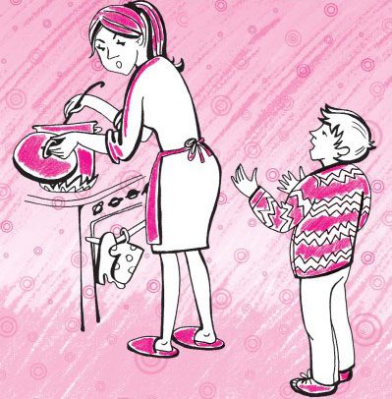
Родители то и дело отрываются от своих дел, сыплют замечания… Нельзя сказать, что это уж очень приятно, но внимание все-таки получено. Лучше такое, чем никакого.
Вторая причина – борьба за самоутверждение против чрезмерной родительской власти и опеки.
Знаменитое требование «я сам» двухлетнего малыша сохраняется в течение всего детства, особенно обостряясь у подростков. Дети очень чувствительны к ущемлению этого стремления. Но им становится особенно трудно, когда родители общаются с ними в основном в форме указаний, замечаний и опасений. Родители считают, что так они прививают своим детям правильные привычки, приучают их к порядку, предупреждают ошибки, вообще – воспитывают.
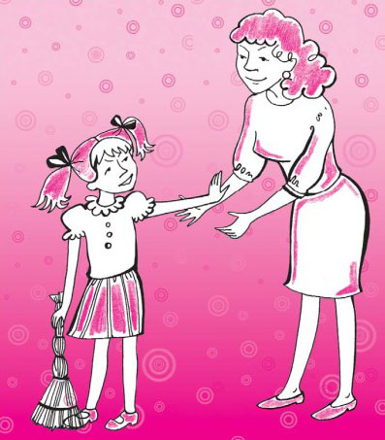
Это необходимо, но весь вопрос в том, как это делать. Если замечания и советы слишком часты, приказы и критика слишком резки, а опасения слишком преувеличены, то ребенок начинает восставать.
Воспитатель сталкивается с упрямством, своеволием, действиями наперекор. Смысл такого поведения для ребенка – отстоять право самому решать свои дела и вообще показать, что он личность. И неважно, что его решение подчас не очень удачно, даже ошибочно. Зато оно свое, а это – главное!
Третья причина – желание отомстить. Дети часто бывают обижены на родителей. Причины могут быть очень разные: родители более внимательны к младшему; мать разошлась с отцом, и в доме появился отчим; ребенка отлучили от семьи (положили в больницу, послали к бабушке); родители постоянно ссорятся…
Много и единичных поводов для обиды: резкое замечание, невыполненное обещание, несправедливое наказание. И снова в глубине души ребенок переживает и даже страдает, а на поверхности – все те же протесты, непослушание, неуспеваемость в школе.
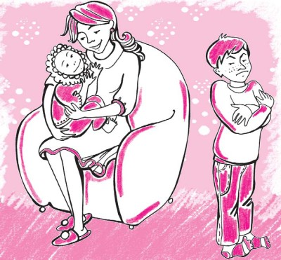
Смысл «плохого» поведения в этом случае можно выразить так: «Вы сделали мне плохо – пусть и вам будет тоже плохо!..»
Наконец, четвертая причина – потеря веры в собственный успех.
Может случиться, что ребенок переживает свое неблагополучие в какой-то одной области жизни, а неудачи у него возникают совсем в другой. Например, у мальчика могут не сложиться отношения в классе, а следствием будет запущенная учеба, в другом случае неуспехи в школе могут привести к вызывающему поведению дома и т. д.
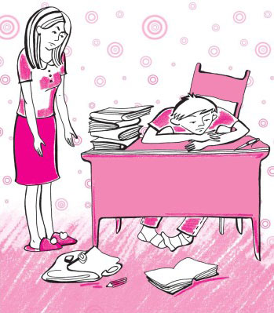
Подобное «смещение неблагополучия» происходит из-за низкой самооценки ребенка. Накопив горький опыт неудач и критики в свой адрес, он вообще теряет уверенность в себе. Он приходит к выводу: «Нечего стараться, все равно ничего не получится». Это – в душе, а внешним поведением он показывает: «Мне все равно», «И пусть плохой», «И буду плохой!».
Согласитесь, что стремления «трудных» детей вполне положительны и закономерны и выражают естественную потребность в тепле и внимании родителей, потребность в признании и уважении его личности, чувство справедливости, желание успеха. Беда «трудных» детей в том, что они, во-первых, остро страдают от нереализации этих потребностей и, во-вторых – от попыток восполнить эту нехватку способами, которые ничего не восполняют.
Почему же они так «неразумны»? Да потому, что не знают, как это сделать иначе! И поэтому всякое серьезное нарушение поведения подростка – это сигнал о помощи. Своим поведением он говорит нам: «Мне плохо! Помогите мне!»
Может ли родитель помочь ему? Практика показывает: вполне может, но только для этого нужно понять глубинную причину непослушания. Нужно сначала разгадать, какая из четырех эмоциональных проблем мешает ему нормально существовать. Соответственно, ваши действия будут разными.
Задача понять причину, на первый взгляд, непростая. Ведь разные причины внешне проявляются одинаково. Например, плохая учеба может быть связана и с желанием привлечь внимание, и с нежеланием подчиняться чужой воле, и с попытками «отплатить» родителям, и с потерей веры в свои силы.

* * *

И все же выявить истинную причину непослушания и плохого поведения довольно просто, хотя способ может показаться парадоксальным: родителю нужно обратить внимание на собственные чувства.
Посмотрите, какая эмоциональная реакция возникает у вас самих при повторном непослушании и неподчинении ребенка. При разных причинах эта реакция разная. Вот такой удивительный факт: переживания родителей – это своеобразное зеркало скрытой эмоциональной проблемы ребенка.
Давайте посмотрим, какие же родительские чувства соответствуют каждой из четырех названных причин.
Если ребенок борется за внимание, то и дело досаждая своим непослушанием и выходками, то у родителя возникает раздражение.
Если подоплека стойкого непослушания – противостояние воле родителя, то у последнего возникает гнев.
Если скрытая причина – месть, то ответное чувство у родителя – обида.
Наконец, при глубинном переживании ребенком своего неблагополучия родитель оказывается во власти чувства безнадежности, а порой и отчаяния.
Как видите, чувства разные, и вполне можно понять, какое именно подходит к вашему случаю.
Что же делать дальше? Это, конечно, ключевой вопрос.
Первый и общий ответ на него такой: постараться не реагировать привычным образом, то есть так, как ждет от вас ребенок.
Дело в том, что в подобных случаях образуется порочный круг. Чем больше взрослый недоволен, тем больше ребенок убеждается: его усилия достигли цели, и он возобновляет их с новой энергией.
Значит, задача родителя – перестать реагировать на непослушание прежними способами и тем самым разорвать заколдованный круг.
Конечно, сделать это нелегко. Эмоциям не прикажешь, они включаются почти автоматически, особенно когда конфликты застарелые, «со стажем». И все же изменить характер общения можно! Можно остановить если не эмоцию, то, по крайней мере, все, что за ней следует: замечания и наказующие действия. Если в следующий момент вам удастся уяснить, что именно вы почувствовали, то нетрудно будет разгадать и проблему вашего ребенка: с чем, против чего или отчего он «воевал». А уж после этого гораздо легче перейти с позиции исправления на позицию помощи.

* * *

Помощь в каждом случае, конечно, будет разная.
Если идет борьба за внимание, необходимо найти способ показать ребенку ваше положительное внимание к нему. Делать это лучше в относительно спокойные моменты, когда никто никому не досаждает и никто ни на кого не рассержен. Вы уже знаете, как: придумать какие-нибудь совместные занятия, игры или прогулки. Стоит попробовать, и вы увидите, какой благодарностью отзовется ваш ребенок.
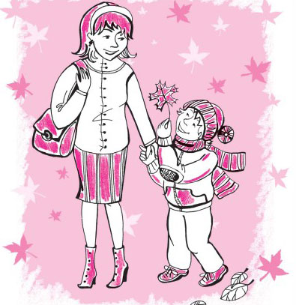
Что же касается его привычных непослушаний, то их в этот период лучше всего оставлять без внимания. Через некоторое время ребенок обнаружит, что они не действуют, да и надобность в них, благодаря вашему положительному вниманию, отпадет.

"Только попробуй!..»
Некоторые родители считают, что с детьми чем строже, тем лучше. Посмотрим, так ли это. Действительно ли тактика «завинчивания гаек» помогает добиться дисциплины?
В одном эксперименте старшим дошкольникам демонстрировался дорогой и очень привлекательный робот с дистанционным управлением. С этим роботом им не разрешалось играть, когда взрослый выходил из комнаты.
Для одной половины детей запрет давался очень строгим и жестким тоном и сопровождался серьезными угрозами. Для другой половины детей запрет был более мягким, хотя тоже вполне определенным.
Дети обеих групп подчинялись требованию, и в отсутствие взрослого к роботу не подходили.
Через несколько недель дети оказались в той же игровой комнате. С ними был совсем другой воспитатель, и никаких напоминаний о прежних условиях не давалось. Вскоре воспитатель покинул комнату: как теперь поведут себя дети в отношении робота? – вот что интересовало психологов.
Оказалось, что 14 из 18 детей первой группы, где запрет был очень строгим, тут же стали играть с роботом. Наоборот, 2/3 детей второй группы, где запрет был мягче, по-прежнему к роботу не подходили.
По мнению психологов, поведение детей второй группы объясняется тем, что решение не трогать игрушку стало их собственным сознательным решением. Внешнее требование взрослого благодаря его тональности интериоризировалось в их внутреннее правило поведения. Им дети продолжали пользоваться и при втором посещении.
Практический вывод из этого и многих других подобных исследований: если мы хотим привить ребенку дисциплину, нужно оставить ему возможность для собственного решения о правильном поведении, некоторый «люфт», который даст ему почувствовать долю самостоятельного решения.
Делайте его соучастником выработки правил, получайте его внутреннее согласие на их выполнение. Поступая так, вы будете и в вопросе о дисциплине использовать чудодейственную силу закона «зоны ближайшего развития» (см. Урок 3).
Что же касается тактики «завинчивания гаек», то она сплошь и рядом приводит к прямо противоположным результатам: дети бунтуют, а правила при первой же возможности нарушаются.

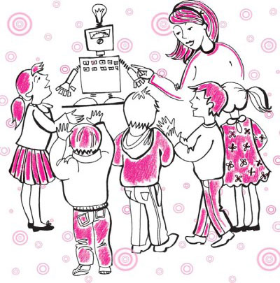
Если источник конфликтов – борьба за самоутверждение, то следует, наоборот, уменьшить свой контроль за делами ребенка. Мы уже не раз говорили, как важно для детей накапливать опыт собственных решений и даже неудач.
В переходный период налаживания ваших отношений воздерживайтесь от таких требований, которые, по вашему опыту, он скорее всего не выполнит. Напротив, очень помогает то, что может быть названо «методом подстройки»: вы не оспариваете решение, к которому он пришел, а договариваетесь с ним о деталях и условиях его выполнения. Но больше всего поможет избавиться от излишнего давления и диктата понимание, что упрямство и своеволие ребенка – это лишь раздражающая вас форма мольбы: «Позвольте же мне наконец жить своим умом».
Если вы испытываете обиду, то нужно спросить себя: что заставило ребенка причинить ее вам? Какая боль у него самого? Чем вы обидели или постоянно обижаете его? Поняв причину, надо, конечно, постараться ее устранить.
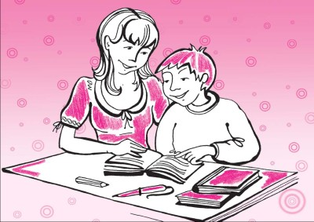
Самая трудная ситуация – у отчаявшегося родителя и разуверившегося в своих силах подростка. Умное поведение родителя в этом случае – перестать требовать «полагающегося» поведения. Стоит «сбросить на ноль» свои ожидания и претензии. Наверняка ваш ребенок что-то может и к чему-то даже очень способен. Но пока он у вас такой, какой есть. Найдите доступный для него уровень задач. Это ваш исходный плацдарм, с которого вы можете начать двигаться вперед. Организуйте с ним совместную деятельность, сам выбраться из тупика он не может.
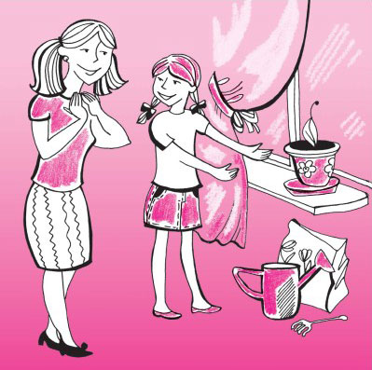
При этом нельзя допускать в его адрес никакой критики!
Ищите любой повод, чтобы его поощрить, отмечайте любой, даже самый маленький успех. Постарайтесь подстраховывать его, избавлять от крупных провалов. Стоит поговорить с учителями и попытаться сделать их в этом вашими союзниками. Вы увидите: первые же успехи окрылят вашего ребенка.
В заключение нескольких дополнительных замечаний. Бесполезно ждать, что ваши старания наладить мир и дисциплину в семье приведут к успеху в первый же день. Путь предстоит долгий и трудный, он потребует от вас немалого терпения. Вы, наверное, заметили: главные усилия надо направить на то, чтобы переключать свои отрицательные эмоции (раздражение, гнев, обиду, отчаяние) на конструктивные действия. Да, в каком-то смысле придется менять себя. Но это – единственный путь воспитания вашего «трудного» ребенка.

Во второй части этой книги вы познакомитесь с реальной историей помощи одному «трудному подростку».
И последнее, что очень важно знать: вначале, при первых ваших попытках улучшить взаимоотношения, ребенок может усилить свое плохое поведение! Он не сразу поверит в искренность ваших намерений и будет проверять их. Так что придется выдержать и это серьезное испытание.

Урок 10
«Кувшин» наших эмоций

«Разрушительные» и «страдательные» эмоции. Потребности – в зоне риска. Какой я? Самооценка, или чувство самоценности. Во власти родителей: что копится в сокровищнице самооценки? Итак, что делать?
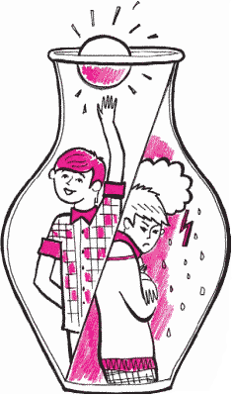
На предыдущих уроках образ «стакана» помогал нам говорить о переживаниях детей и родителей. Спокойное состояние мы сравнивали с пустым стаканом, а сильное волнение, обиду, гнев или радость – с полным или даже переполненным стаканом.
Теперь мы готовы к тому, чтобы лучше разобраться в причинах эмоций. На этом последнем уроке мы также вспомним и подытожим многое из того, что проходили раньше. А в заключение снова вернемся к ответам на главный вопрос родителей: «Что же делать?»
Начнем с самых неприятных эмоций – гнева, злобы, агрессии. Эти чувства можно назвать разрушительными, так как они разрушают и самого человека (его психику, здоровье), и его взаимоотношения с другими людьми. Они – постоянные причины конфликтов, порой материальных разрушений и даже войн.
Изобразим снова «сосуд» наших эмоций. Пусть на этот раз он будет иметь форму кувшина (см. рис. 10.1). Поместим гнев, злобу и агрессию в самой верхней его части. Тут же покажем, как эти эмоции проявляются во внешнем поведении человека. Это так, к сожалению, знакомые всем обзывания и оскорбления, ссоры и драки, наказания, действия «назло» и т. п.
Теперь спросим, а отчего возникает гнев? Психологи отвечают на этот вопрос несколько неожиданно: гнев – чувство вторичное, и происходит он от переживаний совсем другого рода, таких как боль, страх, обида.
Возьмем несколько примеров из жизни. Один из них мы уже обсуждали: дочь возвращается домой очень поздно, и мать встречает ее гневным выговором. Что стоит за этим гневом? Конечно, пережитые страх и беспокойство за дочь.

Негативное поведение
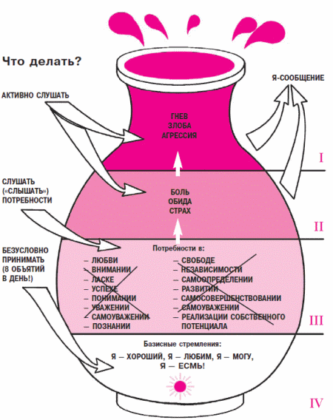
Ребенок сердится на доктора, который сделал ему укол. Здесь легко увидеть, как гнев возникает от физической боли. Бывает и так, что мы учим детей сердиться, когда они больно ушибаются, например, побить «этот противный стул».
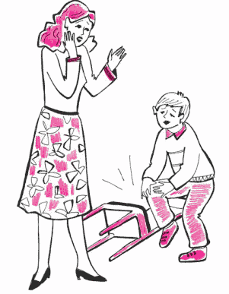
Старший брат постоянно нападает на младшего, которого, как ему кажется, родители «больше любят». Его агрессия – результат невысказанной боли и обиды.
Дочь не желает… (делать уроки, мыть посуду, ложиться спать) – и вы сердитесь. Отчего? Скорее всего, от досады, что ваши воспитательные усилия остаются безрезультатны.
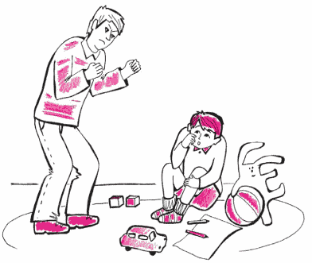
Итак, мы можем поместить переживания боли, обиды, страха, досады под чувствами гнева и агрессии, как причины этих разрушительных эмоций (II слой «кувшина»).
Заметим, что все чувства этого второго слоя – страдательные: в них присутствует большая или меньшая доля страдания. Поэтому их нелегко высказать, о них обычно умалчивают, их скрывают. Почему? Как правило, из-за боязни унизиться, показаться слабым. Иногда же человек и сам их не очень осознает. («Просто зол, а почему – не знаю!»)
Скрывать чувства обиды и боли часто учат с детства. Наверное, вам не раз приходилось слышать, как отец наставляет мальчика: «Не реви, лучше научись давать сдачи!»
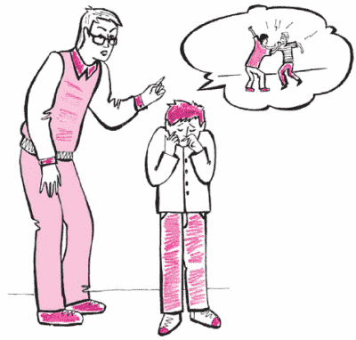
Кстати, этот «безобидный», на первый взгляд, совет – начало пути, по которому, если идти без оглядки, можно дойти до принципа «око за око»!

* * *

Однако вернемся к нашей схеме и спросим: а отчего возникают «страдательные» чувства? Психологи дают очень определенный ответ: причина возникновения боли, страха, обиды – в неудовлетворении потребностей.
Мы, таким образом, возвращаемся к теме о потребностях человека, в том числе ребенка.
Каждый человек, независимо от возраста, нуждается в пище, сне, тепле, физической безопасности и т. п. Это так называемые органические потребности. Они очевидны, и о них мы не будем сейчас много говорить.
Сосредоточимся на тех, которые связаны с общением, а в широком смысле – с жизнью человека среди людей.
Вот примерный (далеко не полный) перечень таких потребностей, которые обычно называют и сами участники наших занятий.

Человеку нужно: чтобы его любили, понимали, признавали, уважали; чтобы он был кому-то нужен и близок; чтобы у него был успех – в делах, учебе, на работе; чтобы он мог себя реализовать, развивать свои способности, самосовершенствоваться, уважать себя.

Если в стране нет экономического кризиса или тем более войны, то в среднем органические потребности более или менее удовлетворяются. А вот потребности, только что перечисленные, всегда находятся в зоне риска!
Человеческое общество, несмотря на тысячелетия своего культурного развития, не научилось гарантировать психологическое благополучие (не говоря уже о счастье!) каждому своему члену. Да и задача это сверхсложная. Ведь счастливость человека зависит от психологического климата той среды, в которой он растет, живет и работает. И еще – от эмоционального багажа, накопленного в детстве. А эти климат и багаж зависят от стиля общения, и прежде всего – родителей с ребенком.
К сожалению, обязательных школ общения у нас еще нет. Они только зарождаются, да и то – на добровольных началах.
Итак, любая потребность из нашего списка может оказаться неудовлетворенной, и это, как мы уже сказали, приведет к страданию, а возможно, и к «разрушительным» эмоциям.
Возьмем какой-нибудь пример. Предположим, человеку крупно не везет: одна неудача следует за другой. Значит, не удовлетворяется его потребность в успехе, признании, может быть, самоуважении. В результате у него может появиться стойкое разочарование в своих силах или депрессия, или обида и гнев на «виновников».
И так обстоит дело с любым негативным переживанием: за ним мы всегда найдем какую-нибудь нереализованную потребность.

* * *

Снова обратимся к схеме и посмотрим, есть ли что-нибудь, что лежит ниже слоя потребностей? Оказывается, есть!
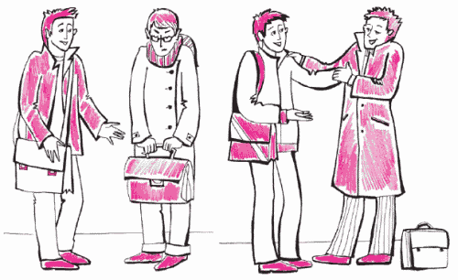
Бывает, при встрече мы спрашиваем друга: «Ну как ты?», «Как жизнь вообще?», «Ты счастлив?» – и получаем в ответ: «Ты ведь знаешь, я – невезучий», или: «У меня все хорошо, я – в порядке!»
Эти ответы отражают особого рода переживания человека – отношение к самому себе, заключение о себе.
Понятно, что подобные отношения и заключения могут меняться вместе с обстоятельствами жизни. В то же время в них есть некий «общий знаменатель», который делает каждого из нас скорее оптимистом или пессимистом, больше или меньше верящим в себя, а значит, более или менее устойчивым к ударам судьбы.
Психологи посвятили много исследований подобным переживаниям себя. Они называют их по-разному: восприятием себя, образом себя, оценкой себя, а чаще самооценкой. Пожалуй, наиболее удачное слово придумала В. Сатир. Она назвала это сложное и трудно передаваемое чувство чувством самоценности.
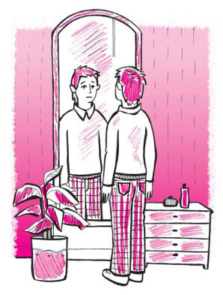
Ученые обнаружили и доказали несколько важных фактов. Во-первых, они открыли, что самооценка (будем пользоваться этим более привычным словом) сильно влияет на жизнь и даже судьбу человека. Так, дети с низкой самооценкой, но вполне способные, хуже учатся, плохо ладят со сверстниками и учителями, менее успешны потом во взрослой жизни.
Другой важный факт: основа самооценки закладывается очень рано, в самые первые годы жизни ребенка, и зависит от того, как с ним обращаются родители. Если они понимают и принимают его, терпимо относятся к его «недостаткам» и промахам, он вырастает с положительным отношением к себе. Если же ребенка постоянно «воспитывают», критикуют и муштруют, самооценка его оказывается низкой, ущербной.
Общий закон здесь прост:

В детстве мы узнаем о себе только из слов и отношения к нам близких.

В этом смысле у маленького ребенка нет внутреннего зрения. Его образ себя строится извне; рано или поздно он начинает видеть себя таким, каким видят его другие.
Однако в этом процессе ребенок не остается пассивным. Здесь действует еще один закон всего живого: активно добиваться того, от чего зависит выживание.
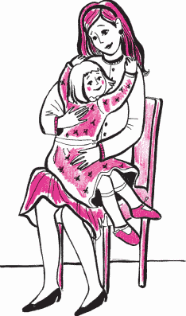
Ты моя хорошая.

Положительное отношение к себе – основа психологического выживания, и ребенок постоянно ищет и даже борется за него.

Он ждет от нас подтверждений того, что он – хороший, что его любят, что он может справляться с посильными (и даже немного более сложными) делами. Запишем все это как базисные стремления ребенка и вообще всякого человека (iv слой в нашей схеме).
Давайте посмотрим, как эти стремления обнаруживаются в повседневной жизни детей.
Вот родитель в запальчивости бросает сыну: «Ты плохой мальчик!», на что малыш, топая ногой, возражает: «Нет, я хо-ло-сый!»
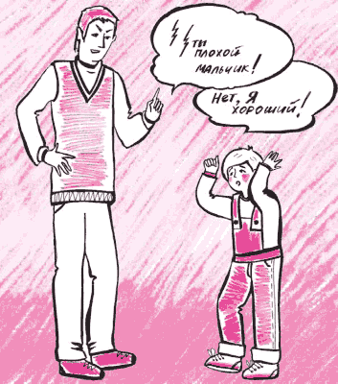
Трехлетняя девочка, видя сердитое лицо бабушки, требует: «Скажи: зайчик!». «Зайчик» на домашнем языке означает ласковое: «Ты моя хорошая», и девочке совершенно необходимо получать это подтверждение любви в критические моменты.
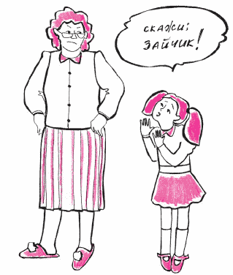
Что бы ни делал ребенок, ему нужно наше признание его успехов.
Каждому знакомо, как малыш взглядом и всем своим видом (когда еще не умеет говорить), а потом и прямо словами постоянно просит: «Посмотри, что у меня получилось!», «Смотри, что я уже умею!». А начиная с 2-летнего возраста у него уже появляется знаменитое: «Я сам!» – требование признать, что он это может!
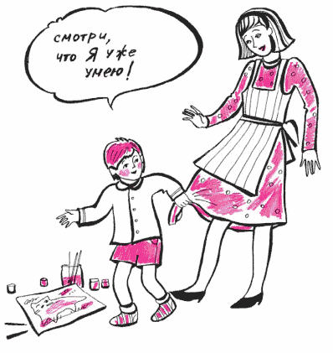
Поместим на дно эмоционального кувшина самую главную «драгоценность», данную нам от природы – ощущение энергии жизни. Изобразим ее в виде «солнышка» и обозначим словами: «Я есмь!» или более патетично: «Это Я, Господи!»
Вместе с базисными стремлениями оно образует первоначальное, еще мало оформленное ощущение себя. Это – некоторое чувство внутреннего благополучия или неблагополучия, которое малыш реально переживает. Достаточно посмотреть, как он встречает новый день: улыбкой или плачем.

* * *

Дальнейшая судьба этого чувства себя динамична, а порой и драматична. Хотя ребенок с самого рождения борется за свое «солнышко», его силы ограничены, и чем он меньше, тем больше во власти родителей.
Повторим:

Каждым обращением к ребенку – словом, делом, интонацией, жестом, нахмуренными бровями и даже молчанием мы сообщаем ему не только о себе, своем состоянии, но и всегда о нем, а часто – в основном о нем.

От повторяющихся знаков приветствия, одобрения, любви и принятия у ребенка складывается ощущение: «со мной все в порядке», «я – хороший», а от сигналов осуждения, неудовольствия, критики – ощущение «со мной что-то не так», «я – плохой».
Попробуем навести лупу нашего внимания на переживания малыша в обыденной обстановке.
Для этого приведу рассказ одного детского психолога.
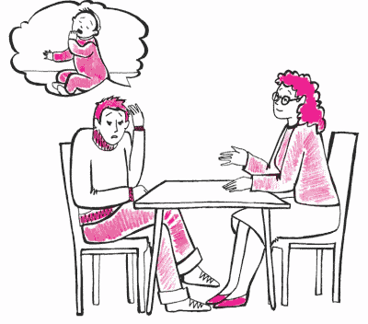

«Приходит ко мне на консультацию отец годовалого ребенка и среди прочего рассказывает о таком случае. Его 11-месячный сын был оставлен в детской кроватке, рядом с которой находился стол. Малыш как-то умудрился перелезть через спинку кровати на стол, где его и застал отец, вошедший в комнату. Ребенок, покачиваясь на четвереньках, победоносно сиял, а папу охватил страх. Он подбежал к малышу, резко схватил его, водворил на место и строго пригрозил пальцем. Ребенок горько заплакал и долго не мог успокоиться».
«Я предложил отцу, – продолжает психолог, – попробуйте влезть в кожу своего сына и представить, что вам 11 месяцев. И вот ты, малыш, впервые в жизни (!), затратив героические усилия, выбрался из надоевшей кровати на новую неизведанную территорию. Что бы ты почувствовал?» Отец ответил: «Радость, гордость, торжество». «А теперь, – продолжал я, – представь себе, что появляется дорогой тебе человек, твой папа, и ты приглашаешь его разделить твою радость. Вместо этого он сердито тебя наказывает, и ты совсем не понимаешь, за что!»
«Боже мой, – сказал отец, схватившись за голову, – что я сделал, бедный мальчик!»

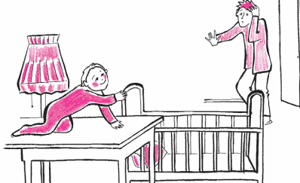
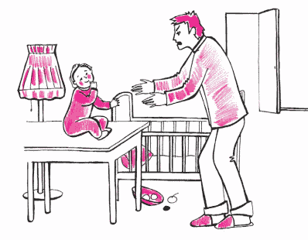
Этот пример, конечно, не про то, что не надо оберегать ребенка от падения со стола. Он про то, что, оберегая и воспитывая, мы должны отдавать себе отчет, какое сообщение о нем мы сейчас ему посылаем.
Наказание ребенок чаще всего воспринимает как сообщение: «Ты плохой!», критику ошибок – «Ты не можешь!», игнорирование – «Мне до тебя нет дела» и даже – «Ты нелюбим».
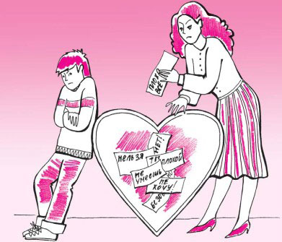
Душевная копилка ребенка работает непрерывно, и чем он младше, тем неизгладимее влияние того, что мы в нее бросаем. К счастью, с маленькими детьми родители более ласковы и внимательны, хотя и с ними не всегда удается избежать ошибок, как в только что описанном случае. Но по мере взросления ребенка «воспитательная» струна начинает звучать все сильнее, и порой мы перестаем заботиться о том, что же накапливается в его «сокровищнице» самооценки: светлые дары нашего тепла, принятия и одобрения – или тяжкие камни окриков, критики, наказаний.
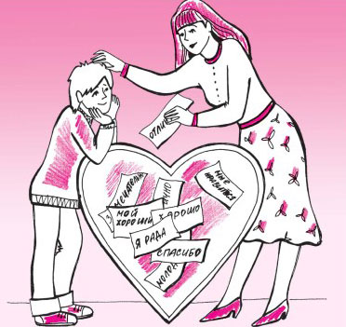
То, как по-разному складывается жизнь ребенка и потом взрослого в крайних случаях его принятия и непринятия, иллюстрируют следующие два примера.
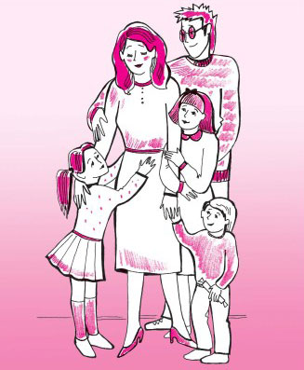
Первый я беру из личного опыта общения с одной замечательной женщиной, матерью троих детей, с которой мне посчастливилось провести вместе несколько месяцев. Это был удивительно добрый и щедрый человек. Она легко делилась всем, что у нее было, находила поводы делать подарки, помогала людям деньгами и делами. Но больше всего производила впечатление ее особая душевная щедрость. В моменты уныния или огорчения другого она всегда находила доброе слово или улыбку, в моменты напряжения – мудрый выход. В ее присутствии проблемы становились проще, а атмосфера – человечнее. Этот ее дар очаровывал каждого, кто с ней соприкасался.
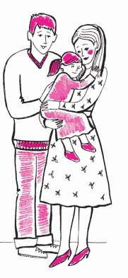
Я всегда знала, что меня очень любят и мама и папа…

Однажды я прямо спросила ее: «Откуда в тебе столько доброты и щедрости?» И получила такой ответ: «Все очень просто: еще в животе матери я совершенно точно знала, что мама меня очень любит и очень ждет. И потом, с первых дней жизни я тоже всегда знала, что меня очень любят и мама и папа, и что я им очень дорога. Теперь я просто возвращаю миру то, что получила от своих родителей». Излишне говорить о той заботе, которой была окружена в то время уже престарелая мать моей знакомой.
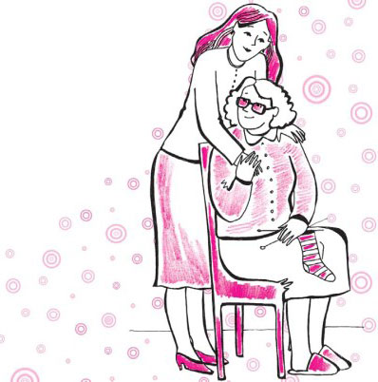
Другой пример, к сожалению, тоже из реальной жизни.
Девочка – подросток 15 лет, отношения с матерью почти разорваны. Проводит дни «по подъездам», неизвестно с кем, неизвестно как.
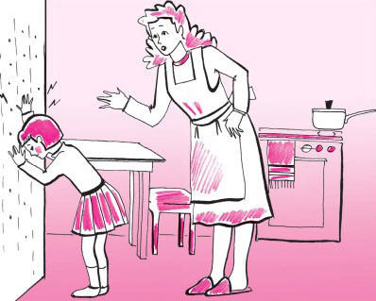
Когда девочке было 4–5 лет, часто повторялись такие сцены: она подходила к стене и сильно билась об нее головой. На вопрос матери: «Что ты делаешь? Перестань!» она отвечала: «Нет, буду! Я себя наказываю, потому что плохая!»
Эта история потрясает. К пяти годам девочка уже не знала, что она хорошая. Об этом ей могло бы сообщить теплое и приветливое обращение с ней родителей. Однако обстановка в семье была куда хуже: отец пил, денег не хватало, появился второй ребенок… Задерганная мать нередко срывалась на старшей дочери. Базисное стремление девочки быть «хорошей» заставляло ее искать пути «исправления» себя. Но она знала только один путь так называемого исправления – наказание, и совсем не знала, что этот путь безнадежен!
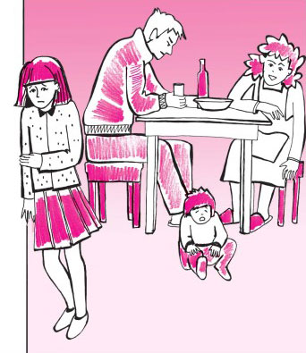
Наказание, а тем более самонаказание ребенка, только усугубляет его ощущение неблагополучия и несчастливости. В результате он в конце концов приходит к выводу: «Плохой, ну и пусть! И буду плохой!» Это – вызов, за которым скрывается горечь отчаяния.
Всегда ли мы это отчаяние слышим?
Жизнь показывает, что далеко не всегда. Неблагополучного ребенка продолжают наказывать, критиковать, а затем и вовсе отвергать в семье и школе.
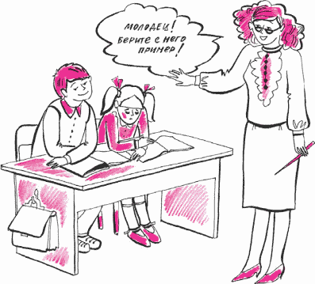
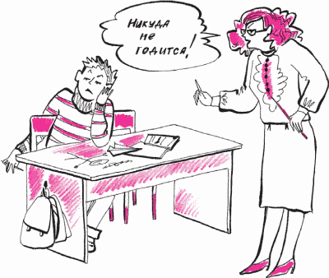

«Уходи, ты плохой!»
Как живется в школе детям, которые уже в первых классах получили оценку «хороших» или «плохих», стало предметом одного исследования.
Психолог регулярно посещал уроки в 1-2-х классах обычной московской школы. Он молча сидел на задней парте, объяснив учителю, что наблюдает за поведением детей. В действительности его интересовало, сколько раз и как учитель обращается к «отличникам» и «двоечникам» (для этого в каждом классе было выделено по 3–4 ученика каждой группы).
Цифры оказались поразительными. Каждый «отличник» получал в день в среднем по 23 одобрительных замечаний, таких как: «Молодец», «Берите с него пример», «Я знаю, что ты все выучил», «Отлично, как всегда»… и только 1–2 отрицательных замечания.

У «двоечников» все оказалось наоборот: критических замечаний в среднем было по 25 в день («Опять ты!», «Когда же ты наконец!», «Никуда не годится!», «Просто не знаю, что с тобой делать!») и только 0–1 положительных или нейтральных обращений.
Это отношение передавалось детям-соученикам.
Обычно ребята на переменках окружали психолога, охотно с ним беседовали. Они трогательно выражали свое расположение, стараясь подойти как можно ближе, прикоснуться, подержаться за его руки, иногда даже деля между собой его пальцы. Когда же к этому плотному кольцу детей приближался «двоечник», ребята его прогоняли:
Представьте себя на месте такого ребенка. По 25 раз в день вы слышите только критику в свой адрес от авторитетных и уважаемых людей, и так изо дня в день, из месяца в месяц, из года в год! А в промежутках вас отталкивают ваши же сверстники или сослуживцы. Что с вами станет? Как вы сможете выжить?
Как «выживают» дети, стало ясно, когда исследование было продолжено в колонии для несовершеннолетних правонарушителей. Оказалось, что из всех подростков, помещенных в колонию, 98 % не принимались сверстниками и учителями, начиная с первых классов школы!
(По материалам диссертационной работы Гинтаса Валицкаса)

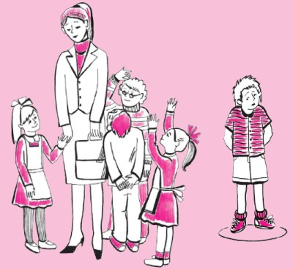
Теперь мы можем использовать «кувшин» эмоций, чтобы лучше понять, с проблемой какого уровня мы имеем дело в каждом отдельном случае. Одновременно повторим и приведем в систему все наши предыдущие ответы на вопрос «Что же делать?»

* * *

1. Ребенок сердится на маму: «Ты нехорошая, я тебя не люблю!»
Мы уже знаем, что за его гневом скрывается боль, обида и т. п. (I и II слои нашей схемы). В этом случае лучше всего его активно послушать, угадать и назвать его «страдательное» чувство.
Что не стоит делать – это осуждать и наказывать его в ответ. Так можно только усугубить его отрицательное переживание (да и ваше тоже).
Свои воспитывающие слова лучше оставить до того времени, когда обстановка будет спокойной, а ваш тон – дружелюбным.
2. «Тебе больно»…
Если ребенок открыто страдает от боли, обиды, страха, то активное слушание – незаменимо. Этот способ прямо предназначен для переживаний из ii слоя нашей схемы.
Если те же чувства испытывает родитель, то лучше всего их высказать в форме «я-сообщения».
Однако при этом важно помнить, что если «стакан» ребенка тоже наполнен, то его уши могут не услышать вас, сначала стоит выслушать его.
3. Что ему не хватает?
Если недовольство или страдание ребенка повторяются по одному и тому же поводу, если он постоянно ноет, просит поиграть, почитать, или, наоборот, постоянно не слушается, дерется, грубит… очень вероятно, что причина – в неудовлетворении какой-то его потребности (III слой схемы). Ему может не хватать вашего внимания или, наоборот, чувства свободы и самостоятельности, он может страдать от запущенной учебы или неуспехов в школе.
В таком случае одного активного слушания недостаточно. Правда, с него можно начать, но затем постараться понять, чего же все-таки не хватает вашему ребенку. Вы реально поможете ему, если будете больше проводить с ним времени, чаще обращать внимание на его занятия или, наоборот, перестанете контролировать его на каждом шагу.
Выше мы уже обсуждали, что один из очень действенных способов – создание условий, которые не противоречат, а отвечают потребностям ребенка.
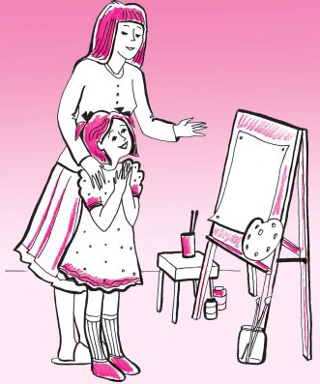
Он хочет много двигаться – хорошо организовать открытое пространство, хочет исследовать лужи – можно завести высокие сапоги, хочет рисовать большие картины – не помешает лишний кусок дешевых обоев.
Напомню, что грести по течению несравненно легче, чем против него.
Понимать потребности ребенка, принимать их и отвечать им своими действиями – значит активно слушать ребенка в самом широком смысле.
Эта способность развивается у родителей по мере того, как они все больше практикуют технику активного слушания.
4. «Ты мне дорог, и у тебя все будет хорошо!» Чем дальше вниз мы продвигаемся по слоям нашей схемы, тем значительнее влияние на ребенка стиля общения с ним. О том, какой он – хороший, дорогой, способный или плохой, никому не нужный, неудачник, – он узнает только от взрослых и прежде всего от родителей.
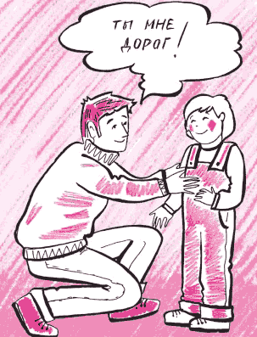
Если самый глубокий слой – эмоциональное ощущение себя – складывается из отрицательных переживаний, расстраиваются многие сферы жизни ребенка. Он становится «трудным» и для себя и для окружающих. Нужны большие усилия, чтобы в таких случаях помочь ему. Чаще всего приходится начинать с помощи родителям, в частности, очень действенным оказывается тренинг, которому посвящена эта книга.
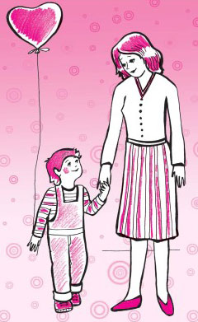
Чтобы не допускать глубокого разлада ребенка с самим собой и окружающим миром, нужно постоянно поддерживать его самооценку или чувство самоценности.
Давайте еще раз посмотрим, как мы можем это делать.

► Безусловно принимать его.
► Активно слушать его переживания и потребности.
► Бывать (читать, играть, заниматься) вместе.
► Не вмешиваться в его занятия, с которыми он справляется.
► Помогать, когда просит.
► Поддерживать успехи.
► Делиться своими чувствами (значит доверять).
► Конструктивно разрешать конфликты.
► Использовать в повседневном общении приветливые фразы. Например:
Мне хорошо с тобой. Я рада тебя видеть.
Хорошо, что ты пришел.
Мне нравится, как ты…
Я по тебе соскучилась.
Давай (посидим, поделаем…) вместе.
Ты, конечно, справишься.
Как хорошо, что ты у нас есть.
Ты мой хороший.
► Обнимать не менее 4-х, а лучше по 8 раз в день.

И многое другое, что подскажут вам интуиция и любовь к вашему ребенку, незамутненные огорчениями, которые, хоть и случаются, но ей-Богу, вполне преодолимы!
Удачи вам и душевного благополучия!

Часть 2
Письма о подростке
Реальная история помощи «трудному подростку»

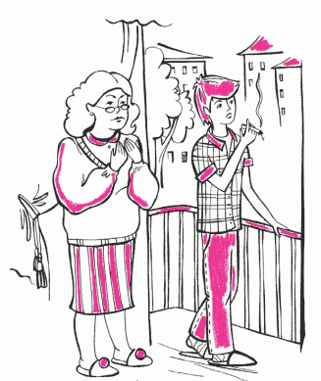

Письма, о подростке

Наши уроки закончились, и вы, наверное, уже пробовали общаться с вашим ребенком по-другому. Хорошо, что у нас была возможность двигаться постепенно, шаг за шагом, от урока к уроку, от упражнения к упражнению. Теперь настало время применять все полученные знания и навыки сразу, в повседневной жизни. Конечно, это совсем не просто: думать сразу обо всех «правильных способах» общения, когда надо ходить на работу, заботиться о пропитании, выдерживать многие стрессы нашей современной жизни.
Но давайте подумаем о том, что в стрессе находимся не только мы, но и наши дети. Чем труднее условия жизни, тем больше нам и им нужна эмоциональная поддержка. А ведь нет никого, кто был бы ближе ребенку, чем мы, родители, или кто-то ближе нам, чем собственный ребенок! Так что сохранение теплых, поддерживающих отношений в семье – дело ее выживания, и ради этого стоит потрудиться.
Хочется заверить вас, что, пройдя через наши уроки, вы обязательно найдете пути преодоления психологических трудностей. Трудности, конечно, будут, не все может идти гладко, но главное – это знания и стремление к изменениям. Знания у вас уже есть, и я уверена, что стремление – тоже. Стоит помнить, что не ошибается тот, кто ничего не делает. «Ошибки» у вас будут, но это– ошибки в кавычках, на самом деле они – шаги на пути к успеху.
Вы, конечно, знаете, что опыт других родителей бывает очень ценным, иногда более ценным, чем советы и теории специалистов. Поэтому я и решила поделиться с вами «Письмами о подростке» с любезного согласия их автора – бабушки тринадцатилетнего мальчика Феди. Бабушка в свое время прошла наши уроки, да еще прочла пару книг о «трудных» детях. Так что, когда в ее семью прибыл внук, она была примерно в том же положении, что и вы сейчас: обладала знаниями, но не имела опыта применения их.
Несколько слов о предыстории событий.
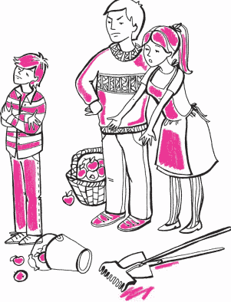
Федя – старший из четырех детей, двое младших – от второго брака его матери. Семья живет в деревне. К нелегкой сельской жизни в последние годы добавились заботы о двух малышах. И это бы еще ничего, если бы не «напряженка» с Федей. Его отношения с матерью и отчимом совершенно разладились: он отказывался учить уроки, потом вообще перестал ходить в школу, не помогал по дому, грубил, постоянно обижал сестру, целыми днями пропадал на улице, а иногда и вовсе не приходил домой ночевать.
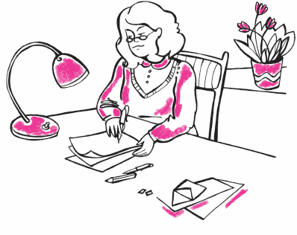
После безуспешных воспитательных усилий родители решили отправить его к бабушке «на исправление».
О том, что происходило в ее доме, бабушка писала в письмах своей дочери, матери Феди, и ее мужу.
К некоторым местам писем – они помечены номерами – мне захотелось написать комментарии, которые помогут связать события с содержанием наших уроков и, надеюсь, дадут вам дополнительные важные сведения.
Эти комментарии вы найдете в конце писем.
Итак, действующие лица писем: Аня – мама Феди, Дима – ее муж, Виктор – муж нашей рассказчицы-бабушки.

5 ноября 199…
Анечка, Дима, здравствуйте!
Впервые появилась возможность написать вам, раньше не было буквально ни одной свободной минуты, хотя это звучит неправдоподобно. Забота о Феде, в основном о его учебе, съедала жалкие крохи времени.
Я знаю, что Федя написал вам на днях: он мне прочел свое письмо. К сожалению, в нем нет главного: последние десять дней четверти он не ходил в школу. Это произошло, несмотря на все мои старания; а старания заключались в том, что я пыталась учить с ним все уроки. Если он отказывался, я приглашала мальчиков – его друзей и учила вместе с ними (некоторое время это помогало, потом перестало: они учат, а он нет). Еще я ходила на уроки (в основном на математику), решала вместе с ним и объясняла примеры и задачки, вместе посещали и дополнительные занятия.
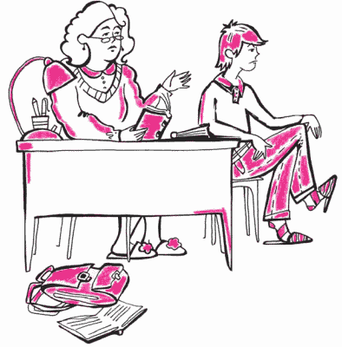
Вставала и будила его в 7 часов утра, чтобы сделать те уроки, которые он отказался делать накануне. Обсудила «ситуацию» практически со всеми учителями и директором. (1)
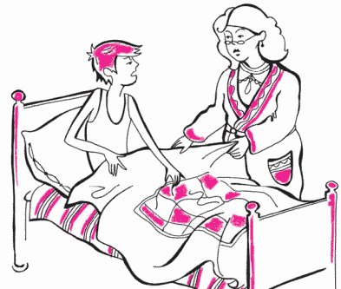
Все это было очень тяжело, сопровождалось взаимным недовольством, у меня – порой бессонными ночами и ощущением бессилия и безнадежности. Дневник он упорно не вел, уроки не записывал, «приготовление» уроков начиналось со звонков ребятам: «Что задали?». Часто говорил, что ничего не задали, упражнения по русскому упорно не делал, английский учить тоже отказывался. Решать дополнительно примеры на материал, который он запустил, например на дроби, отказывался категорически. Нахватал двоек.
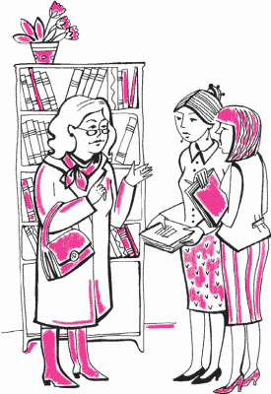
Катить камень в гору было все труднее и труднее: гора круче, камень тяжелее. Бывало, я открывала учебник, находила номер задачки, а Федя отворачивался: «Не буду». На этом занятия кончались, он уходил гулять.
Нам с Виктором стало ясно, что так жить ни ему, ни нам больше невозможно. В первый день, когда Федя отказался встать в школу, Виктор поднимал его дважды и умывал холодной водой – но он ложился опять. В последующие дни мы его не поднимали. Он стал спать до 11–12, а вечером ложиться поздно. (2)
Это – то, что происходило примерно до 25 октября. Внутри у меня все бурлило. Очень хотелось помочь Феде выкарабкаться, но нарастали также раздражение, усталость и отчаяние. Когда же он перестал ходить в школу, когда стало некуда стремиться, настали «тишь и благодать». И на этом фоне все яснее вырисовывается то, что в общем-то было заметно и раньше, но заслонялось школьными делами и беспокойствами.
Пожалуй, ключевой фразой-разгадкой для меня были его слова, сказанные как-то в спокойной обстановке: «Знаешь, а мама сказала, что в Москве меня заставят учиться». Грубо говоря, разгадка – в его намерении доказать, что «не заставят». Ущерб, который он при этом понесет (остаться на второй год, потерять ребят-друзей, остаться неучем вообще), для него не так важен, как это намерение.
Только спустя полтора месяца он заговорил о Сергино и о вас. Вчера, когда я прилегла к нему перед сном, он начал рассказывать о вашем доме, где чья комната, где что стоит. Мечтательно вспоминал, что из окна кухни видно лошадей и всегда можно узнать, пора на водопой или нет.
Потом в темноте Федя набросал план дома, а сегодня утром аккуратно его перерисовал, прибавив клумбы, картофельное поле, парник, собачью будку.
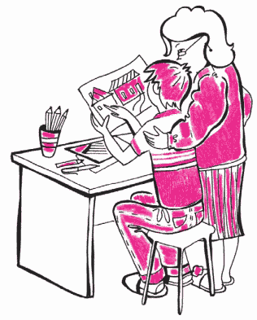
У него постоянные страхи перед засыпанием. Эти страхи пока не проходят, и каждый вечер он боится гасить свет: мы зажигаем свет в коридоре и открываем настежь двери в комнату, где он спит. Иногда он сам зажигает свет в своей комнате и так засыпает. (3)
Нам становится все яснее: ему необходимо тепло, которое он недополучил. Не хватало ему, конечно, и внимания, так как несколько (или даже много) лет вы жили с ним в очень трудных бытовых и психологических условиях. Конечно, это была не твоя вина, а в основном ваша общая беда. Мне сейчас вспоминается, каким верным и безропотным помощником он был. Уверена, как часто и как много он тебе сочувствовал, когда у тебя было тяжело на душе, чувствуя это кожей, и наверняка старался облегчить твою ношу.
Он ведь был тогда старшим мужчиной… Представь, как много это должно было значить для детской души!
За последние десять дней у меня накопилось очень много впечатлений о его замечательных свойствах. (4) Федя очень чувствительный мальчик, внимательный к состояниям других. Часто первый приветствует, когда я прихожу с работы, спрашивает: «Ну как прошел день?». Поехал к тете Тане, я дала 3 рубля ей на цветы. Он купил у грузина астрочки, за которые тот просил 4 рубля, а потом уступил за 3. Грузин в шутку сказал: «Ладно, будешь мне должен». Тетя Таня дала ему на рыбок 2 рубля; на обратном пути он отдал грузину рубль.
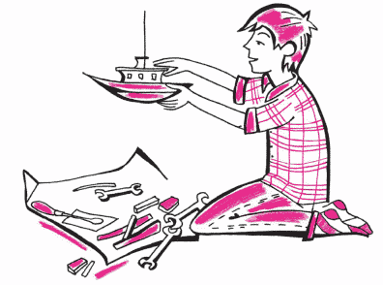
Недавно ему подарили несколько моделей, и он сейчас упорно над ними трудится – значит, воля и способность организовать свои занятия есть. «Над моделью яхты, – говорит, – придется трудиться дня четыре». Стал просить будить его пораньше, чтобы начать утром. Сегодня делали вместе зарядку. Живо интересуется всем, что не связано с «официальным» образованием. Постепенно становится с нами более откровенным. Вначале мы натыкались на его упорное молчание, особенно в конфликтных ситуациях. Теперь он даже в них что-то «бурчит». Зато в спокойные периоды стал гораздо разговорчивее. Когда были конфликты с приготовлением уроков, он регулярно уходил играть в одиночку: катал машинки, играл в «револьвер» – поджигал наскобленную из спичек серу. Теперь он старается проводить свободное время с нами: подстраивается к нашим занятиям, нашим разговорам. Мы стараемся с ним тоже играть, читать.
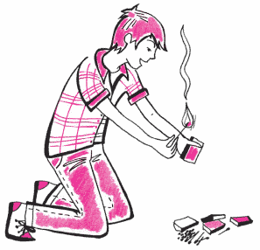
Еще одно наблюдение. На днях он был в плохом настроении, пытался грубить, отказывался убрать со стола, слонялся, вызывал на ссору. Я его пару раз обняла, вместо того чтобы обидеться, и он помягчал. (5)
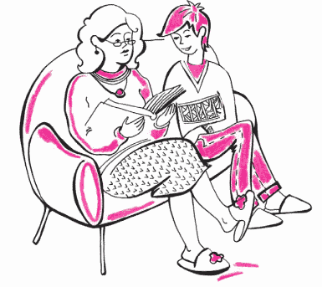
По всем нашим наблюдениям сейчас возможен только один-единственный способ жизни с Федей: как можно больше положительного внимания и ни одного критического замечания, осуждения или недовольства.
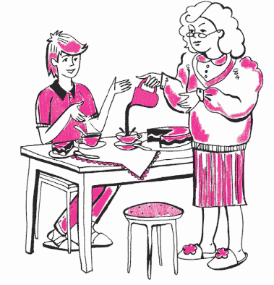
Очень помогает мне мысль, что, слава Богу, у ребенка не тяжкая болезнь, ему всего 13 лет, «необратимого» еще не случилось, и он многое может еще набрать, даже начав «с нуля».
Мы с Виктором пришли к выводу, что Федя просто-напросто не подготовлен к выполнению тех требований, которые ему предъявляет школа, особенно московская школа, и жизнь вообще. Его можно, конечно, понукать и критиковать, но это все бесполезно и только усугубляет его проблемы.
Если снять все эти требования и ожидания, то сразу становится спокойнее, начинаешь к нему приветливее относиться, а главное – находить светлые стороны в его характере. Тогда появляется надежда…
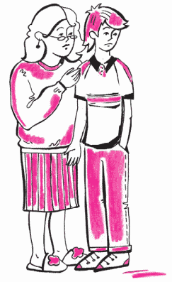
В один день, в один и даже несколько месяцев все эти нехватки восполнить, конечно, нельзя. Никаким механическим способом – отделения, помещения куда-то или к кому-то, записывания в какие-нибудь кружки или секции – эти проблемы не решить. С Федей надо жить и питать его своей любовью, своей жизнью – такой вывод у меня сложился в конце концов.
Мы это можем делать и делаем уже, и, надо сказать, несмотря на нагрузку, мне от этого становится только лучше. Но у него есть вы, и вас он не может ни забыть, ни вычеркнуть, ни перестать обижаться за то, что он не с вами.
Сегодня он мне сказал: «Дурак я, что согласился уехать, чувствовал, что все равно заставят, а вообще-то, когда захочу, тогда и вернусь. А если будут против, то такое покажу!»
Видите, у него обида и угрозы – единственные способы бороться за то, чтобы хоть как-то себя защитить. Других средств у него в общем-то нет. И опять за этими выпадами, бравадой – несчастный, неблагополучный ребенок.
Ждем с некоторым напряжением начала второй четверти. Федя бросил мимоходом, что пойдет учиться, хотя мы не очень обнадеживаем себя. Все «технические» проблемы – подъем утром, действия с дробями, писание письменных упражнений и т. д. – «встанут во весь рост». На днях я беседовала с директором, все ей рассказала. Она просила отдать дневник, чтобы проставить за первую четверть «н/а» (не аттестован) практически по всем предметам. Она согласна пойти на индивидуальное обучение на дому, но для этого нужна справка от врача. Я попробую ее получить. Самое худшее – остаться на второй год. Но если все проблемы не будут решены, то и на второй год он не сможет учиться нормально.
Целую всех, мама.

7 ноября.
Анечка, привет!
Пишу вдогонку большому письму. Я как-то не сообразила попросить в нем тебя не сообщать Феде о том, что ты знаешь о его школьных делах. У него стало появляться доверие ко мне – он стал больше рассказывать о том, что обычно вызывает критику.
Наша жизнь с ним идет пока без изменений. По окончании каникул, конечно, возрастет нагрузка на все – и на его психику, и на наши отношения, и на наши (взрослых) переживания. Жду этих дней с некоторым опасением.
Тревожат меня Федины страхи перед засыпанием. Одну ночь он часто просыпался и проверял, есть я поблизости или нет. Он сказал, что в Сергино такого не было. Помогает, если я прилягу к нему перед сном, тогда он прижмется и спокойно заснет. (6)
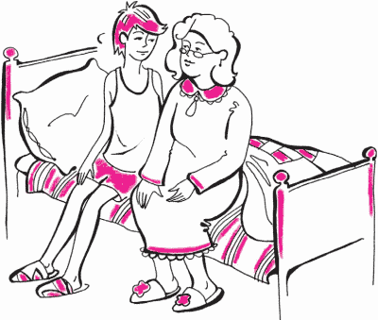
Я думаю, что его драки с Леной, о которых ты мне так много писала, связаны с тем же. Прочла сегодня в одной психологической книжке, что драки между детьми в семьях часто бывают из-за того, что им не хватает ласковых телесных прикосновений (в основном от родителей). Задирание и битье друг друга – это как бы замена их, они ведь не знают ничего другого.
К сожалению, Федя читает пока гораздо меньше, чем гуляет. Гуляет по-прежнему с друзьями «запоем».

25 ноября.
Аня, Дима, здравствуйте.
Дела у нас такие: после каникул Федя в школу не пошел – взял и не встал в то утро. Так и пошло: заставить, конечно, было невозможно. Через несколько дней он сказал, что не ходит потому, что если начнет нормально учиться, то «с Сергино все заглохнет».
Он имел в виду, что тогда в Сергино он попадет нескоро. А так, по его словам, «возьму и уеду» или «дам телеграмму маме, чтоб забирала, а то не буду учиться…».
Все время думаю о Феде и часто как бы беседую с вами о нем. Когда он говорил вчера с Димой по телефону, и я вошла на кухню, его голые коленки (т. к. было утро, и он вскочил с постели) были мокрые от слез. Голову он опустил, чтобы я не видела, а коленки все обнаружили.
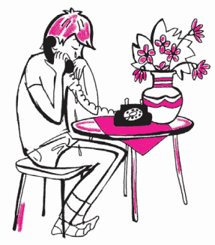
Он очень страдает от разлуки с вами. Представь себе, Анечка, если б я, когда вышла замуж за Виктора (а тебе было тогда уже 14 лет – Феде-то на год меньше, и сил тоже меньше), тебя выслала бы куда-нибудь жить в другой город, на неопределенный срок, хотя и к родственникам? Тебе, правда, и так было не очень уютно, были у нас с тобой охлаждения и напряжения. И я теперь думаю, может быть, не получив опыт теплого общения с мамой в этом возрасте, ты не можешь его воссоздать и с Федей? А он теперь расплачивается за нас своим горем. Кстати, я сейчас подумала: и у меня в 13–14 лет начались с мамой напряжения (с папой тоже), и тоже не получалось никакого «теплого опыта». А теперь я хожу по улицам и постоянно «вылавливаю» случаи заботливого отношения родителей с детьми – как они рядом идут, разговаривают, куда-то вместе спешат. Утром в лифте встречаю детей, которые с мамой направляются в школу. А Федя у меня лежит в постели, и неизвестно, когда встанет, а если встанет, то все равно дела будут совсем еще далеки от нормы. Да и мама совсем не рядом.
Теперь о нашей формальной ситуации. Вчера наконец получили справку об индивидуальном обучении, отнесла ее в школу. Контакт с директором у меня хороший, она сказала, что во всем поможет. До справки засадить Федю учиться не удавалось. Хотя нет, все-таки сдвиг произошел, хотя маленький, но для него (для нас) очень важный! Удалось подвигнуть его на то, чтобы начать проходить вперед «хотя бы один» предмет. Начал он с любимого – биологии. За 2 дня выучил и сдал мне 10 параграфов. До этого условились, что первые 10 параграфов отпразднуем в кафе «Мороженое», что и сделали. Когда назад ехали, он попросил пойти с ним в Музей палеонтологии. Надо, конечно, его сводить. Я постараюсь.
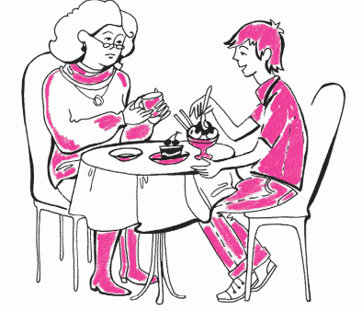
Сегодня он обещал с утра выучить два параграфа по географии. Учительница согласилась у него принимать параграфы. Не знаю, что у нас получится. Жду понедельника, когда официально все начнется. Он не учится уже месяц. Главный стимул, который снимает сейчас у него сопротивление и дает возможность, хотя и после нескольких напоминаний, открыть книгу, это – «все сдать заранее, к весне, и уехать к вам». Сами понимаете, что для этого нужно много трудиться, и это наиболее тревожный сейчас для меня момент.
Вспомнив древнюю мудрость: «Обращайся с сыном до 5 лет как с царем, до 12 – как со слугой, а после 12 – как с другом», я поняла, чего так сильно не хватает Феде: до 5 лет «как с царем» не было, а было скорее «как со слугой». Служил он, по-моему, верой и правдой, из последних детских сил – помнишь, как-то он встречал тебя по колено в грязи, в поле, под дождем? Таким образом, «царем» он не добрал и теперь в этом нуждается. Сильная детская натура умеет требовать недобранное, хотя чаще всего в резкой, раздражающей форме.
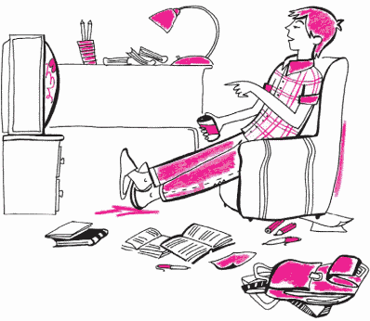
Например, прихожу вчера пол-одиннадцатого вечера с работы, усталая, голодная. Федя, развалившись, сидит у телевизора, стол захламлен, на полу грязь, географию не выучил, хотя и обещал. Меня спасает в таких случаях мысль: «он недополучил, надо начинать с нуля, а точнее, даже из минуса».
Знаю уже, что на него абсолютно гробовым образом действуют нотация и критика. Говорю себе «Ну что ж, не убрал, не открыл книгу, не организовался. Но он этого и не может делать!»
Например, в очень хорошем, дружелюбном тоне в кафе-мороженом мы уславливаемся, что он, вернувшись домой (я пошла на работу), сходит к невропатологу за справкой об индивидуальном обучении. Но этот врач ему два дня назад пришелся не по душе. Звоню в 5 часов: «Сходил?» – «Нет». – «Пожалуйста, очень тебя прошу, оденься и сходи». – «Ладно». Вечером прихожу, смотрит исподлобья. «Ну как, сходил за справкой?» – «Нет». – «Но почему?» Молчит. Прекращаю разговор на эту тему (опять проносится буря в душе со знаком «недодали», «разворочена у ребенка душа»). На следующий день снова спрашиваю: «Почему же все-таки не сходил?» – обнимая при этом за плечо. Отвечает: «Я сам не знаю почему». (7)
Продолжаю по-доброму присматриваться к Феде. Часто вспоминаю поразившее меня когда-то место из «Анны Карениной». Толстой описывает Сережу – сына Анны, который остался с отцом, когда Анна уехала с Вронским. Отец приходит и читает нотации Сереже – тот, по отзывам учителей, плохо учится. А Сережа в это время думает о маме, мечтает, как он ее увидит на прогулке и бросится к ней. А насчет его учебы Толстой пишет, что ум у мальчика был вовсе не ленивый, а очень живой. Он учился, но не по книжкам закона Божия, а у няни, у кучера, у всех и всего, что его окружало. Но он берег этот свой живой ум как зеницу ока и не подпускал к нему псевдоучителей.
Насчет Феди у меня все больше создается то же впечатление: живой ум, очень внимателен к жизни (внимательно смотрит и слушает, тонко чувствует) и тоже оберегает свой внутренний мир как зеницу ока.
Целую, мама.

7 декабря.
Анечка, Дима!
Продолжаю спустя почти две недели. Сейчас с учебой ситуация такая. Дали Феде 10 часов индивидуальных занятий в неделю. Расписали их по основным предметам, правда, еще не уточнили дни и часы по русскому и по английскому. Он охотно побывал уже 2 раза на биологии и получил 4, 5 и 4. Был один раз на географии (получил 4) и один раз на математике, где дело обернулось не так хорошо, учительница дала решать ему примеры и потом ушла проводить урок, на дом же задала штук пятнадцать номеров из задачника.
Как я потом узнала, с примерами он не справился, оставил ей записку, что ему их решать трудно, так как «надо все вспоминать», и ушел. То, что было задано на дом, отказывался решать всю неделю. На историю идти отказался, на биологию пошел, причем там же договорился, что будет ходить на нее не один, а два раза в неделю. На географию не пошел и на алгебру (это было вчера) тоже. До вчерашнего дня в то время, когда случались все эти пропуски, я мало бывала дома – то работа, то в больницу к Виктору. Федя очень сожалел: «Опять я буду один весь день!» А вчера у меня был как раз свободный день, и так как алгебра была назначена на 13.30, то надеялась, что мы вместе сможем с ней разобраться.
Но началось с того, что не могла его поднять до половины двенадцатого. Да, забыла: накануне вечером мы получили наконец от вас письма, Федя их читал и плакал. Поэтому и утром он был очень не в себе. А тут еще алгебра…
Потом все-таки встал, глаза тоскливые, позавтракал, машинально включил телевизор, глядя на него тоскливыми глазами. Я телевизор выключила, сказав, что скоро идти на алгебру. Ушел, лег на диван. На мои попытки поговорить, расспросить и т. д. – молчание. Тогда спросила: «Если бы у меня была волшебная палочка, то что бы ты попросил?» – «Ты все равно не сможешь». – «Наверное, – говорю, – чтобы ты полетел в Сергино?» – «Да». – «Ну давай, полетим в воображении». (8) Тут он наконец начал говорить. «Поехали» мы с ним в аэропорт, сели на самолет, приземлились в Н-ске, ждали самолет на Сергино – была нелетная погода, как тогда, когда вы летели туда первый раз. Заночевали в гостинице. Наконец сели в «кукурузник».
Попутно он рассказал очень много подробностей – и как колет в ушах, и как кукурузник делает посадку в предыдущей деревне, и как он катится по кочкам в «порту» Сергино. По полю бегут мальчишки «Привет!» – «Привет!». Мы идем к вам в дом, стучимся.
«Кто там?» – «Почтальон Печкин». Открываем дверь, уже дело к вечеру, и мама дома «Ах!» Настроение у Феди сдвинулось с мертвой точки, перешли опять в кухню. Дело близится к часу дня, опять завожу разговор о примерах. Открываю задачник, говорю: «Смотри, какие они легкие». Отказ. Предлагаю: «Давай я буду решать, а ты смотри и проверяй».
В ответ: «Знаю я твои штучки, это ты, чтобы меня заставить». Уже второй час, индивидуальные занятия в школе – наша последняя надежда – летят под откос. Говорю, что все уже испробовали, и если от этих занятий отказываешься, то останешься на второй год – ведь до конца полугодия осталось три недели.
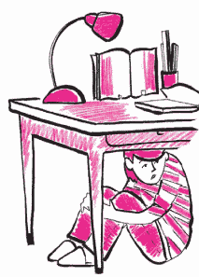
Дальше события у нас пошли так: я в отчаянии, Федя непробиваемо упорен, учительница в школе уже ждет. Спрашиваю как быть с учительницей? Молчит, сует голову под стол и на полу чем-то играет. Тут со мной что-то случилось: я выволокла его из-под стола, схватила «за грудки», стала трясти его и кричать, что я тоже живой человек – неужели он не видит, как мне трудно, как я мучаюсь, изо всех сил стараясь ему помочь?
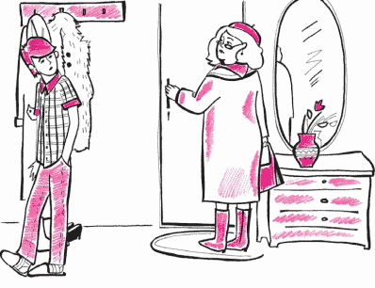
В ответ увидела глаза затравленного зверька, а в них – проблеск то ли испуга, то ли интереса. Мне этот «взрыв» принес облегчение. Федя, по моему, в глубине души тоже остался доволен, по-моему, потому, что увидел, что я по-настоящему переживаю, а не просто все время его «воспитываю». (9)

Ну, в общем, пошла я в школу одна, все рассказала учительнице, попросила ее написать записку Феде. Она согласилась. Содержание записки успокаивающее: все не так страшно, все у них получится, постепенно. Федя тревожно ждал моего возвращения. Прочел записку и, по-моему, остался доволен, пошел гулять.
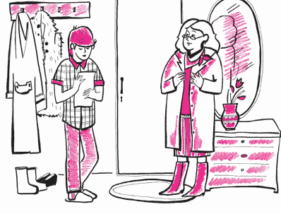
Часа через три пришел, весь облепленный мокрым снегом. Я его отряхивала в тамбуре, вместе стащили сапоги, внутри сапоги были забиты плотно утрамбованным снегом. Посмеялись. Посадила его обедать. Дала на третье кофе с мороженым. Гладя по голове, сказала, что после обеда будем решать примеры. Включил телевизор – я выключила. Кофе и мороженое растянул минут на 30.
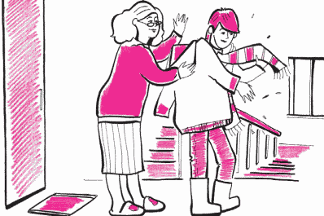
Наконец сели заниматься. Кое-где я помогала, кое-где он меня отсылал – «я сам».
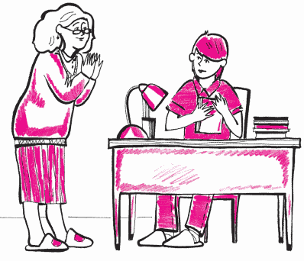
Сделали все-таки три номера, в каждом от «а» до «д». В последнем сделал ошибку со знаками, стал настаивать, что прав, слушать объяснения отказался. На этом занятия кончились, но все-таки прозанимались не меньше часа.
После этого произошло совсем неожиданное: остаток вечера Федя посвятил разбору своего захламленного стола. Обернул книги и тетради, наклеил на них картинки. Стол приведен в такое состояние, как будто сейчас первое сентября!
К вечеру он также заметил, что с курением у него стало лучше: раньше о нем думал все время, а последние дни забывает.
Вообще вопрос с курением у нас возникал уже несколько раз. Первый раз было так уйдя на работу я неожиданно вернулась за чем-то и застала его курящим на балконе. Другой раз обнаружила, что он ушел, хотя и собирался быть дома все утро (обычно он уходит гулять, когда возвращаются из школы его друзья). Почувствовав недоброе, я пошла к табачному киоску, а он там уже засовывал в карман пачку сигарет, которую купил для него взрослый парень.
В обоих случаях я воздерживалась от упреков. Выразила только свое сожаление и заметила: «Что, мол, так уж совсем невозможно бросить?» Он ответил, что от курева успокаивается, трудно бросить, «тянет». Посоветовала ему, когда «тянет», сосать леденцы.
Как-то мы засыпали (сейчас он спит в моей комнате), я уже задремала, вдруг он будит и говорит: «Ну как мне бросить курить?» А сегодня он кашляет, я перебираю причины, где он мог простудиться – а он замечает: «Это оттого, что я стал меньше курить. Папа про своего отца рассказывал, что когда тот бросал, то очень кашлял и даже комки черные отходили».
Так что и здесь становится вроде бы лучше. Он очень «лепится» к нам. Перебрался спать ко мне в комнату, пока Виктор в больнице. Раньше я лежала с ним, пока он не уснет, а потом уходила к себе. Теперь он это дело просек – спит рядом всю ночь, и я кожей чувствую, как это ему нужно. Интересно, Аня, могла бы ты с ним спать, чувствуя его под боком и обмениваясь душевным и физическим теплом? Этот вопрос очень важный, для тебя почти критический. Я уверена, что если ты его вспомнишь маленьким комочком, то тебе легко будет вспомнить и то чувство.
Недавно в одной психологической книжке я прочла: если с неблагополучными подростками начинаешь общаться непривычно для них, не так, как они ждут, а лучше, то их плохое поведение на первых порах даже усиливается. Они как будто испытывают родителей: действительно ли те изменили к ним отношение, или это только уловка? И вот через это обострение всяких нарушений и непослушаний приходится проходить, набираясь мудрости и терпения.
Совет этот мне очень помогает. Бывает, привычные чувства раздражения, гнева или отчаяния готовы нахлынуть, но тут вспоминаешь: ведь испытывает же тебя, а сам с тоской ждет любви – и тогда во мне действительно что-то сдвигается к лучшему. Приходит в голову мысль, что дети мудрее и тоньше, чем мы порой о них думаем. На воспитательной мякине их не проведешь, реагируют только на истинную доброту и помогают нам ее не терять или же находить снова под слоем всяких «шлаков».
Мне кажется, после вчерашнего эксцесса с алгеброй я кое-что поняла в нем глубже.
Во-первых, в его отказах заниматься математикой очень большую роль играют неверие в свои силы и даже отчаяние или паника. Это подтверждается вот еще чем: когда я ходила с ним на уроки математики и помогала найти правильный ответ в темпе работы всего класса и даже с опережением, то он изо всех сил тянул руку, чтобы его спросили и чтобы он правильно ответил. В остальных случаях он сидел в «глубоком тылу», да еще на последней парте.
Я думаю, что математика – это модель многих его переживаний. Получается такая цепочка: неверие в свои силы – отталкивание (ненависть) – сопротивление. За ненавистью и сопротивлением лежит на самом деле горячее желание успеха.
Я вижу главное назначение нас, взрослых, в том, чтобы помочь ему в этих успехах.
Во вторых, я вдруг поняла, что по части развития воли он не просто младше, чем есть, он очень маленький! Я оцениваю его возраст в этом отношении в 3–4 года! Почему? Потому что он так же, как и дети в этом возрасте, ничего не делает из того, что он «должен», «обязан», что «следует», «нужно», даже если дал слово, даже если страдает другой, расположение которого ему важно.
Что отсюда следует? Как с ним быть? Да так же, как с 3-4-летним, все трудное делать вместе, беря на себя половину дела, а то и больше, подбадривая, хваля, прощая провалы, и в это время – разговаривать о разном, слушать его рассказы, его замечания. И знать, что без тебя он будет только играть – и больше ничего. Так это все и получается: если меня нет дома целый день, то он спит, гуляет, смотрит телевизор, слоняется по дому. Все, в чем мы с ним сдвинулись, произошло только с помощью деланья вместе, в дружеском тоне, иногда вперемежку с чтением книжки: страница – пример – страница – пример. Зато он привязался и уже скучает без такого общения. И у него появляется кое в чем уверенность. Делает и такие неожиданные подарки, как вчерашняя уборка стола.
Иногда в поисках того уровня, на котором надо все делать вместе, я спускаюсь слишком низко: какие варежки, или носки, или рубашку надеть, как и что поесть, взял ли ключ, уходя гулять… Тогда получаю замечание: «Ну, я сам знаю». Ну что же, лучше перебрать, чем недобрать в поисках этой границы…
Надеюсь, что свойственная ему живость ума поможет довольно быстро начать многое делать самостоятельно. Но постоянный положительный тон общения ему нужен как воздух, гораздо больше, чем многим детям его возраста…
В свете этого «озарения» я с сожалением думаю о тех часах и днях изоляции, о которых ты нам писала: «Федя совсем отдалился от нас. Часами возит машинки один». В такие часы он точно не растет, не взрослеет, не развивается.
Целую, мама.

14 декабря.
Анечка, Дима, здравствуйте!
Мои письма стали превращаться в трактаты, но я сознательно пишу вам много о Феде и о наших с ним перипетиях.
Сразу обрадую вас: у нас большой прогресс. Позавчера он по алгебре получил «5». До этого, накануне, пришла к нам домой учительница и очень терпеливо и приветливо занималась с ним. Потом они поговорили о том, о сем, она ему призналась, что и ей часто не хочется садиться заниматься трудным предметом и как ей удается это нежелание преодолевать. После этого мы с грехом пополам, через вздохи и гримасы сделали (все-таки сделали!) все домашнее задание. И вот – он вернулся домой с пятеркой. Вчера ходил на геометрию, и вечером мы с ним доказывали теорему, которую задали на следующую субботу. Невиданный прогресс, ведь Федя прежде наотрез отказывался делать какие-либо уроки заранее!
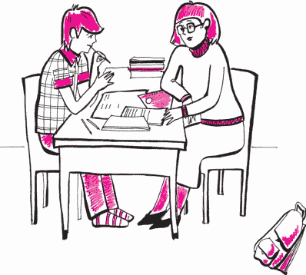
Потом, к вечеру, мы поехали в гости. Я хотела ехать одна, но он захотел со мной – последнее время он все время хочет быть вместе. Например, после ремонта мне нужно было выносить битую плитку из ванны. Время для этого нашлось только около полуночи.
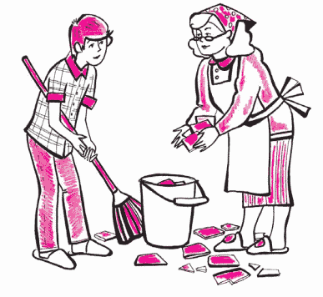
Хотела сначала уложить Федю, но он наотрез отказался – стал помогать, сократив мой труд и время вдвое (по пять раз бегали на помойку с полными ведрами). Зато вернувшись, уже после полуночи почитала ему вслух две страницы Жюля Верна – на большее нас не хватило. Но чтение перед сном стало для нас ритуалом. И даже, как я чувствую, символом – «у меня с бабушкой все идет хорошо».
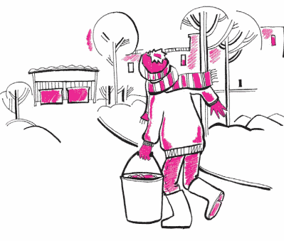
Так вот, в длинную дорогу в гости (на метро надо ехать 40 минут) он взял учебник биологии, и всю дорогу ее учил и записывал что-то в тетрадку. Это тоже невиданный прогресс – раньше он отказывался брать в метро даже увлекательную книжку («Я лучше подремлю»).
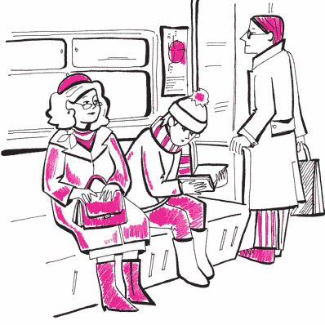
Теперь продолжу о том третьем «открытии» о Феде, которое не попало в предыдущее письмо.
Здесь мне также помогли некоторые психологические сведения. Недавно было обнаружено, что у многих людей существует один ведущий канал восприятия информации, другие же каналы играют второстепенную роль. «Каналы» – это наши зрение, слух, чувство тела, т. е. осязания и движения. Если, например, ведущий канал – зрительный, то человек осваивает мир в основном через зрение. Он воспринимает, понимает, запоминает, воображает и даже мыслит с помощью зрительных картин.
Если человек «слуховой», то он учится в основном на слух, и живет больше в мире звуков и слов. Второстепенный канал бывает настолько слабо развит, что человек (особенно в детстве) не может через него полноценно учиться, приобретать новые знания.
Вдобавок, когда ему плохо, когда он в разладе с окружающими и с собой, он особенно погружен в свои ведущие ощущения, а остальные как бы отключены. Например, если человек «телесный», то он не слышит или плохо слышит «голые» слова. Он, конечно, слышит их физически, но усваивает их плохо.
Так вот, я убедилась, что Федя абсолютно «телесный». Недавно, когда мы с ним представляли, как летим к вам, меня поразило, сколько телесных ощущений было в его рассказе: «летим – тошнит», «засыпаю», «колет уши», «снижаемся – трясет»; в гостинице – «холодно», «есть хочется», взлетаем на кукурузнике – «ж-ж-ж», садимся – «бух-бух, прыгаем по кочкам» и т. п.
После этого мне стали абсолютно ясны его трудности в школе, – то, что он не любит русский и английский языки, зевает при монотонных объяснениях по любому предмету, и особенно глух к воспитательным разговорам. Он очень способен во всем том, что можно пощупать, потрогать, подвигать и самому подвигаться, в крайнем случае увидеть, – но при этом опять-таки подвигаться, показать руками. И так очевидна стала невозможность выводить его разговорами из плохих или разболтанных состояний.
Все это – на фоне его крайней эмоциональной неустойчивости. Бывает, что просыпается с головной болью, и тогда весь день летит «под откос». Но даже если голова не болит, он все равно очень легко сваливается «под откос» от малейшего напряжения в наших отношениях. А поводы для таких напряжений возникают постоянно. Приходится вырабатывать с ним совершенно новый способ общения. Если его обнять – просто так, среди дня, это производит на него очень сильное впечатление: как-то стихает, мягчеет, вылезает из «ямы». Теперь, зная, что может возникнуть напряжение, ищу в телесном контакте выход для себя и для него.
Как правило, он напрягается, когда предлагаешь ему что-то сделать: встать утром, вымыть тарелку за собой, сесть за уроки. Из десяти предложений об уроках на девять следует ответ «не буду» или «не хочу». В школу на индивидуальные занятия тоже отказывается идти.
Опять говорю себе: надо радоваться тому, что есть, – и откатываюсь назад в своих ожиданиях. Опять стараюсь прикасаться к нему, обнимать, вместе что-нибудь делать – из того, что ему нравится, например, читать книжку. Да, предвижу твою возможную реакцию: «Что, так и носиться с ним?!» У меня пока только один ответ: «Да, носиться!»
Спешу отправить. Пока. Мама.

28 декабря.
Анечка, Дима, здравствуйте!
Поздравляю вас с наступающим Новым годом. Все вы много трудились в этом году, и я желаю вам мира на душе и в семье.
Как и раньше, хочу написать о вашем недостающем члене семьи – Феде. Все это время он тоже много трудился, хотя и по-особому, побеждая внутренние злые силы – «недуги». Иногда мне казалось, что они буквально корежат его!
Например, в хорошем настроении решает заняться уроками. Расчищает стол в кухне, приносит учебники, тетрадь, смотрит в дневник: что задали. Наступает момент, когда надо раскрыть учебник и начать решать примеры. Тут с ним что-то случается: лицо искажается мучительной гримасой, тело надламывается, вырывается тяжелый стон. Снова выпрямляется, пытается открыть учебник, но в его обложке – как будто сто пудов, опять стон… Когда я такое однажды увидела, поразилась и очень отчетливо поняла, что его сопротивление учебе – это никакая не лень, не злой умысел, не желание «нагрубить» или «досадить». Это вообще – не он!
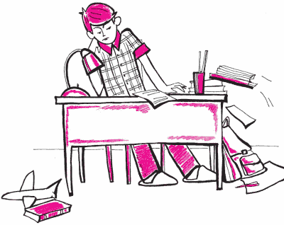
Можно сказать, что это – плохо осознаваемые силы отторжения всего, что приносит огорчения и травмы. Почти по всем предметам они накопились у него в большом количестве. Причины – ранние неуспехи, ссоры из-за этого, а главное – его совершенно особый склад ума, о котором я уже вам писала. Это восприятие только того, что можно «пощупать», ярко представить и эмоционально пережить; и почти полная неспособность воспринимать все абстрактное: слова, формулы, определения, грамматические конструкции, геометрические теоремы, где порой доказывается очевидное. Там, где можно пойти в обход абстракции, переложить ее на образный, конкретный язык, он способен и талантлив.
Например, выражение: -(–2) = +2 он как-то озвучил так: «враг моего врага – мне друг». Сокращение дробей – числителя и знаменателя на общий множитель он раньше как-то пропустил. Оно ему плохо давалось, что такое общий множитель, вообще было неясно. Мы продвинулись в этом и даже получили удовольствие, пытаясь разглядеть в шестерке и десятке двойку, выделить ее: 2x3/2x5, а потом резко зачеркнуть. Последнее решительное действие– зачеркивание особенно ему нравилось, и нам удалось также повозиться с 15 /21 и 27 /15.
Кстати, это происходило как раз в тот день, когда его «корежило» при открывании учебника, и первый заход с приготовлением алгебры закончился плачевно. Наткнувшись на этот материал в несколько более усложненном виде: 62/34, он не понял, а точнее, отстранился от моего объяснения, захлопнув книжку и тетрадку, гневно сказал: «Не буду» – и ушел катать машинки. Как ни трудно мне было удержаться от уговоров и увещеваний, оставила его в покое. Только спустя несколько часов, уже к вечеру, ласково и приветливо, после каких-то положительных впечатлений, предложила вернуться к алгебре и «совсем немножко, просто посмотреть», «увидишь, что ничего страшного», «давай попробуем, а потом будем…» (что-то приятное). На удивление, согласился, притащил учебник с тетрадкой, мы начали издалека (из пятого класса), повеселились на «резких перечеркиваниях» и т. д. Вот примерно путь, который, много раз повторенный, привел Федю к пятерке по алгебре в четверти. Конечно, к этому надо прибавить крайнюю доброжелательность учительницы…
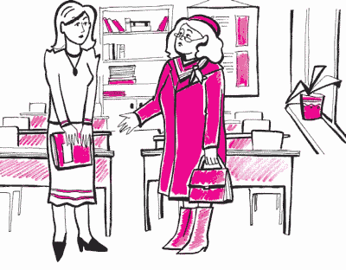
В таком же примерно стиле приходилось отвоевывать каждый предмет. Например, с русским языком произошла следующая история.
Примерно 3–4 раза он не пошел на индивидуальный урок в назначенный день и час: то «забыл», то «не нашел», то вообще промолчал. Наконец я сбегала в школу, договорилась с учительницей определенно о месте и времени.
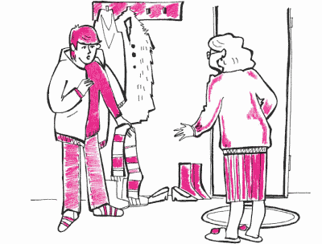
Это было не утром, так что Федя уже встал, поел, мог что-то посмотреть в учебнике (но не стал этого делать). Когда подошло время идти в школу, неожиданно отказался. Мои возгласы и расспросы ни к чему не привели. Я пошла к учительнице и снова – как с математикой – попросила прийти ее «хотя бы первый раз» домой. Она долго сопротивлялась, наконец со скрипом согласилась: «Приду к вам через 20 минут». Возвращаюсь домой, сообщаю Феде – гневный взрыв: «Кто тебя просил?! Все равно уйду гулять!» Тут еще и мальчик за ним заходит, ситуация аховая, знаю, что ссориться, резко приказывать нельзя. Прошу, беседую. Уход как-то затягивается, приходит учительница, раздевается, проходит в комнату, Федя мимо нее проскальзывает в туалет и там запирается. Сидим с учительницей 5–10 минут. Как могу, объясняю ей что-то в ответ на удивленно поднятые брови. Иду к туалету тихо объясняю Феде, прошу выйти, чтобы «хоть только условиться», «не заниматься». Выходит. Учительница мягко издалека начинает беседовать на темы «Тараса Бульбы», «Бежина луга» (которые он, оказывается, еще не прочел), говорит о конях, водопое, ночном… Потом подбираются к наречиям. Слава богу, заработало! Условливаются, что Федя походит на русский вместе с классом – по классному расписанию. Он заметно рад: видно, уже осточертело сидеть по утрам дома одному, ничего не делая: «уроки», если мы и делаем, то поздно вечером и только вместе. Один он пока совсем не может побеждать «силы торможения».
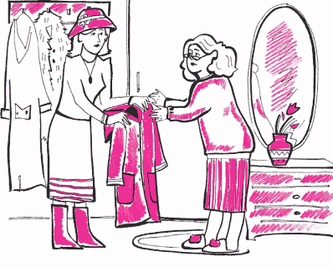
Следующая неделя прошла в более или менее регулярном посещении уроков в классе и систематических пропусках индивидуальных уроков. Но все-таки ходил и даже сделал одно большое упражнение после пяти напоминаний. По сравнению с сидением в туалете это была огромная победа, и я искренне радовалась, не скрывая этого. И опять: ни на один провал, ни на одно «не буду», «не хочу», «не сделал», «не прочел» – ни одного критического замечания. Зато каждый маленький успех гремел как «гром победы». Например, однажды на уроке учительница сказала, что ставит ему в уме «5» и что, может быть, скоро поставит ее в дневник. Он радостно мне об этом сообщил, но даже после этого старательно обходил индивидуальные уроки стороной. Наконец нам пришлось уже после окончания четверти идти вместе в школу «выяснять отношения с русским». Договорились, что учительница будет принимать параграфы и упражнения по частям во время каникул.
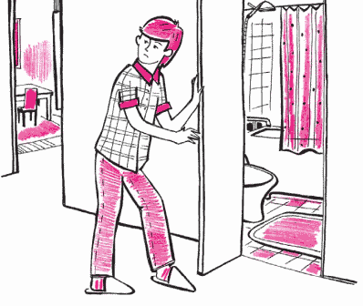
Ярко разгоревшаяся мечта Феди – «получить три пятерки» (в крайнем случае, пятерки и четверки) по каждому предмету и уехать к вам – привела к тому, что он довольно спокойно согласился с порционными муками по русскому. Это, конечно, не означает, что дело будет идти без потрясений. Но опять же, по сравнению с запертым туалетом, прогресс – как от каменного века к веку паровозов, по крайней мере.
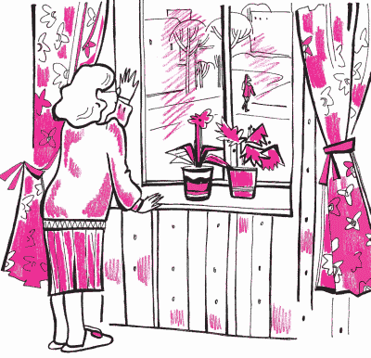
Так обозначился для меня очень ясно еще один путь помощи ему – путь постепенного дожимания. Его провалы и протесты бывают резкими. Я поняла, что в ответ он ждет тоже резкие реакции (не то что ждет, а привык и готов дать отпор). И (признаюсь в который раз) эта реакция очень быстро начинает расти в моей душе. Но уже накопился опыт – гнев и раздражение переводить в огорчение, которое я, кстати, не скрываю. После этого в дружелюбном тоне стараюсь возобновить общение, зачастую совсем на другую тему. И только спустя некоторое время, иногда и через несколько часов, возврат к теме недоразумения оказывается возможным и более или менее плодотворным. Это, наверное, называется терпением (а может быть, терпимостью?).
Аня и Дима! Мне очень хочется передать вам эти находки и переживания, вполне новые для меня самой. Очень помогают мне слова «это не он!», которые говорю себе часто.
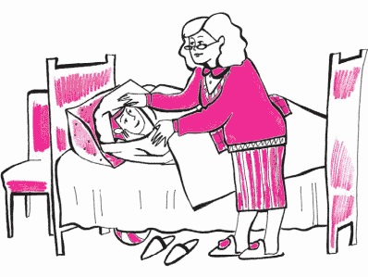
А какой же «он»? Часто стал класть голову на плечо, когда сидим на диване и вместе что-нибудь рассматриваем. На ночь просит сделать «домик» из одеяла вокруг головы и плеч и тогда спокойнее засыпает. Каждый день тревожно спрашивает, надолго ли мы уходим, и если надолго, то восклицает: «Какой ужас!» На днях попросил сходить к учительнице физики и попросить, чтобы она была с ним «помягче».
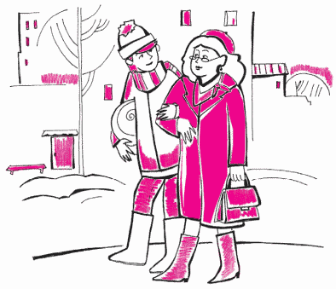
Как-то пришел с многочасового гуляния. До него отказался сходить в магазин. Я в тот день много работала, ходила в магазин, готовила – очень устала. Федя, развалившись на стуле, говорит: «Ох, ноги отваливаются»! На что я ответила: «Меня не очень это расстраивает: у тебя отваливаются от гуляния, а у меня – от работы, так что сочувствовать тебе мне как-то не хочется». Посерьезнел, притих. Поели – мне надо было сходить к знакомым за плафоном. Вызвался помочь. На улице был сильный гололед, страшно было разбить плафон. Он всю дорогу трогательно меня поддерживал, увещевая быть осторожней, заодно шутил, развлекал рассказами. Позже пришел Виктор, я стала кормить его ужином. Он тоже был усталый и охотно принимал знаки внимания. Федя смотрел-смотрел и вдруг говорит: «Дядя Витя, что это вы! Жена о вас все время заботится, а вы – ни ухом, ни рылом!» Виктор так и поперхнулся. А потом мы все долго смеялись, перебирая всякие выражения, вроде «ухом по рылу» или «рылом по уху»… В общем, трогательный «рыцарь», дружба с которым – большая радость, честь и удовольствие.
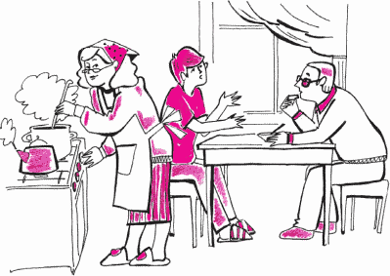
Чем больше мы так его чувствуем, чем больше растет к нему уважение, тем счастливее он становился. И голова у него болит нечасто. Курение пока довели до полсигареты в день. А вот страхи пока не проходят.
Теперь я хотела бы поговорить с вами немного о другом: для Феди настали критические дни. Я встречаю сейчас знакомых бывших шестиклассников, которые учатся теперь в девятом. Они возмужали, оформились по своим вкусам, ценностям, культурному уровню, кто хочет поваром, кто автомехаником, кто в 10-й класс. Видно, что те, кто не прочел много книг, уже не станут на путь умственных интересов. Уже все случилось!
Федю еще надо вытаскивать из «минусов». Мне почти ясно, что из книг много знаний он уже не получит. Его нельзя винить в том, что он не доберет, и еще более – снижать на этой почве его уверенность в себе.
Он талантлив, трогателен – и бесконечно нуждается сейчас не только в поддержке, но и в культурной помощи. Через год-два уже будет поздно. А без вас жить где-то в другом месте он, как мы все это увидели, не может.
Он, конечно, счастлив, что возвращается к вам. Хочет начать третью четверть уже дома. Передаем его вам со всеми горестями и радостями, которые мы делили с ним вместе.
Была бы счастлива узнать, что вам будет удаваться больше держать его при себе, разговаривать с ним, делиться мыслями и чувствами. И еще… больше обнимать его и делать «домик». Он все поймет и станет вашим верным другом и дорогим ребенком. Тогда и ты, Аня, станешь счастливее. А другого пути я не вижу.
Целую вас всех.
Мама.

9 января
Анечка, Дима!
Ну вот, провожаю Федю к вам. Сидим в электричке, едем в аэропорт. Вчера получили ваши письма. Очень вам сочувствуем (Федя говорит «и завидуем»). Действительно, так много тяжелой работы и так мало времени остается на все остальное, а главное, на детей – почитать, поиграть, поговорить.
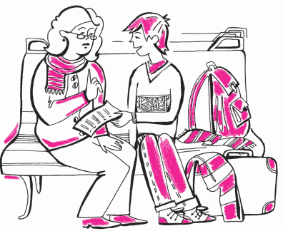
Федя одновременно и рад, что едет, и немножко грустит, что мы расстаемся. Ему бы хотелось, чтобы и мы ехали к вам со всем хозяйством.
Сегодня много думали и говорили с ним, как бы сделать так, чтобы у вас было поменьше огорчений и ссор.
Решили, что ссоры, конечно, могут случаться. И тогда мы стали думать, как из них выходить. Постарались запомнить, что главное – это не замолкать надолго и не сидеть по своим углам, а вместо этого, когда схлынет первый гнев, постараться, чтобы кто-нибудь заговорил. Ведь во время ссоры каждый думает, что он обижен больше. Можно друг другу сказать, чем обижен. Например, так «Мне трудно слышать такие крики». Или (говорит мама): «Я просто прихожу в отчаяние, когда думаю, что из-за этой алгебры можно остаться на второй год!» После этого можно, как говорят англичане, «сдвинуть головы вместе» и подумать-посовещаться, как выходить из положения.
Мы с Федей решили, что хорошо бы записать правила для родителей. И вот сейчас, сидя в электричке, пишем их вместе. Главный автор – Федя и все слова тоже его (трогательно, что в своем списке он называет себя «ребенком»).

1. Не заставлять ничего делать насильно. Если хочешь попросить что-то сделать, то попросить надо вежливо. Потом надо дать возможность ребенку закончить это дело тогда, когда он хочет: ведь он устает иногда раньше, чем думают взрослые. Совсем хорошо, если ребенок может начать дело тогда, когда он сам решит.
2. Пытаться вообще не повышать голос на ребенка, потому что это вызывает упрямство: «Вот теперь назло им не буду это делать!»
3. Не читать всякие морали, потому что, когда их читают, хочется уши заткнуть.
4. Больше доверять самостоятельным решениям ребенка.
5. Хочется, чтобы по вечерам читали книжку. Если перед этим было взаимное недовольство, то перед чтением надо помириться. Тогда можно заснуть без тревоги, а утром проснуться не с гробовым настроением. Кстати, будить хорошо бы шутливо, весело или радостно, а когда с утра от вставания испорчено настроение, то весь день разбит. И тогда трудно делать дела, учиться, и тянет курить. Если же день проходит интересно и дружелюбно, то курево забываешь. Очень успокаивает, если мама или кто-нибудь делает на ночь «домик» из одеяла.

Прибавлю от себя, что Федя – хороший, умный, добрый мальчик. И его у нас все полюбили, даже учителя.
Целую вас всех. Мама.

От автора

Мне трудно добавить что-либо к этим письмам. Поделюсь только своими впечатлениями: перечитывая их, каждый раз удивляюсь, какие волшебные изменения могут происходить в наших отношениях с детьми, даже в очень «запущенных» случаях. На первый взгляд, шаги к этим изменениям просты: слышать и слушать, принимать, терпеть, любить, а порой и страдать, не скрывая этого. Но чтобы все это было возможно, приходится отказаться от старого мнения, что воспитывать ребенка – значит, сражаться с его непослушанием. Если уж нам и приходится с чем-то сражаться, так это с трудностями и проблемами ребенка (и тогда мы с ним союзники), но главное – с нашими собственными «естественными» реакциями, ожиданиями и привычками, наконец, с самим духом авторитарной культуры, в которой прожили вот уже три поколения родителей и учителей. Преодолеть это «культурное» наследие в себе, пожалуй, самый тяжкий труд.

Комментарии к письмам

(1) Здесь мы видим попытки бабушки организовать для Феди «зону ближайшего развития», делать вместе с ним то, что ему трудно или почти невозможно делать одному. Как будет видно ниже, этот путь поначалу не приносит успеха, потому что в основе разлада Фединой жизни лежат глубокие эмоциональные проблемы. Без помощи ему по этой линии никакие «совместные действия» пока помочь не могут.
(2) В книге А.Е. Личко «Психопатии и акцентуации характера у подростков» можно найти почти портретное описание ситуации и поведения Феди. Автор рассказывает о типичных реакциях детей на трудные для них события или условия жизни. Одна из них – отказ от общения, игр, пищи. Он часто возникает у детей, внезапно оторванных от матери, семьи, привычного места жительства.
Другая реакция – оппозиция. Читаем:

Реакция оппозиции может быть вызвана у ребенка чрезмерными претензиями к нему, непосильной для него нагрузкой – требованием отлично учиться, проявлять успехи в каких-либо занятиях. Но чаще всего эта реакция возникает из-за утраты или резкого уменьшения внимания со стороны матери или близких. В детстве это может случиться при появлении младшего брата или сестры, у подростка ту же реакцию может вызвать появление в семье отчима или мачехи. Ребенок разными способами пытается или вернуть прежнее внимание к себе (например, представляясь больным), или досадить «сопернику».
Подобные нарушения поведения подростков, какими бы «ненормальными» и даже «больными» они ни казались, очень часто есть не что иное, как здоровые реакции их чувствительной психики на ненормальные, больные или лучше сказать, болевые, причиняющие душевную боль обстоятельства.

Надо прибавить, что подобное стремление вернуть себе внимание – полуосознаваемое или даже неосознаваемое. Когда ребенок нарушает нормы и требования, не подчиняется родителям, не слушается, не учится, то он тем самым сигнализирует: «Мне плохо, помогите мне». Признаком того, что ребенку плохо, что у него «боль», служат отрицательные чувства родителей – раздражение, гнев, обида, растерянность и отчаяние. Это как бы палка о двух концах, на нее насажены и родитель, и ребенок – чем хуже одному, тем хуже и другому.
(3) Страхи – классический симптом, или признак того, что у ребенка большое внутреннее напряжение, что он не справляется с жизненными и эмоциональными трудностями. Долгое молчание Феди о своей прежней жизни подтверждает то, что именно здесь у него зона сильного эмоционального напряжения. Начало обсуждения – признак изменения психологической ситуации к лучшему.
(4) По воспоминаниям автора писем, путь находить и отмечать прежде всего положительные свойства Феди оказался спасительным.
(5) Заметьте, с улучшением эмоционального самочувствия начинает проявляться естественное стремление ребенка к познанию, к развитию. Эмоциональная неустроенность, «плохое настроение» блокируют это стремление, и поэтому эмоциональная помощь взрослых в таких случаях крайне необходима. Непосредственная ласка, нежность как знак принятия и любви «несмотря ни на что», оказались очень нужны Феде.
(6) Страхи перед засыпанием часто означают, что бессознательная сфера ребенка ищет контакта с матерью. Она как бы говорит: если мне будет страшно, то мама придет и будет со мной.
(7) История со справкой ярко иллюстрирует бессознательное отталкивание мальчика от всего, что связано с неприятными переживаниями. Такое отталкивание взрослые часто принимают за безволие, лень или упрямство. Но это ошибочно. Подобные «забывчивость» или сопротивление возникают как естественные защиты психики, ребенок борется как может за свое хотя бы минимальное эмоциональное благополучие. Усилением нажима, нотациями или критикой такие реакции преодолеть нельзя – это бессознательные механизмы, которые сильнее разумных соображений и даже сознательных намерений самого ребенка. Усиление требований и критика в такой ситуации вызывают у него лишь чувства вины и неполноценности.
(8) Фантазирование с ребенком о сильно желаемом, но невозможном часто помогает больше, чем «разумные доводы».
(9) Как похожий случай приходит в голову знаменитая пощечина А. С. Макаренко. В минуту крайнего возмущения и бессилия он отвесил ее одному из своих великовозрастных воспитанников.
Сам А.С. Макаренко пережил ее в ту минуту как крушение всех своих высоких педагогических идеалов. Однако она оказала неожиданно благотворное действие на его отношения с ребятами: лед отчуждения между ними был сломан.
«Пощечина Макаренко» обсуждалась потом во многих педагогических трудах. В частности, шел спор, правомерно ли такое как воспитательный прием? Я бы присоединилась к мнению, что сама постановка вопроса неправильна. Эмоциональный взрыв взрослого, как правило, случается, а не используется как «прием». Если он абсолютно искренен и без тени расчета на «педагогический эффект», то последствия его могут быть положительными. Ведь взрослый здесь предстает перед ребенком не защищенным педагогической броней, а значит, как равный и более близкий человек.
Возвращаясь к случаю в письме, можно было бы сказать на языке наших уроков, что бабушка послала Феде очень сильное «я-сообщение».

Краткое послесловие

Хочется поздравить вас, дорогие читатели, с тем, что вы отважились на серьезный труд ради своих детей, да и ради себя тоже.
Надеюсь, что вы найдете в этой книге нужные вам знания, помощь и поддержку.
Хочется также поблагодарить многих известных ученых и совсем неизвестных родителей, а также их детей (не забудем и автора наших писем и ее чудесного союзника – мальчика Федю) за их напряженные поиски, душевный талант и открытия, которые помогают нам найти верные шаги к гармоничной жизни в наших семьях.

Тренинг родительской эффективности (англ.).
Тренинг учительской эффективности (англ.).
К этим вопросам мы вернемся на Уроке 9.
См. цифры после высказываний родителей.
См. цифры на рисунках 6.1–6.3
Мы модифицируем идею «кувшина» В. Сатир.

